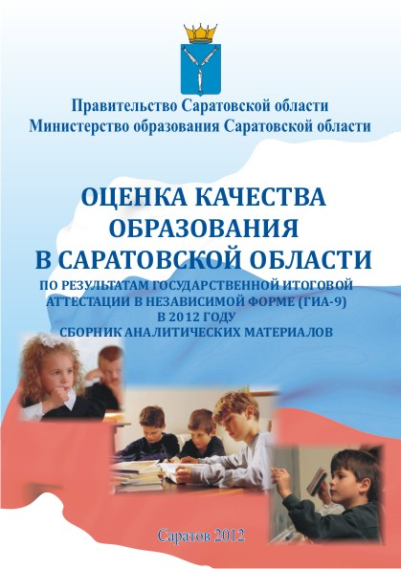
ББК 74.202.2
УДК 37.014
О - 93

Составители:
Иванов Р.А., Кармазин В.Ю., Камышева Е.Д.,
Хабаров О. Н., Шишкина М.М., Гарбуз Е.В.

Отв. редактор – Гончарова Г.А.

Оценка качества образования в Саратовской области (по результатам
О - 93 Государственной итоговой аттестации в независимой форме (ГИА – 9)
в 2012 году): Сборник аналитических материалов.
/Отв. редактор Г.А. Гончарова. – Саратов: ГКУ СО «РЦОКО», 2012. – 61 с.

ISBN

В настоящем сборнике представлены материалы, характеризующие отдельные показатели результатов государственной итоговой аттестации в независимой форме за курс общего среднего образования (ГИА-9) в 2012 году в Саратовской области по муниципальным образованиям и общеобразовательным учреждениям. Представлена динамика изменения различных показателей за три года.
Сборник предназначен руководителям и специалистам органов управления образованием, руководителям и педагогическим коллективам образовательных учреждений области.
Ответственный за выпуск – государственное казенное учреждение Саратовской области «Региональный центр оценки качества образования».

ББК 74.202.4(075.8)
УДК 37.01 я73

ISBN © Г.А.Гончарова, 2012
© Министерство образования
Саратовской области, 2012

© Государственное казенное учреждение
Саратовской области «Региональный центр
оценки качества образования», 2012

ПЕРЕЧЕНЬ СОКРАЩЕНИЙ

ГИА-9 | - государственная (итоговая) аттестация обучающихся 9 классов в независимой форме
РЭК | - региональная экзаменационная комиссия
ППЭ | - пункт проведения экзамена
ОУ | - общеобразовательное учреждение
Полнокомплектное ОУ | - общеобразовательное учреждение с количеством обучающихся свыше 120 чел.
Малокомплектные ОУ | - общеобразовательное учреждение с количеством обучающихся менее 120 чел.
СОШ | - средняя общеобразовательная школа
СОШ с УИП | - средняя общеобразовательная школа с углубленным изучением предметов
Лицей (Л) | - муниципальное общеобразовательное учреждение «Лицей»
Гимназия (Г) | - муниципальное общеобразовательное учреждение «Гимназия»
Лицей- интернат | - лицей-интернат*
Кадетская школа | - средняя общеобразовательная школа с изучением предметов, направленных на военно-спортивную подготовку*
О(С)ОШ | - открытая (сменная) общеобразовательная школа
ГОУ | - государственное общеобразовательное учреждение*
НОУ | - негосударственное общеобразовательное учреждение*
ОУ УФСИН | - общеобразовательное учреждение управления Федеральной службы исполнения наказаний*
ОУ МО «Город Саратов» | - общеобразовательные учреждения всех районов города Саратова и ОУ, подведомственные комитету по образованию администрации муниципального образования «Город Саратов» (кроме ГОУ и НОУ)
ОУ г. Саратова | - ОУ всех видов и форм собственности г. Саратова

Общеобразовательные учреждения по принадлежности к типу населённого пункта:

Городские | - общеобразовательные учреждения, расположенные в городском поселении.
Сельские | - общеобразовательные учреждения, расположенные в сельском поселении.
* при учёте результатов экзаменов принадлежность ОУ определялась по его месторасположению в соответствии с данными, предоставленными муниципальными координаторами.

ВВЕДЕНИЕ

С целью решения задачи формирования механизмов оценки качества образования и востребованности образовательных услуг в Саратовской области была создана внешняя, прозрачная и объективная система оценки учебных и внеучебных достижений обучающихся как, основы перехода к следующему уровню образования.
При формировании информационной базы системы мониторинга качества образования Саратовской области большое значение придаётся уровню компетентностного развития школьников, результатам государственной (итоговой) аттестации обучающихся IX классов образовательных учреждений в независимой форме. Данные результаты, наряду с другими показателями, могут быть использованы для оценки качества образования Саратовской области.
В 2012 году государственная (итоговая) аттестация обучающихся IX классов общеобразовательных учреждений в независимой форме проводилась в период с 3 мая по 19 июля. Анализ полученных результатов и их сравнение с данными прошлых лет позволяют:
- получить обобщенную информацию об уровне и качестве общеобразовательной подготовки выпускников II ступени образовательных учреждений;
- оценить степень овладения учащимися ОУ обязательным минимумом содержания учебных предметов;
- определить направления по совершенствованию образовательного процесса и учебно-методического обеспечения учебных предметов;
- оценить степень овладения обучающимися стандартом нового поколения.

I. ОРГАНИЗАЦИЯ И ПРОВЕДЕНИЕ ГОСУДАРСТВЕННОЙ (ИТОГОВОЙ) АТТЕСТАЦИИ ОБУЧАЮЩИХСЯ IX КЛАССОВ ОБЩЕОБЩЕОБРАЗОВАТЕЛЬНЫХ УЧРЕЖДЕНИЙ В НЕЗАВИСИМОЙ ФОРМЕ В 2012 ГОДУ

Формирование пунктов проведения экзаменов (ППЭ) при проведении государственной (итоговой) аттестации обучающихся IX классов общеобразовательных учреждений в независимой форме
Таблица 1
№ | Наименование предмета | Количество сформированных  ППЭ в 2011 году |  | Количество сформированных  ППЭ в 2012 году
№ | Наименование предмета | Всего | на базе школ с перемещением обучающихся | Всего | на базе школ с перемещением обучающихся
1 | Русский язык | 130 | 130 | 128 | 128
2 | Математика | 130 | 130 | 128 | 128
3 | Биология | 103 | 103 | 115 | 115
4 | Физика | 108 | 108 | 118 | 118
5 | Химия | 86 | 86 | 101 | 101
6 | География | 96 | 96 | 103 | 103
7 | История | 83 | 83 | 89 | 89
8 | Обществознание | 101 | 101 | 108 | 108
9 | Литература | 53 | 53 | 56 | 56
10 | Информатика и ИКТ | 93 | 93 | 109 | 109
11 | Английский язык | 29 | 29 | 45 | 45
12 | Немецкий язык | 5 | 5 | 10 | 10
13 | Французский язык | 1 | 1 | 2 | 2
 | Всего | 1018 | 1018 | 1112 | 1112

Организация общественного наблюдения за проведением государственной (итоговой) аттестации обучающихся IX классов общеобразовательных учреждений в независимой форме
Таблица 2
Район | Количество общественных наблюдателей | Район | Количество общественных наблюдателей
Александрово-Гайский | 8 | Новобурасский | 2
Аркадский | 5 | Новоузенский | 4
Аткарский | 10 | Озинский | 2
Базарнокарбулакский | 1 | Перелюбский | 4
Балаковский | 19 | Петровский | 3
Балашовский | 10 | Питерский | 3
Балтайский | 3 | Пугачевский | 10
Вольский | 6 | Ровенский | 6
Воскресенский | 3 | Романовский | 3
Дергачевский | 4 | Ртищевский | 19
Духовницкий | 2 | Самойловский | 2
Екатериновский | 4 | Саратовский | 4
Ершовский | 5 | Советский | 6
Ивантеевский | 2 | Татищевский | 2
Калининский | 16 | Турковский | 3
Красноармейский | 5 | Федоровский | 4
Краснокутский | 4 | Хвалынский | 4
Краснопартизанский | 5 | Энгельсский | 20
Лысогорский | 14 | ЗАТО Светлый | 6
Марксовский | 3 | г. Саратов | 395
 |  | Всего | 631
Во все пункты проведения государственной (итоговой) аттестации обучающихся 9 классов общеобразовательных учреждений в независимой форме были направлены общественные наблюдатели из числа родительской общественности, представителей органов власти, представителей СМИ, а также уполномоченные представители РЭК из числа преподавателей и сотрудников ВУЗов и ССУЗов области и специалистов органов управления образованием. По итогам работы общественных наблюдателей в РЭК замечаний не поступило.

Сводные статистические данные по участию обучающихся IX классов общеобразовательных учреждений в государственной (итоговой) аттестации в независимой форме по предметам

В государственной (итоговой) аттестации по обязательным предметам – русскому языку и математике – принимали участие 21748 человек (в 2011 году – 23511 человек). Практически каждый обучающийся участвовал в испытаниях еще по двум предметам по его выбору (из 11 предложенных). Экзамены сдавались по следующим предметам: русскому языку, математике, физике, химии, информатике и ИКТ, биологии, истории, географии, английскому языку, немецкому языку, французскому языку, обществознанию, литературе. Контрольные измерительные материалы были разработаны Федеральным институтом педагогических измерений (ФИПИ) (для основного потока) и ГАОУ «СарИПКиПРО» (для второго срока пересдачи экзаменов).
Таблица 3
Количество участников ГИА-9 по общеобразовательным предметам

Предмет | Количество участников, сдававших досрочно | Всего сдавали
Русский язык | 27 | 21748
Математика | 27 | 21746
Физика | 5 | 3864
Химия | 3 | 3011
Информатика | 6 | 3020
Биология | 8 | 7414
История | 2 | 2070
География | 9 | 8552
Английский язык | 3 | 641
Немецкий язык | 1 | 55
Французский | 0 | 15
Обществознание | 18 | 13028
Литература | 1 | 723
ИТОГО человеко-экзаменов | 110 | 85890

Таблица 4
Средние баллы и процент получивших оценку «2» в 2012 году по области
Предмет | Средний балл | % неудовлетворительных оценок
Русский язык | 73,8 | 0,47
Математика | 47,1 | 0,64
Физика | 58,2 | 0,2
Химия | 66,6 | 0,46
Информатика | 72,1 | 0,06
Биология | 56,2 | 1,02
История | 58,7 | 0,87
География | 61,2 | 1,02
Английский язык | 78,3 | 0,15
Немецкий язык | 63,7 | 0
Французский язык | 60,9 | 0
Обществознание | 61,0 | 1,11
Литература | 65,4 | 0,13

Приоритет в выборе предмета традиционно отдан обществознанию (59,9% выпускников), географии (39,3% выпускников). По сравнению с 2011 годом, несколько увеличилась доля выпускников, выбравших обществознание (с 55,2% до 59,9%), физику (с 17% до 17,8%), информатику (с 13,5% до 13,9%) и географию (с 38,7 до 39,3). Снизилась доля выпускников, выбравших историю (с 12,2% до 9,5%), биологию (с 37,5 до 34,1) и литературу (5,7% до 3,3%).

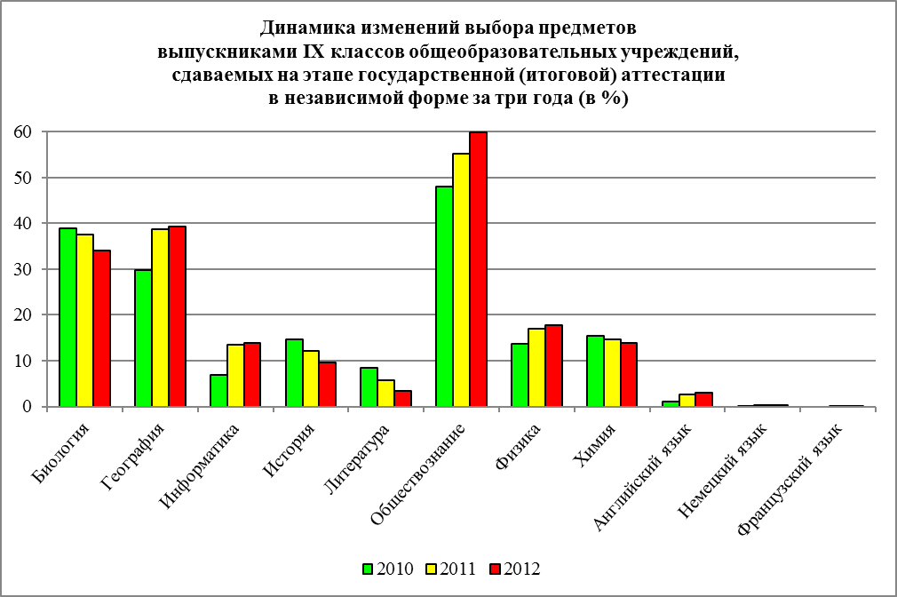
Рис. 1

Распределение человеко-экзаменов в зависимости от выбора предметов в государственной (итоговой) аттестации обучающихся IX классов в независимой форме

Всего в 2012 году было проведено 85890 человеко-экзаменов. Распределение количества участников, сдававших предметы по выбору (кроме обязательных математики и русского языка) представлено на рис. 2.
Распределение количества участников экзаменов
в зависимости от выбора общеобразовательных предметов
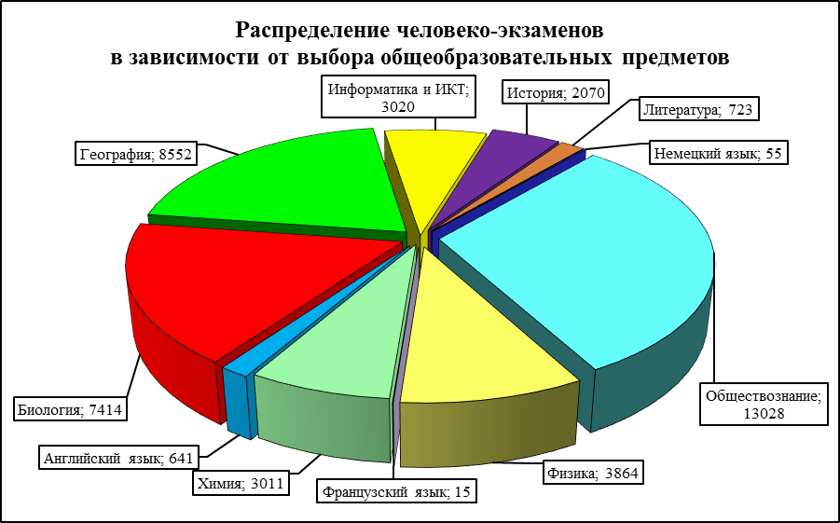
Рис. 2

Распределение общеобразовательных учреждений по категориям и доля их участия в ГИА-9 2012 года
Таблица 5
Распределение доли участников ГИА-9 в Саратовской области по категориям ОУ, %
Категория ОУ | Гимназии | Кадет-ские школы | Лицеи | Лицеи-интер-наты | О(С)ОШ | ООШ | СОШ | УИП | ГОУ | НОУ
Количество ОУ | 18 | 2 | 19 | 3 | 9 | 188 | 653 | 8 | 17 | 7
Доля участия (% от общего числа участников) | 5,2 | 0,3 | 7,3 | 0,7 | 1,0 | 6,9 | 73,5 | 3,3 | 1,0 | 0,7

Распределение участников ГИА-9 2012 года в Саратовской области по общеобразовательным учреждениям в зависимости от типа (вида) ОУ и места его расположения
Таблица 6
Распределение доли участников ГИА-9 в Саратовской области по типам ОУ, %
ОУ | Город | Село | Мало-комплектные | ГОУ, НОУ | МОУ | Инновационные (Лицеи, гимназии, УИП)
Доля участия | 73,4 | 26,5 | 12,3 | 1,7 | 95,1 | 15,7

Статистические данные (по районам) о получении аттестатов об основном (общем) образовании
Таблица 7
Районы, в которых все обучающиеся IX классов получили аттестаты
об основном (общем) образовании по результатам ГИА-9 2012 года

Код АТЕ | Район | Код АТЕ | Район
201 | Алгайский | 236 | Фёдоровский
202 | Аркадакский | 226 | Питерский
207 | Балтайский | 229 | Романовский
211 | Духовницкий | 232 | Саратовский
212 | Екатериновский | 233 | Советский
222 | Новоузенский | 237 | Хвалынский
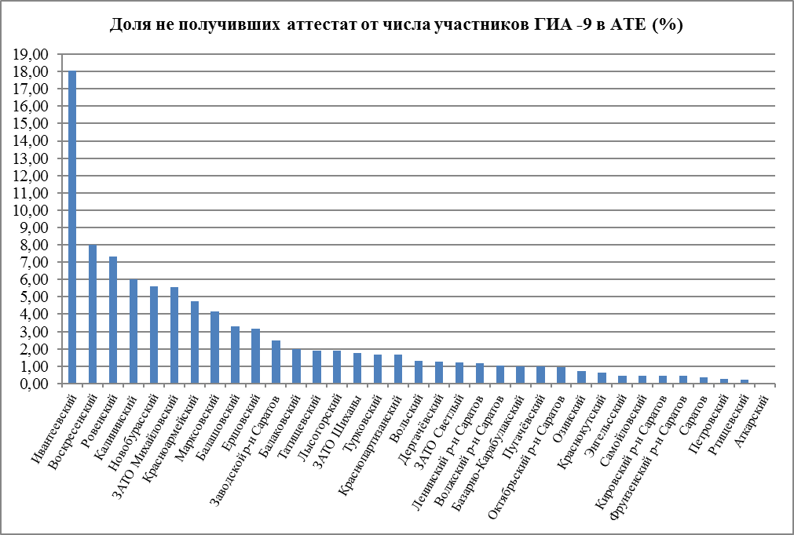
Рис. 3
Таблица 8
Количество обучающихся IX классов, не получивших аттестат об основном (общем) образовании в 2012 году (по результатам ГИА-9)
Код АТЕ | Район | Не получили аттестат, чел. | Не получили аттестат, % |  | Код АТЕ | Район | Не получили аттестат, чел. | Не получили аттестат, %
203 | Аткарский | 1 | 0,03 |  | 227 | Пугачёвский | 5 | 0,98
204 | Базарно-Карабулакский | 3 | 0,98 |  | 228 | Ровенский | 14 | 7,33
205 | Балаковский | 32 | 2,01 |  | 230 | Ртищевский | 1 | 0,22
206 | Балашовский | 27 | 3,29 |  | 231 | Самойловский | 1 | 0,44
208 | Вольский | 10 | 1,31 |  | 234 | Татищевский | 5 | 1,91
209 | Воскресенский | 8 | 8,00 |  | 235 | Турковский | 2 | 1,68
210 | Дергачёвский | 3 | 1,26 |  | 238 | Энгельсский | 10 | 0,44
213 | Ершовский | 14 | 3,18 |  | 239 | ЗАТО Шиханы | 1 | 1,75
214 | Ивантеевский | 26 | 18,06 |  | 240 | ЗАТО Светлый | 1 | 1,22
215 | Калининский | 24 | 6,00 |  | 241 | г. Саратов | 1 | 0,35
216 | Красноармейский | 12 | 4,74 |  | 242 | Октябрьский р-н Саратов | 9 | 0,93
217 | Краснокутский | 2 | 0,62 |  | 243 | Волжский р-н Саратов | 8 | 1,03
218 | Краснопартизанский | 2 | 1,65 |  | 244 | Фрунзенский р-н Саратов | 2 | 0,43
219 | Лысогорский | 4 | 1,90 |  | 245 | Кировский р-н Саратов | 4 | 0,43
220 | Марксовский | 24 | 4,17 |  | 246 | Ленинский р-н Саратов | 26 | 1,18
221 | Новобурасский | 11 | 5,61 |  | 247 | Заводской р-н Саратов | 38 | 2,50
223 | Озинский | 2 | 0,73 |  | 248 | ЗАТО Михайловский | 1 | 5,56
225 | Петровский | 1 | 0,25

2012 году в Аркадакском, Духовницком, Екатериновском, Новоузенском, Питерском, Романовском, Саратовском, Советском и Фёдоровском районах показатели значительно улучшились. В перечисленных АТЕ нет выпускников, не получивших аттестаты, хотя в 2011 году такие были. В Балтайском и Хвалынском районах ситуация стабильна, все выпускники, как и в прошлом году, получили аттестаты.
Несколько улучшились показатели в Аткарском (1), Ртищевском (1), Петровском (1), Самойловском (1), Краснокутском (2), Озинском (2), Дергачёвском (3), Вольском (10), Балашовском (27) районах и г. Саратове (88).
В Петровском (1), Пугачевском (5), Базарно – Карабулакском (3), Турковском (2) районах, ЗАТО «Михайловский» (1) и ЗАТО "Светлый" (1) в 2011 году не было выпускников, не получивших аттестаты, тогда как в этом году они есть.
Существенно ухудшились показатели в Ивантеевском районе - 26 человек не получили аттестаты.

Статистика рассмотрения апелляций в 2012 году

В период проведения государственной (итоговой) аттестации было подано 2010 апелляций о несогласии с выставленными баллами. Поданные апелляции рассмотрены в надлежащем порядке муниципальными конфликтными комиссиями. Проверка работ производилась централизованно членами региональных предметных комиссий. По результатам рассмотрения приняты решения об увеличении баллов – 684 апелляций, уменьшении баллов – 136 апелляций.
По сравнению с 2011 годом, процент работ, по которым были изменены оценки в строну повышения, существенно понизился (с 58,2% до 34%).
Наибольшее количество апелляций было подано учащимися районов г. Саратова, Балаковского, Энгельcского, Ершовского районов.
Таблица 9
Сводная ведомость апелляций
Предмет | Количество участников, чел. | Количество поступивших апелляций | % от общего числа участников | Количество апелляций, повлекших изменение результата и проценты от количества поданных
 |  |  |  | увеличение балла | % | уменьшение балла | %
Русский язык | 21748 | 517 | 2,4 | 364 | 70,4 | 63 | 12,2
Математика | 21746 | 394 | 1,8 | 85 | 21,6 | 40 | 10,2
Физика | 3866 | 91 | 2,4 | 21 | 23,1 | 1 | 1,1
Химия | 3012 | 38 | 1,3 | 2 | 5,3 | 1 | 2,6
Информатика и ИКТ | 3020 | 26 | 0,9 | 5 | 19,2
Биология | 7414 | 264 | 3,6 | 28 | 10,6 | 4 | 1,5
История | 2070 | 53 | 2,6 | 12 | 22,6 | 3 | 5,7
География | 8552 | 182 | 2,1 | 43 | 23,6 | 5 | 2,7
Английский язык | 641 | 16 | 2,5 | 6 | 37,5 | 8 | 50,0
Немецкий язык | 55 | 6 | 10,9 | 3 | 50,0
Французский | 15 | 4 | 26,7 | 2 | 50,0
Обществознание | 13028 | 392 | 3,0 | 107 | 27,3 | 6 | 1,5
Литература | 723 | 27 | 3,7 | 6 | 22,2 | 5 | 18,5
Итого | 85890 | 2010 | 2,3 | 684 | 34,0 | 136 | 6,8

II. СТАТИСТИКА РЕЗУЛЬТАТОВ ГИА-9 НА ТЕРРИТОРИИ САРАТОВСКОЙ ОБЛАСТИ В 2012 ГОДУ

2.1. Результаты по русскому языку
Таблица 10
№ п/п | Код АТЕ | Район | Кол-во экзаменуемых | Кол-во сдавших предмет | % сдавших | Кол-во не сдавших предмет | Соответствие годовых и экзаменационных оценок |  |  | Средний балл по АТЕ
 |  |  |  |  |  |  | % соответ-ствия | % повыше-ния | % пониже-ния | Средний балл по АТЕ
1 | 201 | Алгайский | 209 | 209 | 100,0 | 0 | 50,7 | 45,3 | 3,9 | 73,8
2 | 202 | Аркадакский | 249 | 249 | 100,0 | 0 | 57,9 | 21,0 | 21,0 | 68,1
3 | 203 | Аткарский | 389 | 388 | 99,7 | 1 | 39,5 | 53,1 | 7,5 | 72,2
4 | 204 | Базарно-Карабулакский | 302 | 302 | 100,0 | 0 | 47,1 | 47,1 | 5,7 | 73,5
5 | 205 | Балаковский | 1589 | 1578 | 99,3 | 11 | 50,0 | 42,8 | 7,2 | 74,9
6 | 206 | Балашовский | 805 | 795 | 98,8 | 10 | 54,5 | 37,5 | 7,9 | 74,2
7 | 207 | Балтайский | 121 | 121 | 100,0 | 0 | 38,5 | 59,0 | 2,6 | 84,6
8 | 208 | Вольский | 649 | 649 | 100,0 | 0 | 51,4 | 42,9 | 5,7 | 74,6
9 | 209 | Воскресенский | 98 | 94 | 95,9 | 4 | 52,6 | 37,9 | 9,5 | 63,6
10 | 210 | Дергачёвский | 236 | 236 | 100,0 | 0 | 58,7 | 29,8 | 11,6 | 72,5
11 | 211 | Духовницкий | 106 | 106 | 100,0 | 0 | 59,8 | 25,8 | 14,4 | 66,8
12 | 212 | Екатериновский | 187 | 187 | 100,0 | 0 | 68,7 | 19,0 | 12,3 | 69,1
13 | 213 | Ершовский | 436 | 428 | 98,2 | 8 | 54,5 | 33,6 | 11,9 | 71,1
14 | 214 | Ивантеевский | 144 | 143 | 99,3 | 1 | 53,7 | 44,0 | 2,2 | 73,5
15 | 215 | Калининский | 374 | 359 | 96,0 | 15 | 54,0 | 31,5 | 14,5 | 69,2
16 | 216 | Красноармейский | 341 | 340 | 99,7 | 1 | 52,5 | 34,9 | 12,5 | 70,8
17 | 217 | Краснокутский | 269 | 268 | 99,6 | 1 | 60,6 | 34,0 | 5,4 | 70,3
18 | 218 | Краснопартизанский | 102 | 102 | 100,0 | 0 | 61,9 | 19,6 | 18,6 | 66,5
19 | 219 | Лысогорский | 208 | 207 | 99,5 | 1 | 61,9 | 30,5 | 7,6 | 68,6
20 | 220 | Марксовский | 564 | 556 | 98,6 | 8 | 65,0 | 24,3 | 10,7 | 67,6
21 | 221 | Новобурасский | 195 | 193 | 99,0 | 2 | 57,4 | 29,0 | 13,7 | 70,1
22 | 222 | Новоузенский | 346 | 346 | 100,0 | 0 | 63,0 | 34,9 | 2,2 | 73,1
23 | 223 | Озинский | 265 | 264 | 99,6 | 1 | 58,9 | 32,8 | 8,3 | 67,7
24 | 224 | Перелюбский | 160 | 160 | 100,0 | 0 | 53,3 | 40,0 | 6,7 | 70,6
25 | 225 | Петровский | 351 | 350 | 99,7 | 1 | 48,2 | 43,5 | 8,2 | 78,3
26 | 226 | Питерский | 199 | 199 | 100,0 | 0 | 39,9 | 51,3 | 8,8 | 75,4
27 | 227 | Пугачёвский | 491 | 487 | 99,2 | 4 | 56,8 | 35,1 | 8,1 | 72,7
28 | 228 | Ровенский | 191 | 187 | 97,9 | 4 | 60,4 | 24,2 | 15,4 | 69,5
29 | 229 | Романовский | 124 | 124 | 100,0 | 0 | 48,8 | 45,5 | 5,8 | 75,2
30 | 230 | Ртищевский | 414 | 414 | 100,0 | 0 | 46,9 | 47,9 | 5,2 | 76,4
31 | 231 | Самойловский | 223 | 223 | 100,0 | 0 | 55,7 | 40,1 | 4,2 | 71,3
32 | 232 | Саратовский | 398 | 398 | 100,0 | 0 | 55,7 | 37,8 | 6,5 | 73,6
33 | 233 | Советский | 295 | 295 | 100,0 | 0 | 55,6 | 35,2 | 9,2 | 74,8
34 | 234 | Татищевский | 262 | 262 | 100,0 | 0 | 61,0 | 30,9 | 8,1 | 70,6
35 | 235 | Турковский | 117 | 116 | 99,1 | 1 | 52,7 | 31,3 | 16,1 | 72,3
36 | 236 | Фёдоровский | 219 | 219 | 100,0 | 0 | 55,2 | 38,6 | 6,2 | 76,0
37 | 237 | Хвалынский | 222 | 222 | 100,0 | 0 | 56,3 | 38,3 | 5,5 | 75,6
38 | 238 | Энгельсский | 2239 | 2232 | 99,7 | 7 | 55,4 | 33,8 | 10,8 | 73,2
39 | 239 | ЗАТО Шиханы | 50 | 50 | 100,0 | 0 | 44,0 | 46,0 | 10,0 | 78,7
40 | 240 | ЗАТО Светлый | 82 | 82 | 100,0 | 0 | 35,0 | 56,3 | 8,8 | 73,8
41 | 241 | Саратов | 285 | 285 | 100,0 | 0 | 37,1 | 60,8 | 2,2 | 86,1
42 | 242 | Октябрьский р-н | 954 | 947 | 99,3 | 7 | 47,2 | 48,2 | 4,6 | 76,2
43 | 243 | Волжский р-н | 768 | 767 | 99,9 | 1 | 56,8 | 38,1 | 5,1 | 74,7
44 | 244 | Фрунзенский р-н | 463 | 462 | 99,8 | 1 | 51,0 | 42,4 | 6,6 | 74,5
45 | 245 | Кировский р-н | 905 | 904 | 99,9 | 1 | 47,9 | 43,9 | 8,2 | 75,2
№ п/п | Код АТЕ | Район | Кол-во экзаменуемых | Кол-во сдавших предмет | % сдавших | Кол-во не сдавших предмет | Соответствие годовых и экзаменационных оценок |  |  | Средний балл по АТЕ
 |  |  |  |  |  |  | % соответ-ствия | % повыше-ния | % пониже-ния | Средний балл по АТЕ
47 | 247 | Заводской р-н | 1465 | 1456 | 99,4 | 9 | 45,6 | 49,4 | 5,0 | 75,4
48 | 248 | ЗАТО Михайловский | 18 | 17 | 94,4 | 1 | 55,6 | 16,7 | 27,8 | 70,9
49 | 249 | ГОУ, НОУ | 545 | 545 | 100,0 | 0 | 54,5 | 38,8 | 6,7 | 73,7
50 | 250 | НПО, СПО | 12 | 12 | 100,0 | 0 | 58,3 | 41,7 | - | 68,3

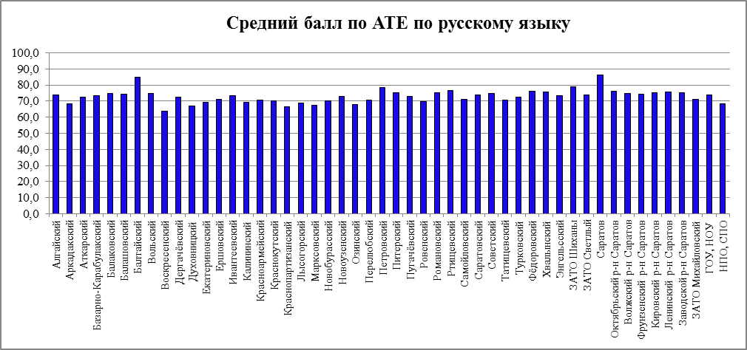
Рис. 4

По результатам государственной (итоговой) аттестации IX классов в независимой форме средний балл по области по русскому языку составил 73,8. В сравнении с результатами 2011 года средний балл по области вырос на 3,3 балла.
В территориальном разрезе лучшие результаты по среднему баллу по русскому языку в общеобразовательных учреждениях г. Саратов (86,1), Балтайского района (84,6) и ЗАТО «Шиханы» (78,7). Минимальное значение среднего балла в общеобразовательных учреждениях Воскресенского района – 63,6 балла.
Наиболее высокий процент соответствия итоговых оценок и результатов независимой аттестации у выпускников Екатериновского района. Более 60% соответствия еще в семи АТЕ. Менее 40% оценок совпали в ОУ Аткарского, Балтайского, Питерского районов, ЗАТО “Светлый”. При этом, только в ЗАТО “Михайловский” процент экзаменационных оценок ниже годовых больше, чем тех, что были повышены в ходе экзамена. Все это свидетельствует о недостаточной объективности выставления итоговых оценок в образовательных учреждениях.
Количественное соотношение оценок представлено на рис 5. Качество знаний по русскому языку составляет 64,3% (в 2010 г. – 53,9%; в 2011 г. – 55,6%), успеваемость - 99,5% (в 2010 г. – 98,56 %; в 2011 г. – 99,4%). Таким образом, имеет место устойчивая положительная динамика по этим важнейшим показателям.
Перевод оценок в пятибалльную шкалу осуществлялся в соответствии с рекомендациями Федерального института педагогических измерений (г. Москва)

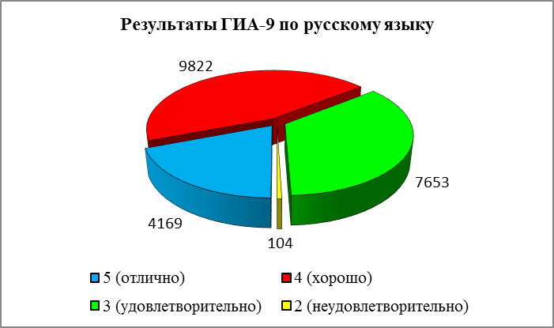
Рис. 5

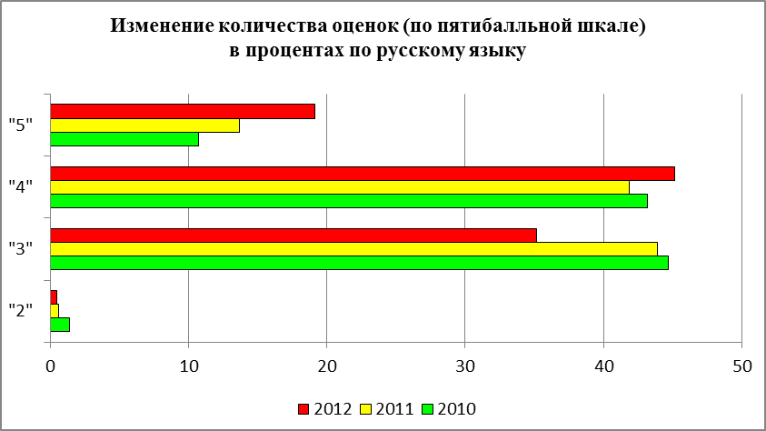
Рис. 6

2.2. Результаты по математике
Таблица 11
№ п/п | Код АТЕ | Район | Кол-во экзаменуемых | Кол-во сдавших предмет | % сдавших | Кол-во не сдавших предмет | Соответствие годовых и экзаменационных оценок |  |  | Средний балл по АТЕ
 |  |  |  |  |  |  | % соответ-ствия | % повыше-ния | % пониже-ния | Средний балл по АТЕ
1 | 201 | Алгайский | 209 | 209 | 100,0 | 0 | 51,1 | 47,4 | 1,6 | 48,0
2 | 202 | Аркадакский | 249 | 249 | 100,0 | 0 | 73,5 | 23,2 | 3,3 | 44,2
3 | 203 | Аткарский | 389 | 388 | 99,7 | 1 | 47,4 | 49,7 | 2,9 | 43,7
4 | 204 | Базарно-Карабулакский | 302 | 302 | 100,0 | 0 | 70,6 | 28,2 | 1,2 | 47,0
5 | 205 | Балаковский | 1587 | 1577 | 99,4 | 10 | 58,5 | 39,2 | 2,3 | 48,2
6 | 206 | Балашовский | 803 | 794 | 98,9 | 9 | 64,6 | 30,3 | 5,1 | 45,4
7 | 207 | Балтайский | 121 | 121 | 100,0 | 0 | 77,7 | 21,4 | 0,9 | 49,7
8 | 208 | Вольский | 650 | 649 | 99,8 | 1 | 63,4 | 34,5 | 2,1 | 46,1
9 | 209 | Воскресенский | 98 | 94 | 95,9 | 4 | 64,1 | 30,4 | 5,4 | 38,9
10 | 210 | Дергачёвский | 236 | 236 | 100,0 | 0 | 59,6 | 38,4 | 2,0 | 47,2
11 | 211 | Духовницкий | 106 | 106 | 100,0 | 0 | 61,3 | 36,6 | 2,2 | 48,5
12 | 212 | Екатериновский | 187 | 187 | 100,0 | 0 | 87,7 | 8,6 | 3,7 | 42,6
13 | 213 | Ершовский | 436 | 424 | 97,2 | 12 | 68,6 | 23,1 | 8,2 | 42,7
14 | 214 | Ивантеевский | 144 | 143 | 99,3 | 1 | 78,2 | 20,3 | 1,5 | 43,8
15 | 215 | Калининский | 374 | 354 | 94,7 | 20 | 60,6 | 33,8 | 5,6 | 40,5
16 | 216 | Красноармейский | 341 | 340 | 99,7 | 1 | 63,8 | 33,3 | 2,8 | 42,1
17 | 217 | Краснокутский | 270 | 270 | 100,0 | 0 | 67,9 | 29,3 | 2,8 | 44,3
18 | 218 | Краснопартизанский | 102 | 101 | 99,0 | 1 | 92,1 | 6,6 | 1,3 | 39,4
19 | 219 | Лысогорский | 208 | 206 | 99,0 | 2 | 86,8 | 11,3 | 1,9 | 37,7
20 | 220 | Марксовский | 564 | 549 | 97,3 | 15 | 75,5 | 19,5 | 5,0 | 39,3
21 | 221 | Новобурасский | 194 | 186 | 95,9 | 8 | 64,5 | 31,0 | 4,5 | 42,4
22 | 222 | Новоузенский | 346 | 346 | 100,0 | 0 | 68,2 | 31,5 | 0,3 | 48,4
23 | 223 | Озинский | 265 | 264 | 99,6 | 1 | 68,0 | 31,1 | 0,9 | 41,6
24 | 224 | Перелюбский | 160 | 160 | 100,0 | 0 | 64,3 | 33,3 | 2,3 | 42,1
25 | 225 | Петровский | 351 | 351 | 100,0 | 0 | 67,4 | 31,9 | 0,7 | 44,9
26 | 226 | Питерский | 199 | 199 | 100,0 | 0 | 51,3 | 47,1 | 1,6 | 49,4
27 | 227 | Пугачёвский | 491 | 489 | 99,6 | 2 | 64,7 | 31,9 | 3,4 | 47,1
28 | 228 | Ровенский | 189 | 180 | 95,2 | 9 | 74,1 | 22,2 | 3,7 | 39,2
29 | 229 | Романовский | 124 | 124 | 100,0 | 0 | 65,2 | 32,2 | 2,6 | 46,4
30 | 230 | Ртищевский | 414 | 413 | 99,8 | 1 | 57,5 | 39,8 | 2,7 | 48,5
31 | 231 | Самойловский | 223 | 223 | 100,0 | 0 | 67,6 | 31,4 | 1,0 | 47,1
32 | 232 | Саратовский | 398 | 398 | 100,0 | 0 | 71,2 | 27,1 | 1,8 | 44,3
33 | 233 | Советский | 295 | 295 | 100,0 | 0 | 68,4 | 28,1 | 3,4 | 46,7
34 | 234 | Татищевский | 262 | 262 | 100,0 | 0 | 71,7 | 26,0 | 2,3 | 45,2
35 | 235 | Турковский | 117 | 115 | 98,3 | 2 | 75,0 | 20,8 | 4,2 | 45,0
36 | 236 | Фёдоровский | 219 | 219 | 100,0 | 0 | 75,0 | 22,9 | 2,1 | 44,0
37 | 237 | Хвалынский | 222 | 222 | 100,0 | 0 | 74,2 | 23,2 | 2,6 | 41,9
38 | 238 | Энгельсский | 2239 | 2234 | 99,8 | 5 | 64,0 | 33,0 | 3,0 | 47,7
39 | 239 | ЗАТО Шиханы | 50 | 49 | 98,0 | 1 | 59,0 | 41,0 | - | 47,7
40 | 240 | ЗАТО Светлый | 82 | 81 | 98,8 | 1 | 30,0 | 70,0 | - | 46,4
41 | 241 | г. Саратов | 285 | 285 | 100,0 | 0 | 27,1 | 68,2 | 4,8 | 70,8
42 | 242 | Октябрьский р-н | 955 | 948 | 99,3 | 7 | 44,0 | 52,2 | 3,8 | 53,1
43 | 243 | Волжский р-н | 768 | 767 | 99,9 | 1 | 47,1 | 49,7 | 3,2 | 53,5
44 | 244 | Фрунзенский р-н | 463 | 463 | 100,0 | 0 | 57,6 | 39,5 | 2,9 | 49,9
45 | 245 | Кировский р-н | 905 | 901 | 99,6 | 4 | 63,2 | 34,1 | 2,8 | 47,6
46 | 246 | Ленинский р-н | 2113 | 2105 | 99,6 | 8 | 47,5 | 49,4 | 3,1 | 49,6
47 | 247 | Заводской р-н | 1467 | 1455 | 99,2 | 12 | 60,6 | 36,5 | 2,9 | 46,3
№ п/п | Код АТЕ | Район | Кол-во экзаменуемых | Кол-во сдавших предмет | % сдавших | Кол-во не сдавших предмет | Соответствие годовых и экзаменационных оценок |  |  | Средний балл по АТЕ
 |  |  |  |  |  |  | % соответ-ствия | % повыше-ния | % пониже-ния | Средний балл по АТЕ
48 | 248 | ЗАТО Михайловский | 18 | 17 | 94,4 | 1 | 61,9 | 14,3 | 23,8 | 42,5
49 | 249 | ГОУ, НОУ | 544 | 543 | 99,8 | 1 | 53,2 | 36,2 | 10,6 | 48,4
50 | 250 | НПО, СПО | 12 | 12 | 100,0 | 0 | 63,6 | 36,4 | - | 44,4

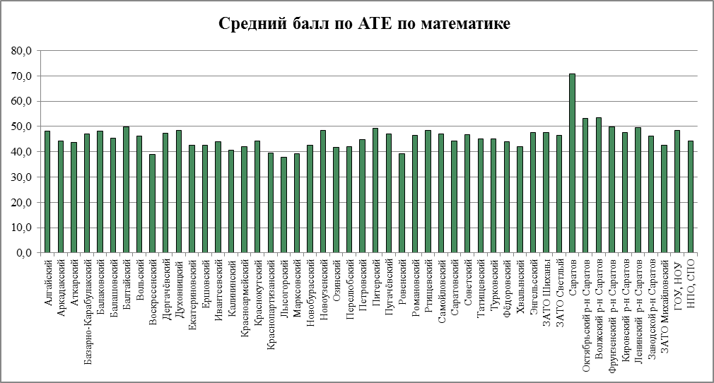
Рис. 7
По результатам государственной (итоговой) аттестации IX классов в независимой форме средний балл по области по математике составил 47,1. В сравнении с результатами 2011 года он снизился на 3,8 балла.
В территориальном разрезе лучшие результаты по среднему баллу по математике в общеобразовательных учреждениях г. Саратова (70,8), Волжского (53,5) и Октябрьского (53,1) районов г. Саратова.
Минимальное значение среднего балла в общеобразовательных учреждениях Лысогорского района – 37,7 балла.
Наиболее высокий процент (более 90%) соответствия итоговых оценок и результатов независимой аттестации у выпускников Краснопартизанского района. Более 70% соответствия еще в одиннадцати АТЕ. Менее 40% оценок совпали в ОУ г. Саратова и ЗАТО “Светлый”. При этом, только в ЗАТО “Михайловский”, так же как в русском языке, процент экзаменационных оценок ниже годовых больше, чем тех, что были повышены в ходе экзамена. В целом, уровень соответствия оценок по математике несколько ниже, чем по русскому языку. Все это так же свидетельствует о недостаточной объективности выставления итоговых оценок в образовательных учреждениях.
Количественное соотношение оценок представлено на рис. 8. Качество знаний по математике составляет 50,8% (в 2010 г. – 51,9%; в 2011 г. – 68,2%), успеваемость - 99,4% (в 2010 г. – 98,6%; в 2011 г. – 99,7%). В отличие от русского языка, имеет место тенденция монотонного ухудшения результатов по математике.
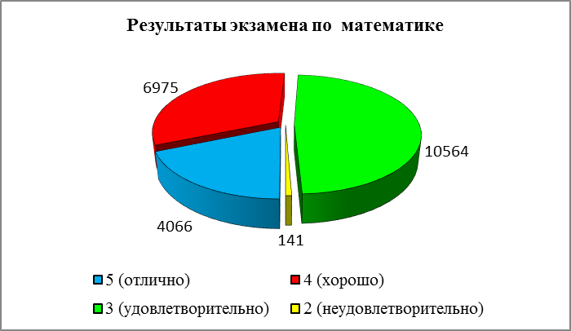
Рис. 8

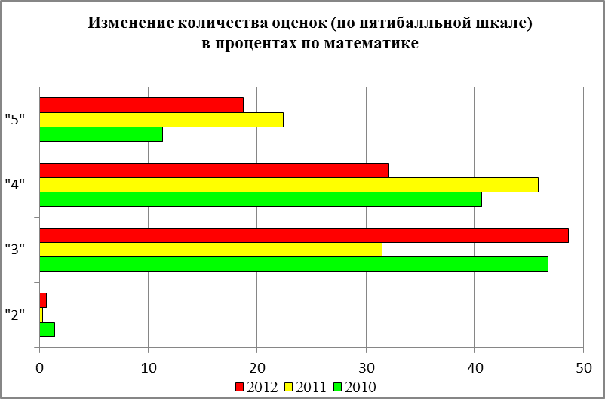

Рис 9

2.3. Результаты по физике
Таблица 12
№ п/п | Код АТЕ | Район | Кол-во экзаменуемых | Кол-во сдавших предмет | % сдавших | Кол-во не сдавших предмет | Соответствие годовых и экзаменационных оценок |  |  | Средний балл по АТЕ
 |  |  |  |  |  |  | % соответ-ствия | % повыше-ния | % пониже-ния | Средний балл по АТЕ
1 | 201 | Алгайский | 31 | 31 | 100,0 | 0 | 43,3 | 46,7 | 10,0 | 63,5
2 | 202 | Аркадакский | 33 | 33 | 100,0 | 0 | 66,7 | 12,1 | 21,2 | 57,5
3 | 203 | Аткарский | 64 | 64 | 100,0 | 0 | 65,1 | 19,0 | 15,9 | 57,8
4 | 204 | Базарно-Карабулакский | 59 | 59 | 100,0 | 0 | 80,0 | 16,0 | 4,0 | 58,4
5 | 205 | Балаковский | 240 | 240 | 100,0 | 0 | 54,7 | 31,5 | 13,8 | 63,3
6 | 206 | Балашовский | 131 | 130 | 99,2 | 1 | 53,1 | 19,5 | 27,3 | 57,0
7 | 207 | Балтайский | 8 | 8 | 100,0 | 0 | 62,5 | 25,0 | 12,5 | 63,9
8 | 208 | Вольский | 75 | 75 | 100,0 | 0 | 49,3 | 34,7 | 16,0 | 51,2
9 | 209 | Воскресенский | 9 | 9 | 100,0 | 0 | 33,3 | 11,1 | 55,6 | 49,3
10 | 210 | Дергачёвский | 37 | 37 | 100,0 | 0 | 70,3 | 18,9 | 10,8 | 60,4
11 | 211 | Духовницкий | 15 | 15 | 100,0 | 0 | 66,7 | 20,0 | 13,3 | 53,2
12 | 212 | Екатериновский | 38 | 38 | 100,0 | 0 | 54,1 | 29,7 | 16,2 | 54,2
13 | 213 | Ершовский | 122 | 122 | 100,0 | 0 | 44,9 | 28,8 | 26,3 | 53,9
14 | 214 | Ивантеевский | 21 | 21 | 100,0 | 0 | 33,3 | 57,1 | 9,5 | 71,2
15 | 215 | Калининский | 27 | 26 | 96,3 | 1 | 23,1 | 15,4 | 61,5 | 46,0
16 | 216 | Красноармейский | 56 | 56 | 100,0 | 0 | 60,8 | 25,5 | 13,7 | 56,2
17 | 217 | Краснокутский | 50 | 50 | 100,0 | 0 | 44,9 | 40,8 | 14,3 | 60,0
18 | 218 | Краснопартизанский | 9 | 9 | 100,0 | 0 | 75,0 | 12,5 | 12,5 | 64,2
19 | 219 | Лысогорский | 11 | 11 | 100,0 | 0 | 50,0 | 20,0 | 30,0 | 53,3
20 | 220 | Марксовский | 69 | 68 | 98,6 | 1 | 47,0 | 18,2 | 34,8 | 54,8
21 | 221 | Новобурасский | 39 | 39 | 100,0 | 0 | 57,6 | 21,2 | 21,2 | 49,0
22 | 222 | Новоузенский | 14 | 14 | 100,0 | 0 | 64,3 | 28,6 | 7,1 | 56,4
23 | 223 | Озинский | 33 | 33 | 100,0 | 0 | 46,9 | 46,9 | 6,3 | 60,8
24 | 224 | Перелюбский | 39 | 39 | 100,0 | 0 | 52,9 | 38,2 | 8,8 | 56,2
25 | 225 | Петровский | 18 | 18 | 100,0 | 0 | 88,9 | - | 11,1 | 61,7
26 | 226 | Питерский | 9 | 9 | 100,0 | 0 | 44,4 | 22,2 | 33,3 | 55,9
27 | 227 | Пугачёвский | 128 | 128 | 100,0 | 0 | 52,8 | 35,0 | 12,2 | 61,2
28 | 228 | Ровенский | 25 | 24 | 96,0 | 1 | 68,2 | 9,1 | 22,7 | 50,1
29 | 229 | Романовский | 9 | 9 | 100,0 | 0 | 44,4 | 22,2 | 33,3 | 61,1
30 | 230 | Ртищевский | 63 | 63 | 100,0 | 0 | 52,4 | 31,7 | 15,9 | 59,3
31 | 231 | Самойловский | 11 | 11 | 100,0 | 0 | 63,6 | 18,2 | 18,2 | 46,9
32 | 232 | Саратовский | 45 | 45 | 100,0 | 0 | 65,9 | 19,5 | 14,6 | 56,8
33 | 233 | Советский | 79 | 79 | 100,0 | 0 | 52,6 | 35,9 | 11,5 | 61,1
34 | 234 | Татищевский | 51 | 51 | 100,0 | 0 | 75,0 | 14,6 | 10,4 | 52,2
35 | 235 | Турковский | 9 | 9 | 100,0 | 0 | 55,6 | - | 44,4 | 62,3
36 | 236 | Фёдоровский | 29 | 29 | 100,0 | 0 | 64,3 | 21,4 | 14,3 | 56,4
37 | 237 | Хвалынский | 25 | 25 | 100,0 | 0 | 52,4 | 28,6 | 19,0 | 60,0
38 | 238 | Энгельсский | 341 | 341 | 100,0 | 0 | 54,1 | 26,6 | 19,2 | 57,0
39 | 239 | ЗАТО Шиханы | 9 | 9 | 100,0 | 0 | 88,9 | 11,1 | - | 61,7
40 | 240 | ЗАТО Светлый | 3 | 3 | 100,0 | 0 | 66,7 | 33,3 | - | 62,0
41 | 241 | г. Саратов | 155 | 155 | 100,0 | 0 | 46,4 | 44,4 | 9,2 | 69,2
42 | 242 | Октябрьский р-н | 221 | 221 | 100,0 | 0 | 57,4 | 26,3 | 16,3 | 61,4
43 | 243 | Волжский р-н | 197 | 197 | 100,0 | 0 | 57,1 | 29,8 | 13,0 | 59,6
44 | 244 | Фрунзенский р-н | 77 | 77 | 100,0 | 0 | 58,7 | 24,0 | 17,3 | 53,6
45 | 245 | Кировский р-н | 84 | 84 | 100,0 | 0 | 47,6 | 25,0 | 27,4 | 55,0
46 | 246 | Ленинский р-н | 417 | 415 | 99,5 | 2 | 46,4 | 38,1 | 15,5 | 58,3
47 | 247 | Заводской р-н | 346 | 345 | 99,7 | 1 | 50,6 | 38,2 | 11,2 | 58,4
49 | 248 | ЗАТО Михайловский | 12 | 11 | 91,7 | 1 | 58,3 | - | 41,7 | 34,9
51 | 249 | ГОУ, НОУ | 273 | 273 | 100,0 | 0 | 51,8 | 27,5 | 20,6 | 55,0

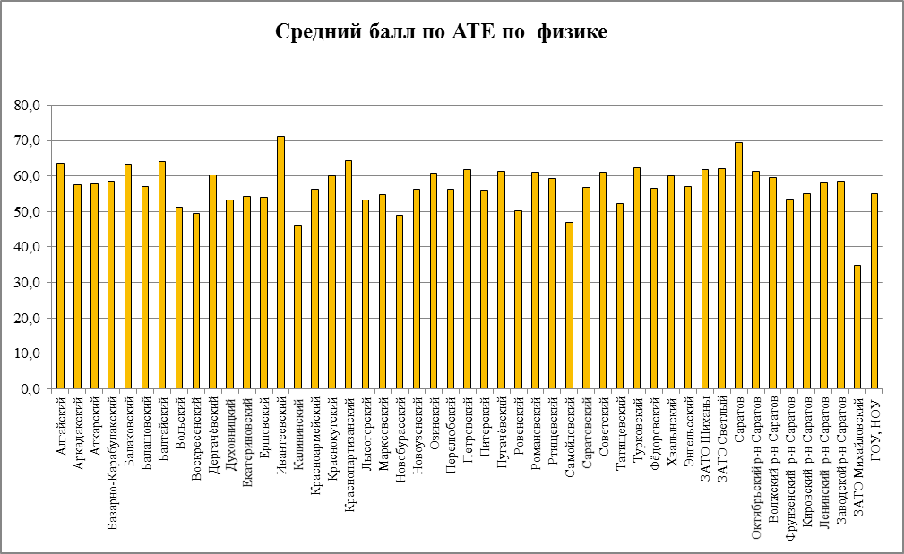
Рис.10
По результатам государственной (итоговой) аттестации IX классов в независимой форме средний балл по области по физике составил 58,2. В сравнении с результатами 2011 года средний балл по области снизился на 7,9 балла.
В территориальном разрезе лучшие результаты по среднему баллу по физике в общеобразовательных учреждениях Ивантеевского (71,2), Краснопартизанского (64,2) районов и г. Саратова (69,2).
Минимальное значение среднего балла в общеобразовательных учреждениях ЗАТО «Михайловский» – 34,9 балла.
Наиболее высокий процент (более 80%) соответствия итоговых оценок и результатов независимой аттестации у выпускников ЗАТО “Шиханы”, Базарно-Карабулакского и Петровского районов. Более 70% соответствия еще в трех АТЕ. Менее 30% оценок совпали в ОУ Калининского района. При этом, в десяти районах процент экзаменационных оценок ниже годовых больше, чем тех, что были повышены в ходе экзамена из них в Турковском районе и ЗАТО “Михайловский” на экзамене ни один выпускник не получил оценку выше, чем в школе.
Количественное соотношение оценок представлено на рис.11. Качество знаний по физике составляет 74,1% (в 2010 г. – 72,97%; в 2011 г. – 85,4%), успеваемость - 99,8% (в 2010 г. – 99,67%; в 2011 г. – 99,9%). Успеваемость по этому предмету постоянно улучшается, чего нельзя сказать о качестве.
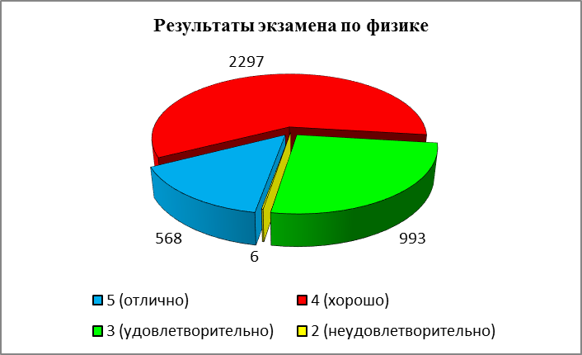
Рис. 11

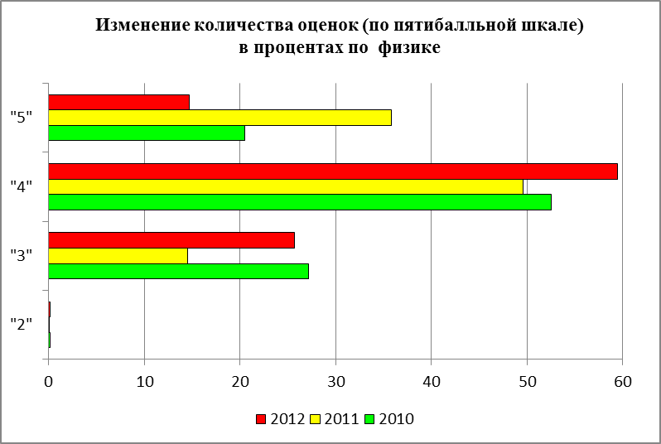
Рис. 12

2.4. Результаты по химии
Таблица 13
№ п/п | Код АТЕ | Район | Кол-во экзаменуемых | Кол-во сдавших предмет | % сдавших | Кол-во не сдавших предмет | Соответствие годовых и экзаменационных оценок |  |  | Средний балл по АТЕ
 |  |  |  |  |  |  | % соответ-ствия | % повыше-ния | % пониже-ния | Средний балл по АТЕ
1 | 201 | Алгайский | 40 | 40 | 100,0 | 0 | 64,9 | 27,0 | 8,1 | 67,8
2 | 202 | Аркадакский | 41 | 41 | 100,0 | 0 | 45,0 | 22,5 | 32,5 | 64,9
3 | 203 | Аткарский | 82 | 82 | 100,0 | 0 | 38,0 | 53,2 | 8,9 | 77,7
№ п/п | Код АТЕ | Район | Кол-во экзаменуемых | Кол-во сдавших предмет | % сдавших | Кол-во не сдавших предмет | Соответствие годовых и экзаменационных оценок |  |  | Средний балл по АТЕ
 |  |  |  |  |  |  | % соответ-ствия | % повыше-ния | % пониже-ния | Средний балл по АТЕ
4 | 204 | Базарно-Карабулакский | 73 | 73 | 100,0 | 0 | 68,4 | 31,6 | - | 69,9
5 | 205 | Балаковский | 229 | 228 | 99,6 | 1 | 60,0 | 18,5 | 21,5 | 64,6
6 | 206 | Балашовский | 143 | 143 | 100,0 | 0 | 55,3 | 32,6 | 12,1 | 69,7
7 | 207 | Балтайский | 16 | 16 | 100,0 | 0 | 43,8 | 43,8 | 12,5 | 77,3
8 | 208 | Вольский | 151 | 151 | 100,0 | 0 | 54,9 | 40,1 | 4,9 | 67,8
9 | 209 | Воскресенский | 10 | 10 | 100,0 | 0 | 55,6 | 11,1 | 33,3 | 56,9
10 | 210 | Дергачёвский | 52 | 52 | 100,0 | 0 | 55,1 | 20,4 | 24,5 | 69,5
11 | 211 | Духовницкий | 11 | 11 | 100,0 | 0 | 36,4 | 36,4 | 27,3 | 69,4
12 | 212 | Екатериновский | 26 | 26 | 100,0 | 0 | 37,5 | 37,5 | 25,0 | 67,9
13 | 213 | Ершовский | 119 | 114 | 95,8 | 5 | 54,1 | 23,9 | 22,0 | 57,9
14 | 214 | Ивантеевский | 28 | 28 | 100,0 | 0 | 64,0 | 20,0 | 16,0 | 71,3
15 | 215 | Калининский | 66 | 65 | 98,5 | 1 | 50,8 | 18,6 | 30,5 | 53,8
16 | 216 | Красноармейский | 49 | 49 | 100,0 | 0 | 47,6 | 38,1 | 14,3 | 75,1
17 | 217 | Краснокутский | 40 | 40 | 100,0 | 0 | 62,5 | 15,0 | 22,5 | 61,3
18 | 218 | Краснопартизанский | 6 | 6 | 100,0 | 0 | 83,3 | - | 16,7 | 49,0
19 | 219 | Лысогорский | 29 | 29 | 100,0 | 0 | 50,0 | 23,1 | 26,9 | 60,0
20 | 220 | Марксовский | 37 | 37 | 100,0 | 0 | 72,7 | 6,1 | 21,2 | 60,2
21 | 221 | Новобурасский | 40 | 40 | 100,0 | 0 | 43,2 | 24,3 | 32,4 | 54,5
22 | 222 | Новоузенский | 81 | 81 | 100,0 | 0 | 70,4 | 25,4 | 4,2 | 74,6
23 | 223 | Озинский | 26 | 26 | 100,0 | 0 | 50,0 | 19,2 | 30,8 | 67,5
24 | 224 | Перелюбский | 20 | 20 | 100,0 | 0 | 68,4 | 15,8 | 15,8 | 69,8
25 | 225 | Петровский | 49 | 49 | 100,0 | 0 | 58,7 | 30,4 | 10,9 | 70,7
26 | 226 | Питерский | 23 | 23 | 100,0 | 0 | 60,9 | 34,8 | 4,3 | 77,5
27 | 227 | Пугачёвский | 55 | 55 | 100,0 | 0 | 53,8 | 25,0 | 21,2 | 62,5
28 | 228 | Ровенский | 28 | 27 | 96,4 | 1 | 53,8 | 19,2 | 26,9 | 62,3
29 | 229 | Романовский | 5 | 5 | 100,0 | 0 | 100,0 | - | - | 71,5
30 | 230 | Ртищевский | 58 | 58 | 100,0 | 0 | 69,6 | 17,9 | 12,5 | 68,8
31 | 231 | Самойловский | 16 | 16 | 100,0 | 0 | 43,8 | 25,0 | 31,3 | 61,9
32 | 232 | Саратовский | 42 | 42 | 100,0 | 0 | 54,8 | 26,2 | 19,0 | 72,2
33 | 233 | Советский | 37 | 37 | 100,0 | 0 | 55,6 | 19,4 | 25,0 | 55,6
34 | 234 | Татищевский | 33 | 33 | 100,0 | 0 | 69,0 | 17,2 | 13,8 | 58,2
35 | 235 | Турковский | 14 | 14 | 100,0 | 0 | 42,9 | 42,9 | 14,3 | 82,1
36 | 236 | Фёдоровский | 38 | 38 | 100,0 | 0 | 52,8 | 8,3 | 38,9 | 56,2
37 | 237 | Хвалынский | 17 | 17 | 100,0 | 0 | 53,3 | 26,7 | 20,0 | 73,6
38 | 238 | Энгельсский | 230 | 229 | 99,1 | 1 | 53,6 | 20,5 | 25,9 | 64,5
39 | 239 | ЗАТО Шиханы | 11 | 11 | 100,0 | 0 | 45,5 | - | 54,5 | 66,7
40 | 240 | ЗАТО Светлый | 3 | 3 | 100,0 | 0 | 100,0 | - | - | 52,5
41 | 241 | г. Саратов | 33 | 33 | 100,0 | 0 | 50,0 | 50,0 | - | 83,1
42 | 242 | Октябрьский р-н | 129 | 128 | 99,2 | 1 | 50,9 | 39,6 | 9,4 | 68,5
43 | 243 | Волжский р-н | 49 | 48 | 98,0 | 1 | 59,5 | 16,7 | 23,8 | 61,2
44 | 244 | Фрунзенский р-н | 57 | 57 | 100,0 | 0 | 54,5 | 32,7 | 12,7 | 60,8
45 | 245 | Кировский р-н | 184 | 184 | 100,0 | 0 | 54,7 | 38,0 | 7,3 | 57,9
46 | 246 | Ленинский р-н | 247 | 247 | 100,0 | 0 | 37,8 | 52,4 | 9,9 | 70,8
47 | 247 | Заводской р-н | 188 | 186 | 98,9 | 2 | 34,4 | 58,1 | 7,5 | 73,1
49 | 249 | ГОУ, НОУ | 50 | 50 | 100,0 | 0 | 44,9 | 46,9 | 8,2 | 72,8

По результатам государственной (итоговой) аттестации IX классов в независимой форме средний балл в области по химии составил 66,6. В сравнении с результатами 2011 года он повысился на 3,9 балла.
В территориальном разрезе лучшие результаты по среднему баллу по химии в общеобразовательных учреждениях г. Саратова (83,1), Турковского (82,1) и Аткарского (77,7) районов.
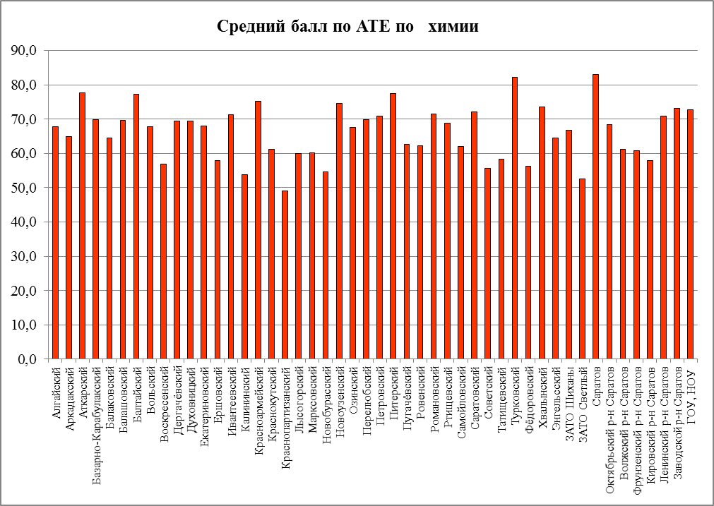
Рис. 13
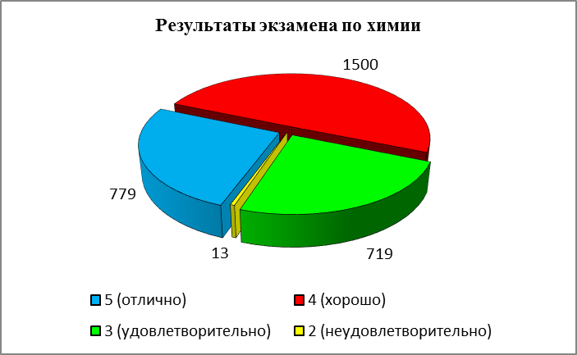
Рис. 14

Минимальное значение среднего балла в общеобразовательных учреждениях Краснопартизанского района – 49 баллов.
Наиболее высокий процент (более 60%) соответствия итоговых оценок и результатов независимой аттестации (при статистически значимом количестве участников) у выпускников одиннадцати АТЕ. Менее 40% оценок совпали в ОУ Духовницкого, Аткарского, Екатериновского, Ленинского, Заводского районов. При этом, в 16 АТЕ процент экзаменационных оценок ниже годовых больше, чем тех, что были повышены в ходе экзамена.
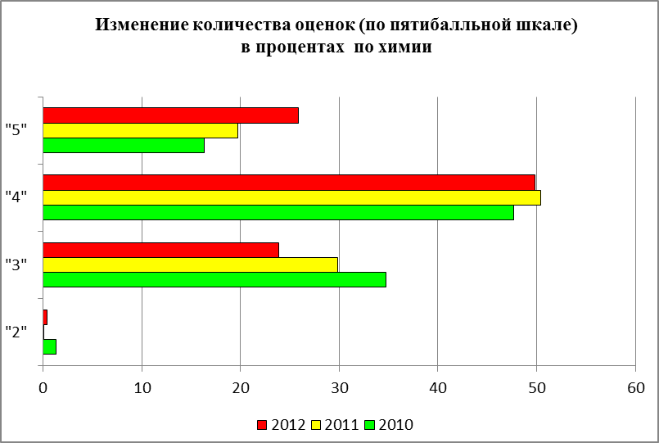
Рис. 15

Количественное соотношение оценок представлено на рис. 14 . Качество знаний по химии составляет 75,7% (в 2010 г. –64%; в 2011 г. – 70,1%), успеваемость - 99,5% (в 2011 г. – 99,9%; в 2011 г. – 98,7%).

2.5. Результаты по информатике и ИКТ
Таблица 14
№ п/п | Код АТЕ | Район | Кол-во экзаменуемых | Кол-во сдавших предмет | % сдавших | Кол-во не сдавших предмет | Соответствие годовых и экзаменационных оценок |  |  | Средний балл по АТЕ
 |  |  |  |  |  |  | % соответ-ствия | % повыше-ния | % пониже-ния | Средний балл по АТЕ
1 | 201 | Алгайский | 23 | 23 | 100,0 | 0 | 52,2 | 34,8 | 13,0 | 65,8
2 | 202 | Аркадакский | 20 | 20 | 100,0 | 0 | 41,2 | 11,8 | 47,1 | 65,5
3 | 203 | Аткарский | 22 | 22 | 100,0 | 0 | 50,0 | 50,0 | - | 85,3
4 | 204 | Базарно-Карабулакский | 23 | 23 | 100,0 | 0 | 63,6 | 36,4 | - | 75,1
5 | 205 | Балаковский | 238 | 236 | 99,2 | 2 | 57,7 | 25,2 | 17,1 | 73,4
6 | 206 | Балашовский | 119 | 119 | 100,0 | 0 | 51,8 | 34,8 | 13,4 | 71,3
7 | 208 | Вольский | 96 | 96 | 100,0 | 0 | 61,7 | 21,3 | 17,0 | 61,9
8 | 209 | Воскресенский | 1 | 1 | 100,0 | 0 | 100,0 | - | - | 54,5
№ п/п | Код АТЕ | Район | Кол-во экзаменуемых | Кол-во сдавших предмет | % сдавших | Кол-во не сдавших предмет | Соответствие годовых и экзаменационных оценок |  |  | Средний балл по АТЕ
 |  |  |  |  |  |  | % соответ-ствия | % повыше-ния | % пониже-ния | Средний балл по АТЕ
9 | 210 | Дергачёвский | 37 | 37 | 100,0 | 0 | 50,0 | 13,9 | 36,1 | 58,7
10 | 211 | Духовницкий | 12 | 12 | 100,0 | 0 | 40,0 | 10,0 | 50,0 | 75,0
11 | 212 | Екатериновский | 12 | 12 | 100,0 | 0 | 41,7 | 33,3 | 25,0 | 70,5
12 | 213 | Ершовский | 60 | 60 | 100,0 | 0 | 54,2 | 37,3 | 8,5 | 68,3
13 | 214 | Ивантеевский | 16 | 16 | 100,0 | 0 | 75,0 | 12,5 | 12,5 | 72,2
14 | 215 | Калининский | 8 | 8 | 100,0 | 0 | 37,5 | - | 62,5 | 45,5
15 | 216 | Красноармейский | 17 | 17 | 100,0 | 0 | 46,7 | 6,7 | 46,7 | 53,2
16 | 217 | Краснокутский | 6 | 6 | 100,0 | 0 | 100,0 | - | - | 84,1
17 | 218 | Краснопартизанский | 6 | 6 | 100,0 | 0 | 16,7 | - | 83,3 | 65,9
18 | 219 | Лысогорский | 2 | 2 | 100,0 | 0 | - | - | 100,0 | 40,9
19 | 220 | Марксовский | 48 | 48 | 100,0 | 0 | 55,3 | 14,9 | 29,8 | 59,8
20 | 221 | Новобурасский | 12 | 12 | 100,0 | 0 | 45,5 | 9,1 | 45,5 | 51,5
21 | 222 | Новоузенский | 8 | 8 | 100,0 | 0 | 37,5 | 37,5 | 25,0 | 62,5
22 | 223 | Озинский | 17 | 17 | 100,0 | 0 | 52,9 | 17,6 | 29,4 | 62,8
23 | 224 | Перелюбский | 30 | 30 | 100,0 | 0 | 38,5 | 50,0 | 11,5 | 78,3
24 | 225 | Петровский | 13 | 13 | 100,0 | 0 | 76,9 | 15,4 | 7,7 | 75,5
25 | 226 | Питерский | 13 | 13 | 100,0 | 0 | 30,8 | 38,5 | 30,8 | 74,1
26 | 227 | Пугачёвский | 101 | 101 | 100,0 | 0 | 55,0 | 34,0 | 11,0 | 74,4
27 | 228 | Ровенский | 4 | 4 | 100,0 | 0 | 50,0 | 25,0 | 25,0 | 75,0
28 | 229 | Романовский | 5 | 5 | 100,0 | 0 | 100,0 | - | - | 52,7
29 | 230 | Ртищевский | 57 | 57 | 100,0 | 0 | 48,2 | 28,6 | 23,2 | 60,7
30 | 231 | Самойловский | 1 | 1 | 100,0 | 0 | 0 | 0 | 100,0 | 81,8
31 | 232 | Саратовский | 24 | 24 | 100,0 | 0 | 50,0 | 42,6 | 7,4 | 64,6
32 | 233 | Советский | 69 | 69 | 100,0 | 0 | 52,4 | 33,3 | 14,3 | 72,7
33 | 234 | Татищевский | 24 | 24 | 100,0 | 0 | 51,3 | 5,1 | 43,6 | 68,2
34 | 235 | Турковский | 41 | 41 | 100,0 | 0 | 54,5 | 9,1 | 36,4 | 56,2
35 | 236 | Фёдоровский | 11 | 11 | 100,0 | 0 | 68,4 | 5,3 | 26,3 | 67,4
36 | 237 | Хвалынский | 22 | 22 | 100,0 | 0 | 62,0 | 24,0 | 14,0 | 52,1
37 | 238 | Энгельсский | 260 | 260 | 100,0 | 0 | 63,9 | 30,6 | 5,6 | 71,6
38 | 240 | ЗАТО Светлый | 37 | 37 | 100,0 | 0 | 43,2 | 56,8 | - | 64,7
39 | 241 | г. Саратов | 149 | 149 | 100,0 | 0 | 51,1 | 38,9 | 10,0 | 92,3
40 | 242 | Октябрьский р-н | 211 | 211 | 100,0 | 0 | 44,9 | 43,6 | 11,5 | 78,0
41 | 243 | Волжский р-н | 185 | 185 | 100,0 | 0 | 57,1 | 31,0 | 11,9 | 79,3
42 | 244 | Фрунзенский р-н | 85 | 85 | 100,0 | 0 | 48,9 | 40,6 | 10,5 | 67,0
43 | 245 | Кировский р-н | 134 | 134 | 100,0 | 0 | 52,9 | 33,7 | 13,4 | 76,6
44 | 246 | Ленинский р-н | 298 | 298 | 100,0 | 0 | 52,8 | 35,6 | 11,6 | 71,2
45 | 247 | Заводской р-н | 275 | 275 | 100,0 | 0 | 57,8 | 29,2 | 13,0 | 71,0
46 | 249 | ГОУ, НОУ | 168 | 168 | 100,0 | 0 | 52,2 | 34,8 | 13,0 | 71,6

По результатам государственной (итоговой) аттестации IX классов в независимой форме средний балл по области по информатике составил 72,1. В сравнении с результатами 2011 года средний балл по области значительно повысился - на 8,9 балла.
В территориальном разрезе лучшие результаты по среднему баллу по информатике в общеобразовательных учреждениях г. Саратова (92,3), Аткарского (85,3) и Краснокутского (84,1) районов.
Минимальные значения среднего балла в общеобразовательных учреждениях Лысогорского (40,9) и Калининского (45,5) районов.
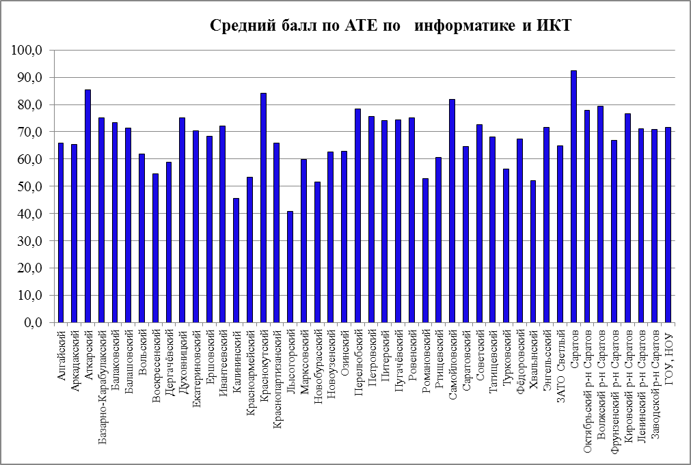
Рис.16
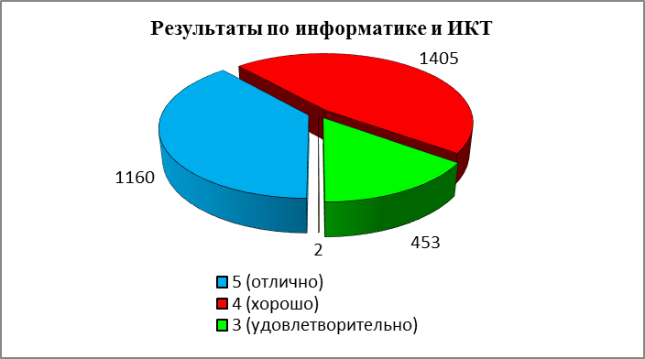
Рис.17

Все итоговые оценки были подтверждены на экзамене выпускниками Романовского, Краснокутского, Воскресенского районов. Наиболее высокий процент (более 60%) соответствия итоговых оценок и результатов независимой аттестации (при статистически значимом количестве участников) у выпускников пяти АТЕ. При этом, в 10 АТЕ процент экзаменационных оценок ниже годовых больше, чем тех, что были повышены в ходе экзамена.
Количественное соотношение оценок представлено на рис.17. Качество знаний по информатике составляет 84,9% (в 2010 г. – 66,5%; в 2011 г. – 66,1%), успеваемость - 99,9% (в 2010 г. – 99,6%; в 2011 г. – 99,8%).
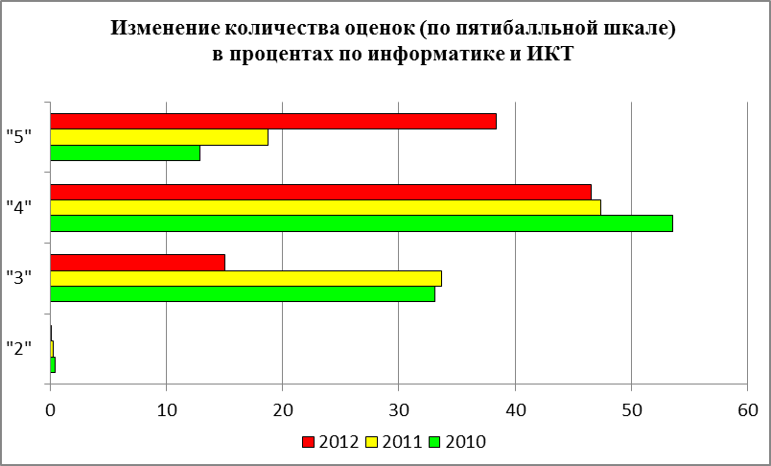
Рис.18

2.6. Результаты по биологии
Таблица 15
№ п/п | Код АТЕ | Район | Кол-во экзаменуемых | Кол-во сдавших предмет | % сдавших | Кол-во не сдавших предмет | Соответствие годовых и экзаменационных оценок |  |  | Средний балл  по АТЕ
 |  |  |  |  |  |  | % соответ-ствия | % повыше-ния | % пониже-ния | Средний балл  по АТЕ
1 | 201 | Алгайский | 100 | 100 | 100,0 | 0 | 51,0 | 35,7 | 13,3 | 62,2
2 | 202 | Аркадакский | 125 | 125 | 100,0 | 0 | 50,4 | 9,1 | 40,5 | 50,7
3 | 203 | Аткарский | 181 | 181 | 100,0 | 0 | 50,0 | 36,4 | 13,6 | 66,8
4 | 204 | Базарно-Карабулакский | 135 | 135 | 100,0 | 0 | 76,2 | 16,7 | 7,1 | 66,6
5 | 205 | Балаковский | 488 | 482 | 98,8 | 6 | 47,9 | 8,3 | 43,8 | 52,3
6 | 206 | Балашовский | 302 | 299 | 99,0 | 3 | 53,6 | 6,1 | 40,3 | 50,4
7 | 207 | Балтайский | 54 | 54 | 100,0 | 0 | 66,0 | 11,3 | 22,6 | 65,3
8 | 208 | Вольский | 276 | 274 | 99,3 | 2 | 58,8 | 8,8 | 32,3 | 54,6
9 | 209 | Воскресенский | 38 | 37 | 97,4 | 1 | 45,9 | 8,1 | 45,9 | 51,0
10 | 210 | Дергачёвский | 112 | 112 | 100,0 | 0 | 38,9 | 14,8 | 46,3 | 60,9
11 | 211 | Духовницкий | 50 | 50 | 100,0 | 0 | 52,1 | 22,9 | 25,0 | 62,9
12 | 212 | Екатериновский | 99 | 99 | 100,0 | 0 | 53,2 | 20,2 | 26,6 | 63,0
13 | 213 | Ершовский | 210 | 204 | 97,1 | 6 | 43,6 | 14,4 | 42,1 | 51,6
14 | 214 | Ивантеевский | 42 | 42 | 100,0 | 0 | 50,0 | 5,0 | 45,0 | 57,7
15 | 215 | Калининский | 172 | 158 | 91,9 | 14 | 40,5 | 3,1 | 56,4 | 46,6
16 | 216 | Красноармейский | 193 | 193 | 100,0 | 0 | 48,8 | 14,5 | 36,7 | 54,6
17 | 217 | Краснокутский | 84 | 84 | 100,0 | 0 | 61,7 | 17,3 | 21,0 | 62,1
18 | 218 | Краснопартизанский | 61 | 60 | 98,4 | 1 | 53,4 | 6,9 | 39,7 | 51,6
19 | 219 | Лысогорский | 121 | 118 | 97,5 | 3 | 43,2 | 13,6 | 43,2 | 54,5
20 | 220 | Марксовский | 181 | 177 | 97,8 | 4 | 52,4 | 7,8 | 39,8 | 50,3
21 | 221 | Новобурасский | 75 | 70 | 93,3 | 5 | 44,1 | 16,2 | 39,7 | 50,3
22 | 222 | Новоузенский | 182 | 182 | 100,0 | 0 | 70,3 | 12,7 | 17,0 | 65,8
23 | 223 | Озинский | 132 | 132 | 100,0 | 0 | 56,2 | 23,1 | 20,8 | 60,8
№ п/п | Код АТЕ | Район | Кол-во экзаменуемых | Кол-во сдавших предмет | % сдавших | Кол-во не сдавших предмет | Соответствие годовых и экзаменационных оценок |  |  | Средний балл  по АТЕ
 |  |  |  |  |  |  | % соответ-ствия | % повыше-ния | % пониже-ния | Средний балл  по АТЕ
24 | 224 | Перелюбский | 50 | 50 | 100,0 | 0 | 52,3 | 4,5 | 43,2 | 53,6
25 | 225 | Петровский | 160 | 160 | 100,0 | 0 | 51,6 | 11,1 | 37,3 | 55,0
26 | 226 | Питерский | 108 | 108 | 100,0 | 0 | 68,9 | 13,2 | 17,9 | 62,1
27 | 227 | Пугачёвский | 174 | 171 | 98,3 | 3 | 52,7 | 18,0 | 29,3 | 56,9
28 | 228 | Ровенский | 81 | 76 | 93,8 | 5 | 37,7 | - | 62,3 | 43,3
29 | 229 | Романовский | 38 | 38 | 100,0 | 0 | 50,0 | 2,8 | 47,2 | 47,8
30 | 230 | Ртищевский | 158 | 158 | 100,0 | 0 | 63,3 | 7,0 | 29,7 | 52,1
31 | 231 | Самойловский | 142 | 142 | 100,0 | 0 | 47,8 | 36,0 | 16,2 | 69,5
32 | 232 | Саратовский | 239 | 239 | 100,0 | 0 | 67,0 | 10,4 | 22,6 | 58,9
33 | 233 | Советский | 92 | 92 | 100,0 | 0 | 65,9 | 23,9 | 10,2 | 64,2
34 | 234 | Татищевский | 97 | 97 | 100,0 | 0 | 52,2 | 18,5 | 29,3 | 59,4
35 | 235 | Турковский | 61 | 61 | 100,0 | 0 | 57,6 | 3,4 | 39,0 | 52,3
36 | 236 | Фёдоровский | 142 | 142 | 100,0 | 0 | 47,1 | 3,6 | 49,3 | 51,7
37 | 237 | Хвалынский | 95 | 95 | 100,0 | 0 | 57,7 | 5,6 | 36,6 | 50,4
38 | 238 | Энгельсский | 609 | 608 | 99,8 | 1 | 61,3 | 16,1 | 22,6 | 59,4
39 | 239 | ЗАТО Шиханы | 31 | 30 | 96,8 | 1 | 35,5 | 3,2 | 61,3 | 44,9
40 | 240 | ЗАТО Светлый | 10 | 10 | 100,0 | 0 | 70,0 | 10,0 | 20,0 | 48,5
41 | 241 | г. Саратов | 32 | 32 | 100,0 | 0 | 64,5 | 12,9 | 22,6 | 69,2
42 | 242 | Октябрьский р-н | 179 | 176 | 98,3 | 3 | 50,0 | 13,6 | 36,4 | 57,9
43 | 243 | Волжский р-н | 151 | 151 | 100,0 | 0 | 52,1 | 22,7 | 25,2 | 58,3
44 | 244 | Фрунзенский р-н | 67 | 67 | 100,0 | 0 | 46,0 | 14,3 | 39,7 | 54,9
45 | 245 | Кировский р-н | 184 | 183 | 99,5 | 1 | 47,2 | 18,9 | 33,9 | 56,0
46 | 246 | Ленинский р-н | 538 | 533 | 99,1 | 5 | 51,2 | 18,8 | 30,1 | 56,5
47 | 247 | Заводской р-н | 416 | 404 | 97,1 | 12 | 66,7 | 14,4 | 18,9 | 56,9
48 | 249 | ГОУ, НОУ | 142 | 142 | 100,0 | 0 | 60,7 | 3,6 | 35,7 | 51,3
49 | 250 | НПО, СПО | 5 | 5 | 100,0 | 0 | 20,0 | 60,0 | 20,0 | 56,4

По результатам государственной (итоговой) аттестации IX классов в независимой форме средний балл по области по биологии составил 56,2. В сравнении с результатами 2011 года средний балл по области снизился на 8,6 балла.
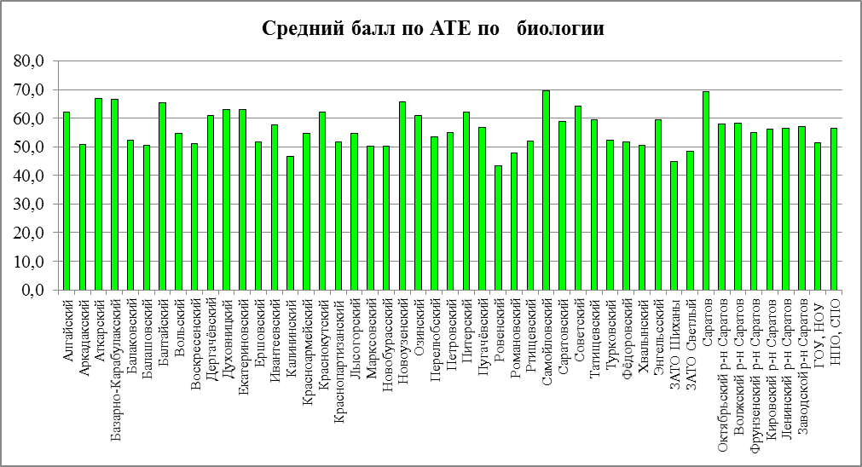
Рис. 19
В территориальном разрезе лучшие результаты по среднему баллу по биологии в общеобразовательных учреждениях г. Саратова (69,2), Самойловского (69,5) и Аткарского (66,8) районов.
Минимальное значение среднего балла в общеобразовательных учреждениях Ровенского района – 43,3 баллов.
В территориальном разрезе лучшие результаты по среднему баллу по биологии в общеобразовательных учреждениях г. Саратова (69,2), Самойловского (69,5) и Аткарского (66,8) районов.
Минимальное значение среднего балла в общеобразовательных учреждениях Ровенского района – 43,3 баллов.
Самый высокий процент соответствия оценок в Базарно-Карабулакском (76,2%) районе. Высокий процент (более 60%) соответствия итоговых оценок и результатов независимой аттестации у выпускников одиннадцати АТЕ. При этом, в 40 АТЕ процент понижения годовых оценок в процессе экзамена больше, чем тех, что были повышены – это один из самых высоких показателей.
Количественное соотношение оценок представлено на рис. 20. Качество знаний по биологии составляет 37,1% (в 2010 г. – 57,2%; в 2011 г. – 78,2%), успеваемость – 98,98% (в 2010 г. – 98,4%; в 2011 г. – 99,5%). Отметим, что качество знаний в этом году резко ухудшилось, при росте успеваемости.

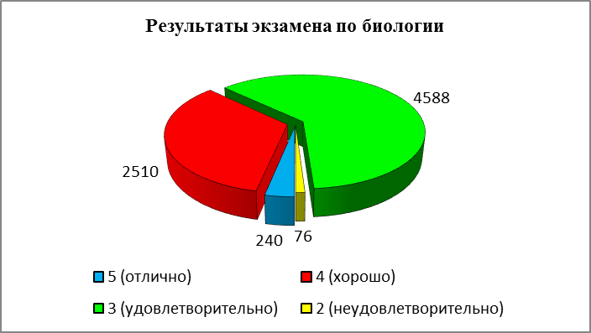
Рис.20

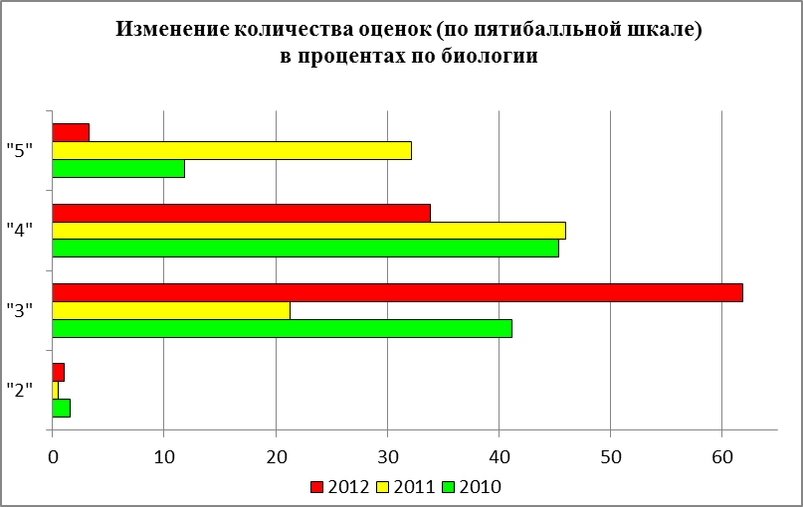
Рис.21

2.7. Результаты по истории
Таблица 16
№ п/п | Код АТЕ | Район | Кол-во экзаменуемых | Кол-во сдавших предмет | % сдавших | Кол-во не сдавших предмет | Соответствие годовых и экзаменационных оценок |  |  | Средний балл по АТЕ
 |  |  |  |  |  |  | % соответ-ствия | % повыше-ния | % пониже-ния | Средний балл по АТЕ
1 | 201 | Алгайский | 31 | 31 | 100,0 | 0 | 46,7 | 36,7 | 16,7 | 59,0
2 | 202 | Аркадакский | 10 | 10 | 100,0 | 0 | 66,7 | - | 33,3 | 70,5
3 | 203 | Аткарский | 34 | 34 | 100,0 | 0 | 64,7 | 5,9 | 29,4 | 50,1
4 | 204 | Базарно-Карабулакский | 29 | 29 | 100,0 | 0 | 77,8 | 22,2 | - | 68,3
5 | 205 | Балаковский | 49 | 47 | 95,9 | 2 | 54,3 | 19,6 | 26,1 | 55,4
6 | 206 | Балашовский | 120 | 116 | 96,7 | 4 | 45,9 | 9,0 | 45,0 | 47,9
7 | 207 | Балтайский | 15 | 15 | 100,0 | 0 | 60,0 | 20,0 | 20,0 | 70,9
8 | 208 | Вольский | 70 | 70 | 100,0 | 0 | 79,0 | 12,9 | 8,1 | 53,8
9 | 209 | Воскресенский | 6 | 6 | 100,0 | 0 | 16,7 | - | 83,3 | 45,0
10 | 210 | Дергачёвский | 51 | 51 | 100,0 | 0 | 37,0 | 43,5 | 19,6 | 62,9
№ п/п | Код АТЕ | Район | Кол-во экзаменуемых | Кол-во сдавших предмет | % сдавших | Кол-во не сдавших предмет | Соответствие годовых и экзаменационных оценок |  |  | Средний балл по АТЕ
 |  |  |  |  |  |  | % соответ-ствия | % повыше-ния | % пониже-ния | Средний балл по АТЕ
11 | 211 | Духовницкий | 18 | 18 | 100,0 | 0 | 41,2 | 41,2 | 17,6 | 79,0
12 | 212 | Екатериновский | 21 | 21 | 100,0 | 0 | 52,6 | 10,5 | 36,8 | 56,7
13 | 213 | Ершовский | 34 | 33 | 97,1 | 1 | 60,6 | 6,1 | 33,3 | 52,1
14 | 214 | Ивантеевский | 24 | 23 | 95,8 | 1 | 56,5 | 34,8 | 8,7 | 63,3
15 | 215 | Калининский | 31 | 31 | 100,0 | 0 | 50,0 | 10,7 | 39,3 | 52,3
16 | 216 | Красноармейский | 39 | 39 | 100,0 | 0 | 36,8 | 13,2 | 50,0 | 46,9
17 | 217 | Краснокутский | 7 | 7 | 100,0 | 0 | 66,7 | - | 33,3 | 53,6
18 | 218 | Краснопартизанский | 9 | 9 | 100,0 | 0 | 55,6 | 44,4 | - | 58,5
19 | 219 | Лысогорский | 38 | 38 | 100,0 | 0 | 44,1 | 26,5 | 29,4 | 58,8
20 | 220 | Марксовский | 35 | 30 | 85,7 | 5 | 31,4 | 8,6 | 60,0 | 45,1
21 | 221 | Новобурасский | 8 | 8 | 100,0 | 0 | 12,5 | 25,0 | 62,5 | 50,5
22 | 222 | Новоузенский | 58 | 58 | 100,0 | 0 | 53,7 | 42,6 | 3,7 | 72,1
23 | 223 | Озинский | 14 | 14 | 100,0 | 0 | 50,0 | 28,6 | 21,4 | 72,4
24 | 224 | Перелюбский | 9 | 9 | 100,0 | 0 | 75,0 | - | 25,0 | 49,7
25 | 225 | Петровский | 23 | 23 | 100,0 | 0 | 45,5 | 4,5 | 50,0 | 56,6
26 | 226 | Питерский | 51 | 51 | 100,0 | 0 | 50,0 | 46,0 | 4,0 | 75,4
27 | 227 | Пугачёвский | 73 | 73 | 100,0 | 0 | 59,2 | 22,5 | 18,3 | 59,1
28 | 228 | Ровенский | 28 | 27 | 96,4 | 1 | 30,8 | 3,8 | 65,4 | 44,3
29 | 229 | Романовский | 14 | 14 | 100,0 | 0 | 61,5 | 15,4 | 23,1 | 62,1
30 | 230 | Ртищевский | 78 | 78 | 100,0 | 0 | 61,8 | 19,7 | 18,4 | 62,3
31 | 231 | Самойловский | 21 | 21 | 100,0 | 0 | 35,0 | 50,0 | 15,0 | 71,2
32 | 232 | Саратовский | 40 | 40 | 100,0 | 0 | 47,4 | 7,9 | 44,7 | 57,3
33 | 233 | Советский | 12 | 12 | 100,0 | 0 | 41,7 | - | 58,3 | 59,2
34 | 234 | Татищевский | 49 | 49 | 100,0 | 0 | 52,3 | 31,8 | 15,9 | 66,3
35 | 235 | Турковский | 13 | 13 | 100,0 | 0 | 38,5 | 7,7 | 53,8 | 69,2
36 | 236 | Фёдоровский | 39 | 39 | 100,0 | 0 | 67,6 | 13,5 | 18,9 | 55,2
37 | 237 | Хвалынский | 15 | 15 | 100,0 | 0 | 81,8 | - | 18,2 | 57,1
38 | 238 | Энгельсский | 136 | 136 | 100,0 | 0 | 50,6 | 32,1 | 17,3 | 62,9
39 | 239 | ЗАТО Шиханы | 5 | 5 | 100,0 | 0 | 25,0 | - | 75,0 | 52,7
40 | 240 | ЗАТО Светлый | 7 | 7 | 100,0 | 0 | 42,9 | 14,3 | 42,9 | 63,0
41 | 241 | г. Саратов | 52 | 51 | 98,1 | 1 | 74,5 | 11,8 | 13,7 | 57,4
42 | 242 | Октябрьский р-н | 93 | 92 | 98,9 | 1 | 46,5 | 25,4 | 28,2 | 59,7
43 | 243 | Волжский р-н | 138 | 138 | 100,0 | 0 | 56,3 | 22,2 | 21,4 | 53,2
44 | 244 | Фрунзенский р-н | 30 | 30 | 100,0 | 0 | 36,7 | 46,7 | 16,7 | 59,3
45 | 245 | Кировский р-н Саратов | 76 | 75 | 98,7 | 1 | 48,6 | 28,4 | 23,0 | 54,7
46 | 246 | Ленинский р-н Саратов | 139 | 139 | 100,0 | 0 | 50,7 | 20,9 | 28,4 | 61,8
47 | 247 | Заводской р-н Саратов | 139 | 139 | 100,0 | 0 | 48,5 | 33,3 | 18,2 | 61,9
48 | 248 | ЗАТО Михайловский | 8 | 7 | 87,5 | 1 | 12,5 | 12,5 | 75,0 | 46,9
49 | 249 | ГОУ, НОУ | 25 | 25 | 100,0 | 0 | 68,0 | 4,0 | 28,0 | 52,7
50 | 250 | НПО, СПО | 6 | 6 | 100,0 | 0 | 33,3 | 16,7 | 50,0 | 53,4

По результатам государственной (итоговой) аттестации IX классов в независимой форме средний балл в области по истории составил 58,7. В сравнении с результатами 2011 года средний балл по области снизился на 0,3 балла.
В территориальном разрезе лучшие результаты по среднему баллу по истории в общеобразовательных учреждениях Духовницкого (79,0), Питерского (75,4) и Озинского (72,4) районов. Минимальное значение среднего балла в общеобразовательных учреждениях Ровенского района (44,3).
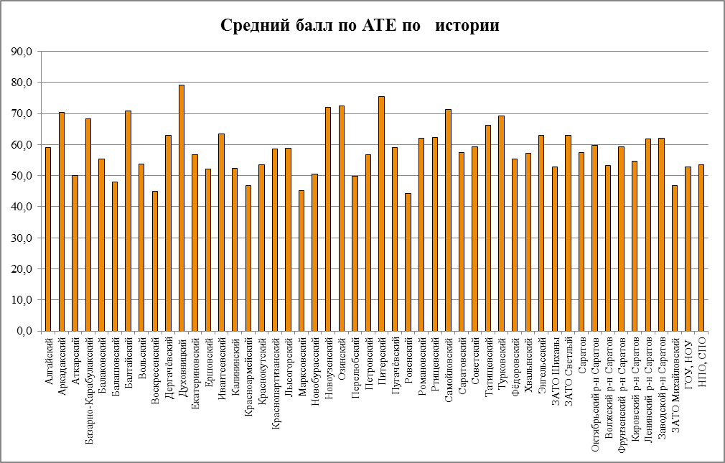
Рис. 22
Наиболее высокий процент (79%) соответствия итоговых оценок и результатов независимой аттестации (при статистически значимом количестве участников) у выпускников Вольского района. При этом, в 18 АТЕ процент экзаменационных оценок ниже годовых больше, чем тех, что были повышены в ходе экзамена. В Аркадакском, Краснокутском, Перелюбском, Советском районах и ЗАТО “Шиханы” на экзамене ни один выпускник не улучшил итоговую оценку
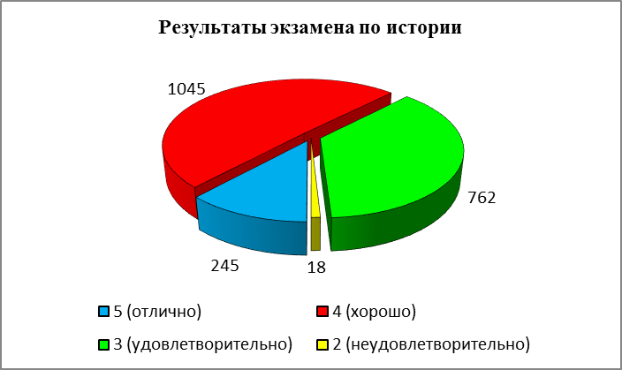

Рис. 23
Количественное соотношение оценок представлено на рис. 23. Качество знаний по истории составляет 62,3% (в 2010 г. – 53,1%; в 2011 г. – 59,8%), успеваемость - 99,1% (в 2010 г. – 97,9%; в 2011 г. – 99,6%). Отметим, что качество знаний по этому предмету постоянно улучшается.

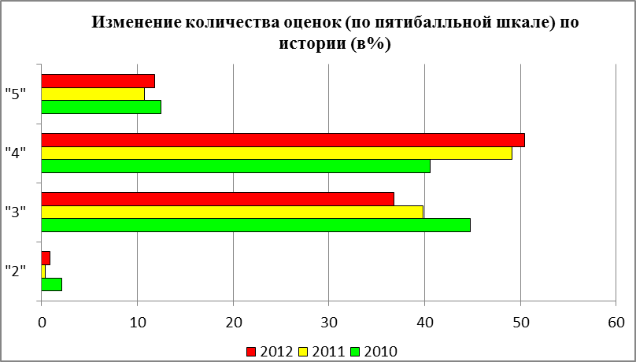
Рис. 24

2.8. Результаты по географии
Таблица 17
№ п/п | Код АТЕ | Район | Кол-во экзаменуемых | Кол-во сдавших предмет | % сдавших | Кол-во не сдавших предмет | Соответствие годовых и экзаменационных оценок |  |  | Средний балл по АТЕ
 |  |  |  |  |  |  | % соответ-ствия | % повыше-ния | % пониже-ния | Средний балл по АТЕ
1 | 201 | Алгайский | 41 | 41 | 100,0 | 0 | 62,5 | 10,0 | 27,5 | 55,8
2 | 202 | Аркадакский | 99 | 99 | 100,0 | 0 | 58,5 | 18,1 | 23,4 | 63,2
3 | 203 | Аткарский | 178 | 178 | 100,0 | 0 | 61,0 | 25,6 | 13,4 | 64,3
4 | 204 | Базарно-Карабулакский | 141 | 141 | 100,0 | 0 | 79,3 | 17,2 | 3,4 | 63,2
5 | 205 | Балаковский | 744 | 730 | 98,1 | 14 | 56,6 | 22,3 | 21,1 | 61,3
6 | 206 | Балашовский | 266 | 258 | 97,0 | 8 | 60,3 | 19,0 | 20,6 | 57,6
7 | 207 | Балтайский | 64 | 64 | 100,0 | 0 | 68,8 | 20,3 | 10,9 | 67,3
8 | 208 | Вольский | 274 | 274 | 100,0 | 0 | 66,4 | 17,7 | 15,8 | 60,7
9 | 209 | Воскресенский | 69 | 64 | 92,8 | 5 | 56,1 | 18,2 | 25,8 | 57,0
10 | 210 | Дергачёвский | 43 | 43 | 100,0 | 0 | 57,5 | 17,5 | 25,0 | 56,5
11 | 211 | Духовницкий | 38 | 38 | 100,0 | 0 | 77,4 | 9,7 | 12,9 | 62,6
12 | 212 | Екатериновский | 62 | 62 | 100,0 | 0 | 61,7 | 20,0 | 18,3 | 63,7
13 | 213 | Ершовский | 107 | 106 | 99,1 | 1 | 38,8 | 25,2 | 35,9 | 57,1
14 | 214 | Ивантеевский | 32 | 32 | 100,0 | 0 | 58,1 | 32,3 | 9,7 | 66,7
15 | 215 | Калининский | 203 | 190 | 93,6 | 13 | 55,0 | 9,0 | 36,0 | 56,2
16 | 216 | Красноармейский | 121 | 121 | 100,0 | 0 | 56,4 | 16,8 | 26,7 | 56,7
17 | 217 | Краснокутский | 145 | 144 | 99,3 | 1 | 64,5 | 23,4 | 12,1 | 62,7
18 | 218 | Краснопартизанский | 33 | 32 | 97,0 | 1 | 71,9 | 18,8 | 9,4 | 60,9
19 | 219 | Лысогорский | 80 | 79 | 98,8 | 1 | 72,7 | 16,9 | 10,4 | 58,9
20 | 220 | Марксовский | 182 | 179 | 98,4 | 3 | 58,9 | 12,0 | 29,1 | 57,8
21 | 221 | Новобурасский | 105 | 97 | 92,4 | 8 | 55,2 | 5,2 | 39,6 | 53,3
22 | 222 | Новоузенский | 145 | 145 | 100,0 | 0 | 65,9 | 21,2 | 12,9 | 63,8
23 | 223 | Озинский | 126 | 126 | 100,0 | 0 | 54,2 | 40,0 | 5,8 | 66,7
24 | 224 | Перелюбский | 89 | 88 | 98,9 | 1 | 63,2 | 13,2 | 23,7 | 58,2
25 | 225 | Петровский | 170 | 170 | 100,0 | 0 | 52,7 | 25,7 | 21,6 | 62,9
№ п/п | Код АТЕ | Район | Кол-во экзаменуемых | Кол-во сдавших предмет | % сдавших | Кол-во не сдавших предмет | Соответствие годовых и экзаменационных оценок |  |  | Средний балл по АТЕ
 |  |  |  |  |  |  | % соответ-ствия | % повыше-ния | % пониже-ния | Средний балл по АТЕ
26 | 226 | Питерский | 43 | 43 | 100,0 | 0 | 65,0 | 20,0 | 15,0 | 66,3
27 | 227 | Пугачёвский | 128 | 127 | 99,2 | 1 | 54,5 | 24,0 | 21,5 | 62,7
28 | 228 | Ровенский | 48 | 42 | 87,5 | 6 | 60,9 | - | 39,1 | 47,5
29 | 229 | Романовский | 49 | 49 | 100,0 | 0 | 47,9 | 31,3 | 20,8 | 65,3
30 | 230 | Ртищевский | 126 | 126 | 100,0 | 0 | 65,0 | 19,2 | 15,8 | 57,7
31 | 231 | Самойловский | 97 | 97 | 100,0 | 0 | 47,9 | 28,1 | 24,0 | 61,8
32 | 232 | Саратовский | 73 | 73 | 100,0 | 0 | 68,6 | 18,6 | 12,9 | 60,9
33 | 233 | Советский | 94 | 94 | 100,0 | 0 | 55,7 | 29,5 | 14,8 | 61,8
34 | 234 | Татищевский | 72 | 72 | 100,0 | 0 | 47,0 | 15,2 | 37,9 | 61,4
35 | 235 | Турковский | 46 | 45 | 97,8 | 1 | 57,8 | 13,3 | 28,9 | 62,1
36 | 236 | Фёдоровский | 42 | 42 | 100,0 | 0 | 61,0 | 17,1 | 22,0 | 56,0
37 | 237 | Хвалынский | 96 | 96 | 100,0 | 0 | 46,2 | 16,7 | 37,2 | 57,1
38 | 238 | Энгельсский | 1190 | 1184 | 99,5 | 6 | 62,8 | 18,7 | 18,5 | 62,6
39 | 239 | ЗАТО Шиханы | 14 | 14 | 100,0 | 0 | 50,0 | 28,6 | 21,4 | 54,1
40 | 240 | ЗАТО Светлый | 11 | 10 | 90,9 | 1 | 50,0 | 20,0 | 30,0 | 54,6
41 | 241 | г. Саратов | 1 | 1 | 100,0 | 0 | 100,0 | - | - | 76,0
42 | 242 | Октябрьский р-н | 399 | 398 | 99,7 | 1 | 55,6 | 32,5 | 12,0 | 67,6
43 | 243 | Волжский р-н | 167 | 164 | 98,2 | 3 | 70,5 | 10,1 | 19,4 | 54,3
44 | 244 | Фрунзенский р-н | 211 | 210 | 99,5 | 1 | 63,3 | 18,4 | 18,4 | 58,3
45 | 245 | Кировский р-н | 398 | 398 | 100,0 | 0 | 56,0 | 26,2 | 17,9 | 62,2
46 | 246 | Ленинский р-н | 999 | 990 | 99,1 | 9 | 58,6 | 27,2 | 14,2 | 61,3
47 | 247 | Заводской р-н | 542 | 540 | 99,6 | 2 | 64,5 | 24,9 | 10,6 | 62,0
48 | 249 | ГОУ, НОУ | 149 |  |  |  | 57,9 | 25,4 | 16,7 | 62,4

По результатам государственной (итоговой) аттестации IX классов в независимой форме средний балл в области по географии составил 61,2. В сравнении с результатами 2011 года средний балл по области повысился на 0,2 балла.

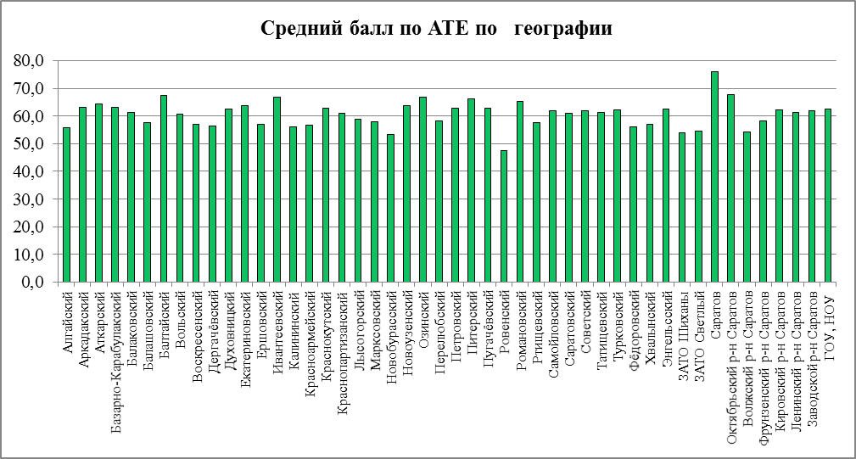
Рис. 25
В территориальном разрезе лучшие результаты по среднему баллу по географии в общеобразовательных учреждениях г. Саратова (76), Октябрьского района г. Саратова (67,3) и Балтайского района (67,3).
Минимальное значение среднего балла в общеобразовательных учреждениях Ровенского района – 47,5 балла.
Наиболее высокий процент (79,3%) соответствия итоговых оценок и результатов независимой аттестации (при статистически значимом количестве участников) у выпускников Базарно-Карабулакского района. При этом, в 16 АТЕ процент экзаменационных оценок ниже годовых больше, чем тех, что были повышены в ходе экзамена. В Ровенском районе на экзамене ни один выпускник не улучшил итоговую оценку

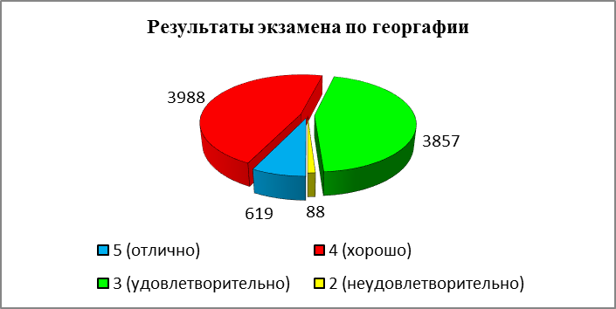
Рис.26

Количественное соотношение оценок представлено на рис. 26. Качество знаний по географии составляет 53,9 (в 2010 г. – 53,6%; в 2011 г. – 54,6%), успеваемость – 98,97% (в 2010 г. – 98,2%; в 2011 г. – 99,1%).
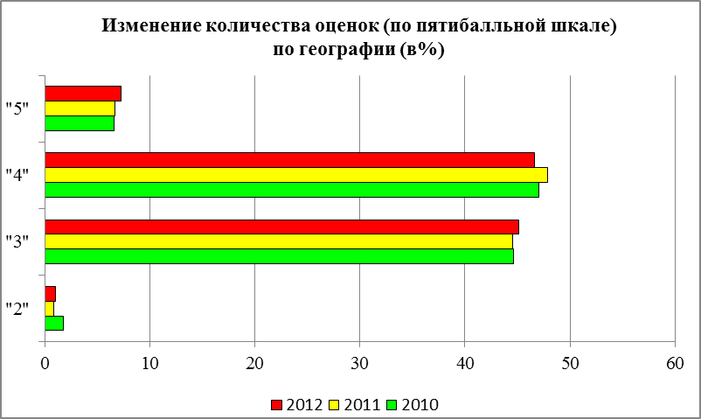
Рис. 27

2.9. Результаты по английскому языку
Таблица 18
№ п/п | Код АТЕ | Район | Кол-во экзаменуемых | Кол-во сдавших предмет | % сдавших | Кол-во не сдавших предмет | Соответствие годовых и экзаменационных оценок |  |  | Средний балл по АТЕ
 |  |  |  |  |  |  | % соответ-ствия | % повыше-ния | % пониже-ния | Средний балл по АТЕ
1 | 201 | Алгайский | 3 | 3 | 100,0 | 0 | 66,7 | - | 33,3 | 76,2
2 | 202 | Аркадакский | 4 | 4 | 100,0 | 0 | 50,0 | - | 50,0 | 81,8
3 | 203 | Аткарский | 1 | 1 | 100,0 | 0 | 100,0 | - | - | 97,1
4 | 204 | Базарно-Карабулакский | 3 | 3 | 100,0 | 0 | 100,0 | - | - | 87,1
5 | 205 | Балаковский | 59 | 59 | 100,0 | 0 | 52,5 | 8,5 | 39,0 | 76,6
6 | 206 | Балашовский | 20 | 20 | 100,0 | 0 | 40,0 | - | 60,0 | 65,8
7 | 207 | Балтайский | 2 | 2 | 100,0 | 0 | 50,0 | - | 50,0 | 86,4
8 | 208 | Вольский | 12 | 12 | 100,0 | 0 | 25,0 | 8,3 | 66,7 | 74,2
9 | 209 | Воскресенский | 1 | 1 | 100,0 | 0 | 100,0 | - | - | 70,0
10 | 213 | Ершовский | 2 | 2 | 100,0 | 0 | 50,0 | - | 50,0 | 64,3
11 | 214 | Ивантеевский | 2 | 2 | 100,0 | 0 | 50,0 | - | 50,0 | 83,6
12 | 215 | Калининский | 1 | 1 | 100,0 | 0 | - | - | 100,0 | 71,4
13 | 217 | Краснокутский | 2 | 2 | 100,0 | 0 | 100,0 | - | - | 82,9
14 | 219 | Лысогорский | 1 | 1 | 100,0 | 0 | - | - | 100,0 | 77,1
15 | 220 | Марксовский | 4 | 4 | 100,0 | 0 | 50,0 | - | 50,0 | 70,3
16 | 222 | Новоузенский | 1 | 1 | 100,0 | 0 | 100,0 | - | - | 81,0
17 | 223 | Озинский | 1 | 1 | 100,0 | 0 | 100,0 | - | - | 100,0
18 | 225 | Петровский | 9 | 9 | 100,0 | 0 | - | 37,5 | 62,5 | 67,5
19 | 227 | Пугачёвский | 8 | 7 | 87,5 | 1 | 62,5 | 12,5 | 25,0 | 70,6
20 | 228 | Ровенский | 3 | 3 | 100,0 | 0 | 33,3 | - | 66,7 | 74,3
21 | 229 | Романовский | 1 | 1 | 100,0 | 0 | - | - | 100,0 | 50,0
22 | 230 | Ртищевский | 2 | 2 | 100,0 | 0 | 50,0 | - | 50,0 | 66,4
23 | 232 | Саратовский | 3 | 3 | 100,0 | 0 | 33,3 | - | 66,7 | 60,5
24 | 233 | Советский | 1 | 1 | 100,0 | 0 | 100,0 | - | - | 87,1
25 | 235 | Турковский | 1 | 1 | 100,0 | 0 | - | - | 100,0 | 72,9
26 | 236 | Фёдоровский | 3 | 3 | 100,0 | 0 | 33,3 | 33,3 | 33,3 | 69,5
27 | 237 | Хвалынский | 7 | 7 | 100,0 | 0 | 85,7 | - | 14,3 | 83,7
28 | 238 | Энгельсский | 55 | 55 | 100,0 | 0 | 79,1 | 14,0 | 7,0 | 82,0
29 | 239 | ЗАТО Шиханы | 1 | 1 | 100,0 | 0 | 100,0 | - | - | 92,9
30 | 240 | ЗАТО Светлый | 14 | 14 | 100,0 | 0 | 50,0 | 7,1 | 42,9 | 74,8
31 | 241 | г. Саратов | 45 | 45 | 100,0 | 0 | 44,4 | 48,9 | 6,7 | 78,1
32 | 242 | Октябрьский р-н | 39 | 39 | 100,0 | 0 | 38,9 | 38,9 | 22,2 | 80,8
33 | 243 | Волжский р-н | 110 | 110 | 100,0 | 0 | 54,6 | 22,2 | 23,1 | 75,9
34 | 244 | Фрунзенский р-н | 60 | 60 | 100,0 | 0 | 56,7 | 30,0 | 13,3 | 81,0
35 | 245 | Кировский р-н | 62 | 62 | 100,0 | 0 | 41,9 | 46,8 | 11,3 | 84,7
36 | 246 | Ленинский р-н | 60 | 60 | 100,0 | 0 | 57,4 | 34,4 | 8,2 | 79,2
37 | 247 | Заводской р-н | 37 | 37 | 100,0 |  | 66,7 | 11,1 | 22,2 | 79,5
48 | 250 | НПО, СПО | 1 | 1 | 100,0 | 0 | - | 100,0 | - | 90,0

По результатам государственной (итоговой) аттестации IX классов в независимой форме средний балл в области по английскому языку составил 78,3. В сравнении с результатами 2011 года средний балл повысился на 4,1 балла.
Английский язык в качестве предмета по выбору в 2012 году сдавали учащиеся 37 АТЕ против 34 в 2011 году.
Лучшие результаты по среднему баллу (при статистически значимом количестве участников) получены в общеобразовательных учреждениях Энгельсского района. В большинстве АТЕ этот экзамен сдавали до десяти человек.
В отличие от других предметов, на экзамене многие выпускники получили оценки более высокие, чем итоговые.

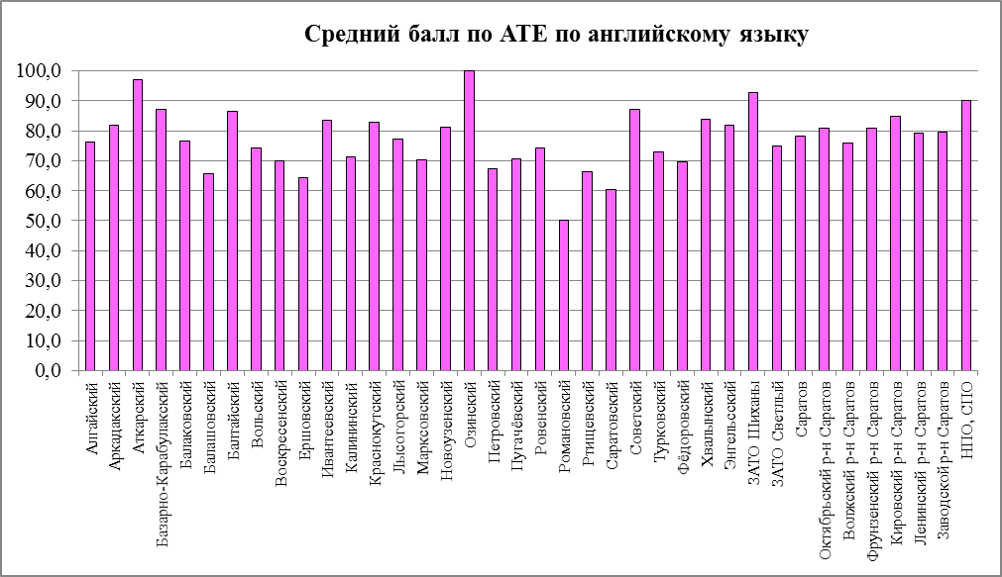
Рис.28

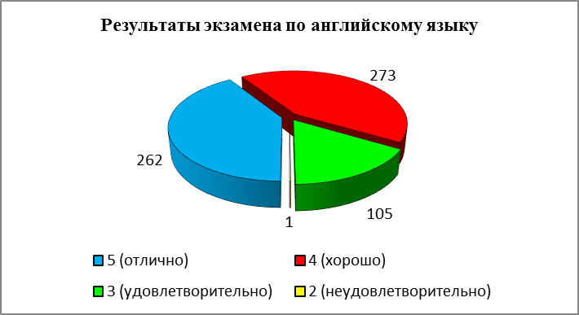
Рис.29

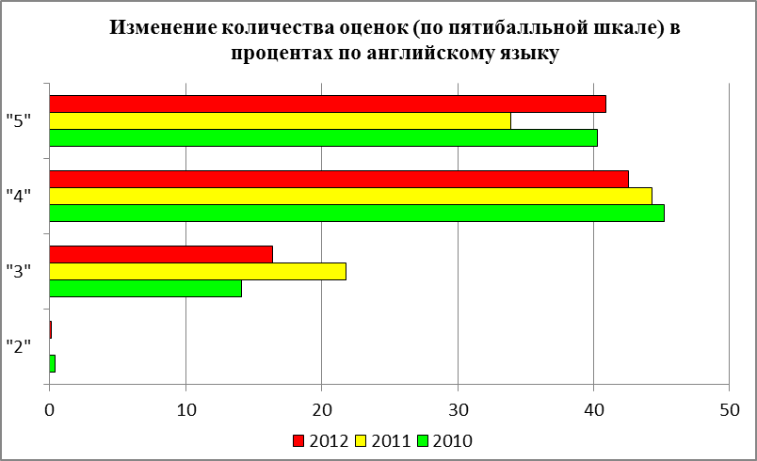
Рис.30

Количественное соотношение оценок представлено на рис. 29. Качество знаний по английскому языку составляет 83,5% (в 2010 г. – 85,5%; в 2011 г. – 72,2%), успеваемость – 99,85% (в 2010 г. – 99,6%; в 2011 г. – 100%).

2.10. Результаты по немецкому языку
Таблица 19
№ п/п | Код АТЕ | Район | Кол-во экзаменуемых | Кол-во сдавших предмет | % сдавших | Кол-во не сдавших предмет | Соответствие годовых и экзаменационных оценок |  |  | Средний балл по АТЕ
 |  |  |  |  |  |  | % соответ-ствия | % повыше-ния | % пониже-ния | Средний балл по АТЕ
1 | 205 | Балаковский | 2 | 2 | 100,0 | 0 | 50,0 | - | 50,0 | 82,9
2 | 215 | Калининский | 1 | 1 | 100,0 | 0 | - | - | 100,0 | 42,9
3 | 220 | Марксовский | 1 | 1 | 100,0 | 0 | - | - | 100,0 | 81,4
4 | 226 | Питерский | 4 | 4 | 100,0 | 0 | 100,0 | - | - | 64,3
5 | 227 | Пугачёвский | 1 | 1 | 100,0 | 0 | - | - | 100,0 | 54,0
6 | 235 | Турковский | 1 | 1 | 100,0 | 0 | - | - | 100,0 | 67,0
7 | 238 | Энгельсский | 1 | 1 | 100,0 | 0 |  |  |  | 60,0
8 | 240 | ЗАТО Светлый | 1 | 1 | 100,0 | 0 | 100,0 | - | - | 71,4
9 | 241 | Саратов | 2 | 2 | 100,0 | 0 | - | - | 100,0 | 68,6
10 | 242 | Октябрьский р-н | 2 | 2 | 100,0 | 0 | - | - | 100,0 | 64,3
11 | 243 | Волжский р-н | 1 | 1 | 100,0 | 0 | - | - | 100,0 | 61,4
12 | 244 | Фрунзенский р-н | 7 | 7 | 100,0 | 0 | - | 14,3 | 85,7 | 57,0
13 | 245 | Кировский р-н | 3 | 3 | 100,0 | 0 | - | - | 100,0 | 63,0
14 | 246 | Ленинский р-н | 24 | 24 | 100,0 | 0 | 44,0 | 4,0 | 52,0 | 66,2
15 | 247 | Заводской р-н | 4 | 4 | 100,0 | 0 | - | - | 100,0 | 49,3

По результатам государственной (итоговой) аттестации IX классов в независимой форме средний балл по области по немецкому языку составил 63,65. В сравнении с результатами 2011 года средний балл по области значительно повысился на 9,9 балла.
Немецкий язык в качестве предмета по выбору сдавали 55 человек в 15 АТЕ (48 аттестуемых в 9 АТЕ в 2011 году).
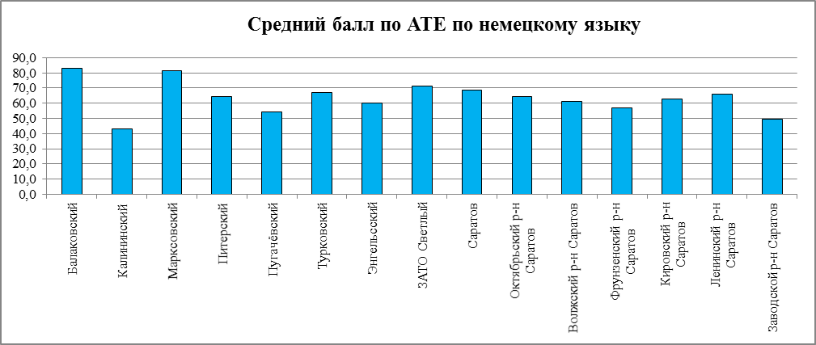
Рис.31
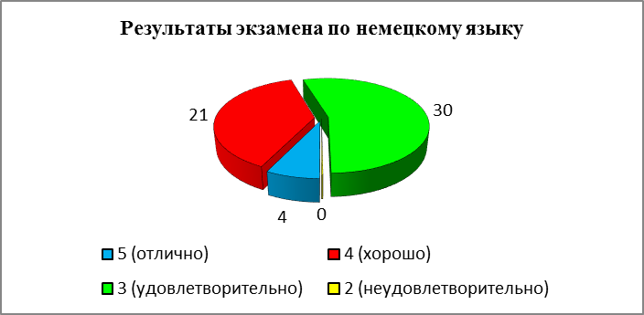

Рис. 32
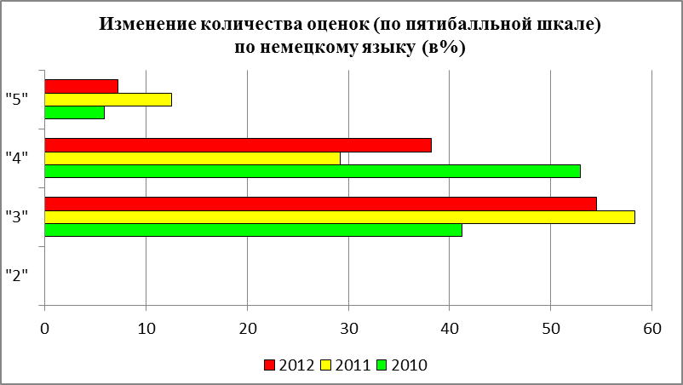
Рис. 33

Количественное соотношение оценок представлено на рис. 32. Качество знаний по немецкому языку составляет 45,5% (в 2010 г. – 58,8%; в 2011 г. – 87,5%), успеваемость - 100% (в 2010 г. – 100%; в 2011 г. – 100%).

2.11. Результаты по французскому языку
Таблица 20
№ п/п | Код АТЕ | Район | Кол-во экзаменуемых | Кол-во сдавших предмет | % сдавших | Кол-во не сдавших предмет | Соответствие годовых и экзаменационных оценок |  |  | Средний балл  по АТЕ
 |  |  |  |  |  |  | % соответ-ствия | % повыше-ния | % пониже-ния | Средний балл  по АТЕ
1 | 204 | Базарно-Карабулакский | 1 | 1 | 100,0 | 0 |  |  |  | 71,4
2 | 241 | г. Саратов | 3 | 3 | 100,0 | 0 | 66,7 | - | 33,3 | 66,2
3 | 244 | Фрунзенский р-н | 1 | 1 | 100,0 | 0 | - | 100,0 | - | 41,4
4 | 246 | Ленинский р-н | 10 | 10 | 100,0 | 0 | 30,0 | 10,0 | 60,0 | 60,2

По результатам государственной (итоговой) аттестации IX классов в независимой форме средний балл в области по французскому языку составил 60,9. В сравнении с результатами 2011 года средний балл по области снизился на 0,7 балла.
Достаточно сложно говорить о качестве знаний по французскому языку в связи с малым количеством участников экзамена. Французский язык в 2012 г. в качестве предмета по выбору сдавали 15 человек из 4 АТЕ. В 2011 году было 24 участника экзамена.

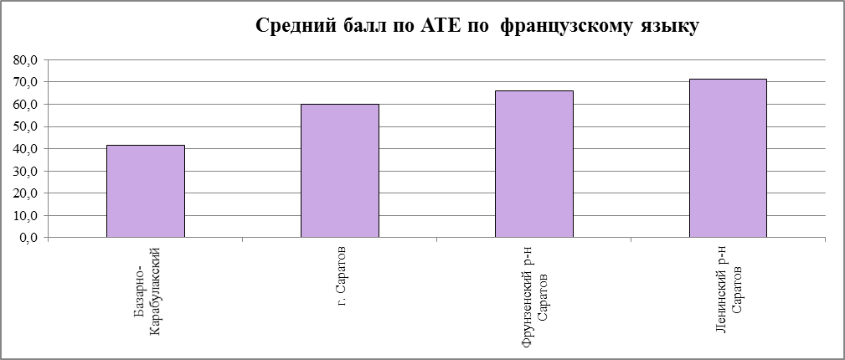
Рис. 34
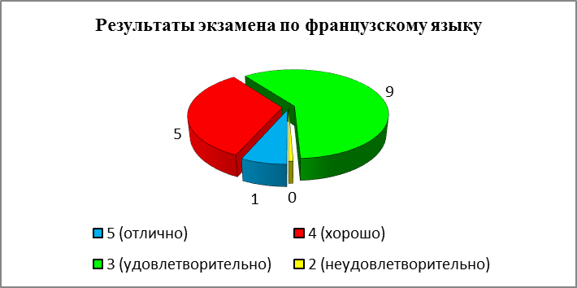
Рис. 35
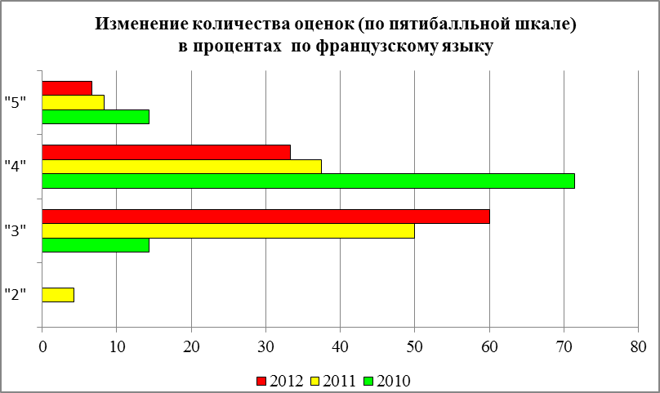
Рис. 36

2.12. Результаты по обществознанию
Таблица 21
№ п/п | Код АТЕ | Район | Кол-во экзаменуемых | Кол-во сдавших предмет | % сдавших | Кол-во не сдавших предмет | Соответствие годовых и экзаменационных оценок |  |  | Средний балл по АТЕ
 |  |  |  |  |  |  | % соответ-ствия | % повыше-ния | % пониже-ния | Средний балл по АТЕ
1 | 201 | Алгайский | 131 | 130 | 99,2 | 1 | 62,8 | 9,3 | 27,9 | 50,8
2 | 202 | Аркадакский | 108 | 108 | 100,0 | 0 | 47,2 | 7,5 | 45,3 | 60,0
3 | 203 | Аткарский | 207 | 206 | 99,5 | 1 | 60,5 | 18,5 | 21,0 | 63,6
4 | 204 | Базарно-Карабулакский | 139 | 139 | 100,0 | 0 | 70,3 | 16,2 | 13,5 | 68,0
5 | 205 | Балаковский | 992 | 968 | 97,6 | 24 | 62,0 | 18,0 | 20,1 | 61,3
6 | 206 | Балашовский | 463 | 442 | 95,5 | 21 | 57,1 | 11,0 | 31,9 | 54,5
7 | 207 | Балтайский | 83 | 83 | 100,0 | 0 | 67,5 | 18,1 | 14,5 | 68,4
8 | 208 | Вольский | 332 | 331 | 99,7 | 1 | 65,0 | 17,6 | 17,3 | 62,3
9 | 209 | Воскресенский | 59 | 57 | 96,6 | 2 | 60,3 | 12,1 | 27,6 | 57,1
№ п/п | Код АТЕ | Район | Кол-во экзаменуемых | Кол-во сдавших предмет | % сдавших | Кол-во не сдавших предмет | Соответствие годовых и экзаменационных оценок |  |  | Средний балл по АТЕ
 |  |  |  |  |  |  | % соответ-ствия | % повыше-ния | % пониже-ния | Средний балл по АТЕ
10 | 210 | Дергачёвский | 124 | 124 | 100,0 | 0 | 52,1 | 20,5 | 27,4 | 65,3
11 | 211 | Духовницкий | 65 | 65 | 100,0 | 0 | 54,2 | 11,9 | 33,9 | 64,9
12 | 212 | Екатериновский | 115 | 115 | 100,0 | 0 | 60,4 | 4,5 | 35,1 | 59,4
13 | 213 | Ершовский | 183 | 175 | 95,6 | 8 | 45,0 | 12,2 | 42,8 | 53,9
14 | 214 | Ивантеевский | 64 | 64 | 100,0 | 0 | 62,9 | 16,1 | 21,0 | 63,6
15 | 215 | Калининский | 175 | 159 | 90,9 | 16 | 54,9 | 5,6 | 39,5 | 52,7
16 | 216 | Красноармейский | 183 | 182 | 99,5 | 1 | 59,5 | 11,7 | 28,8 | 58,2
17 | 217 | Краснокутский | 205 | 204 | 99,5 | 1 | 72,2 | 12,6 | 15,2 | 61,9
18 | 218 | Краснопартизанский | 75 | 74 | 98,7 | 1 | 60,6 | 8,5 | 31,0 | 54,4
19 | 219 | Лысогорский | 128 | 127 | 99,2 | 1 | 63,4 | 11,4 | 25,2 | 58,9
20 | 220 | Марксовский | 303 | 300 | 99,0 | 3 | 59,9 | 10,9 | 29,2 | 60,1
21 | 221 | Новобурасский | 103 | 96 | 93,2 | 7 | 59,6 | 3,0 | 37,4 | 52,2
22 | 222 | Новоузенский | 201 | 201 | 100,0 | 0 | 70,5 | 7,9 | 21,6 | 60,4
23 | 223 | Озинский | 174 | 173 | 99,4 | 1 | 58,2 | 12,1 | 29,7 | 56,5
24 | 224 | Перелюбский | 83 | 83 | 100,0 | 0 | 68,5 | 6,8 | 24,7 | 56,7
25 | 225 | Петровский | 227 | 227 | 100,0 | 0 | 62,9 | 13,6 | 23,5 | 62,1
26 | 226 | Питерский | 147 | 147 | 100,0 | 0 | 63,2 | 9,7 | 27,1 | 62,9
27 | 227 | Пугачёвский | 222 | 219 | 98,6 | 3 | 57,9 | 15,4 | 26,6 | 61,2
28 | 228 | Ровенский | 152 | 143 | 94,1 | 9 | 43,2 | 2,7 | 54,1 | 51,0
29 | 229 | Романовский | 47 | 47 | 100,0 | 0 | 63,8 | 6,4 | 29,8 | 55,5
30 | 230 | Ртищевский | 266 | 266 | 100,0 | 0 | 64,4 | 19,9 | 15,7 | 64,7
31 | 231 | Самойловский | 145 | 144 | 99,3 | 1 | 60,7 | 12,9 | 26,4 | 62,7
32 | 232 | Саратовский | 322 | 322 | 100,0 | 0 | 60,1 | 9,3 | 30,6 | 60,0
33 | 233 | Советский | 162 | 162 | 100,0 | 0 | 58,4 | 14,3 | 27,3 | 57,8
34 | 234 | Татищевский | 183 | 178 | 97,3 | 5 | 58,0 | 8,0 | 33,9 | 58,0
35 | 235 | Турковский | 41 | 38 | 92,7 | 3 | 60,6 | 9,1 | 30,3 | 55,7
36 | 236 | Фёдоровский | 128 | 128 | 100,0 | 0 | 55,6 | 20,2 | 24,2 | 62,1
37 | 237 | Хвалынский | 167 | 167 | 100,0 | 0 | 56,3 | 7,0 | 36,6 | 59,1
38 | 238 | Энгельсский | 1537 | 1534 | 99,8 | 3 | 61,7 | 17,5 | 20,8 | 64,5
39 | 239 | ЗАТО Шиханы | 27 | 26 | 96,3 | 1 | 38,5 | - | 61,5 | 53,9
40 | 240 | ЗАТО Светлый | 75 | 74 | 98,7 | 1 | 54,9 | 14,1 | 31,0 | 62,3
41 | 241 | Саратов | 76 | 76 | 100,0 | 0 | 67,1 | 12,3 | 20,5 | 71,3
42 | 242 | Октябрьский р-н | 538 | 532 | 98,9 | 6 | 57,7 | 17,6 | 24,7 | 61,1
43 | 243 | Волжский р-н | 472 | 470 | 99,6 | 2 | 59,0 | 22,2 | 18,8 | 61,9
44 | 244 | Фрунзенский р-н | 294 | 293 | 99,7 | 1 | 49,8 | 33,3 | 16,8 | 64,1
45 | 245 | Кировский р-н | 634 | 630 | 99,4 | 4 | 64,8 | 18,2 | 16,9 | 60,0
46 | 246 | Ленинский р-н | 1342 | 1334 | 99,4 | 8 | 61,8 | 22,4 | 15,8 | 63,7
47 | 247 | Заводской р-н | 860 | 852 | 99,1 | 8 | 63,6 | 18,7 | 17,6 | 60,2
48 | 248 | ЗАТО Михайловский | 16 | 16 | 100,0 | 0 | 50,0 | 6,3 | 43,8 | 53,5
49 | 249 | ГОУ, НОУ | 242 | 241 | 99,6 | 1 | 53,2 | 9,2 | 37,6 | 59,5
50 | 250 | НПО, СПО | 11 | 11 | 100,0 |  | 63,6 | 27,3 | 9,1 | 63,4

По результатам государственной (итоговой) аттестации IX классов в независимой форме средний балл в области по обществознанию составил 61,0. В сравнении с результатами 2011 года средний балл по области значительно снизился - на 8,9 балла.
Лучшие результаты по среднему баллу получены в общеобразовательных учреждениях г. Саратова (71,3), Балтайского (68,4) района.
Минимальное значение среднего балла в общеобразовательных учреждениях Алгайского района – 50,8 балла.

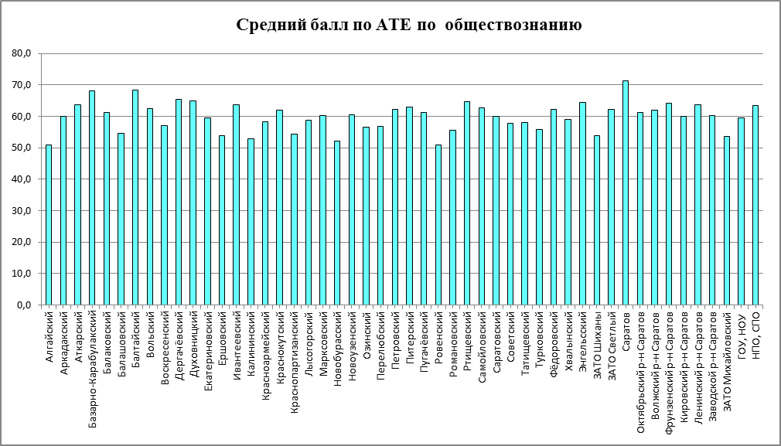

Рис.37

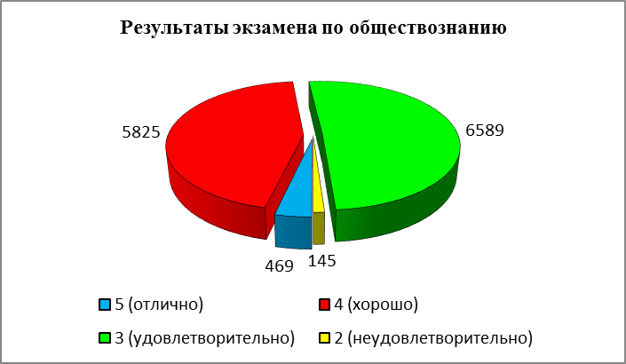
Рис. 38

Наиболее высокий процент (72,2%) соответствия итоговых оценок и результатов независимой аттестации (при статистически значимом количестве участников) у выпускников Краснокутского района. При этом в 39 АТЕ процент экзаменационных оценок ниже годовых больше, чем тех, что были повышены в ходе экзамена. В ЗАТО “Шиханы” на экзамене ни один выпускник не улучшил итоговую оценку
Качество знаний по обществознанию составляет 48,3% (в 2010 г. – 55,4%; в 2011 г. – 72%), успеваемость – 98,89% (в 2010 г. – 99,2%; в 2011 г. – 99,7%). Оба этих показателя имеют тенденцию к ухудшению при том, что количество выпускников, сдающих экзамен по этому предмету, растет.
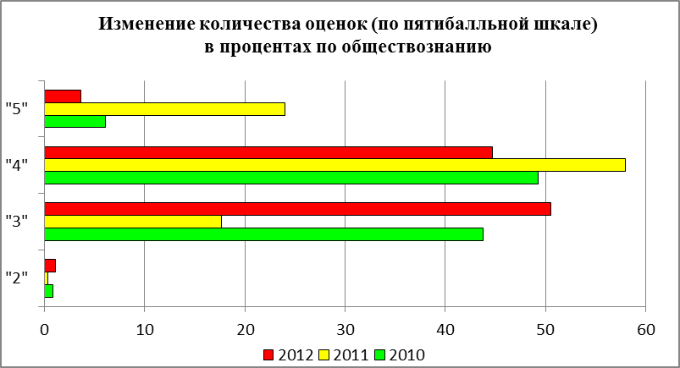

Рис. 39

2.13. Результаты по литературе
Таблица 22
№ п/п | Код АТЕ | Район | Кол-во экзаменуемых | Кол-во сдавших предмет | % сдавших | Кол-во не сдавших предмет | Соответствие годовых и экзаменационных оценок |  |  | Средний балл по АТЕ
 |  |  |  |  |  |  | % соответ-ствия | % повыше-ния | % пониже-ния | Средний балл по АТЕ
1 | 203 | Аткарский | 5 | 5 | 100,0 | 0 | - | 40,0 | 60,0 | 55,7
2 | 204 | Базарно-Карабулакский | 1 | 1 | 100,0 | 0 |  |  |  | 95,7
3 | 205 | Балаковский | 44 | 44 | 100,0 | 0 | 50,0 | 28,6 | 21,4 | 62,3
4 | 206 | Балашовский | 32 | 32 | 100,0 | 0 | 40,0 | 23,3 | 36,7 | 68,9
5 | 208 | Вольский | 1 | 1 | 100,0 | 0 | - | 100,0 | - | 82,6
6 | 209 | Воскресенский | 1 | 1 | 100,0 | 0 | 100,0 | - | - | 39,1
7 | 210 | Дергачёвский | 12 | 12 | 100,0 | 0 | 25,0 | 8,3 | 66,7 | 62,6
8 | 211 | Духовницкий | 3 | 3 | 100,0 | 0 | 66,7 | - | 33,3 | 65,2
9 | 212 | Екатериновский | 1 | 1 | 100,0 | 0 | 100,0 | - | - | 73,9
10 | 213 | Ершовский | 11 | 11 | 100,0 | 0 | 54,5 | - | 45,5 | 61,7
11 | 214 | Ивантеевский | 9 | 9 | 100,0 | 0 | 50,0 | 50,0 | - | 84,1
12 | 215 | Калининский | 22 | 22 | 100,0 | 0 | 54,5 | 4,5 | 40,9 | 59,1
13 | 216 | Красноармейский | 14 | 14 | 100,0 | 0 | 35,7 | 50,0 | 14,3 | 86,0
14 | 217 | Краснокутский | 1 | 1 | 100,0 | 0 | - | 100,0 | - | 100,0
15 | 218 | Краснопартизанский | 4 | 4 | 100,0 | 0 | 50,0 | - | 50,0 | 43,4
16 | 220 | Марксовский | 14 | 14 | 100,0 | 0 | 57,1 | 14,3 | 28,6 | 58,9
17 | 221 | Новобурасский | 3 | 3 | 100,0 | 0 | 33,3 | - | 66,7 | 58,0
18 | 222 | Новоузенский | 2 | 2 | 100,0 | 0 | 50,0 | 50,0 | - | 95,7
19 | 225 | Петровский | 7 | 7 | 100,0 | 0 | 28,6 | - | 71,4 | 55,3
20 | 227 | Пугачёвский | 45 | 44 | 97,8 | 1 | 61,4 | 4,5 | 34,1 | 59,9
21 | 228 | Ровенский | 6 | 6 | 100,0 | 0 | 20,0 | - | 80,0 | 53,6
22 | 229 | Романовский | 14 | 14 | 100,0 | 0 | 57,1 | 14,3 | 28,6 | 65,8
23 | 230 | Ртищевский | 16 | 16 | 100,0 | 0 | 26,7 | 53,3 | 20,0 | 72,3
24 | 231 | Самойловский | 3 | 3 | 100,0 | 0 | 50,0 | - | 50,0 | 73,9
25 | 232 | Саратовский | 6 | 6 | 100,0 | 0 | - | - | 100,0 | 52,9
26 | 233 | Советский | 6 | 6 | 100,0 | 0 | 50,0 | 16,7 | 33,3 | 68,1
27 | 234 | Татищевский | 7 | 7 | 100,0 | 0 | 57,1 | - | 42,9 | 52,1
№ п/п | Код АТЕ | Район | Кол-во экзаменуемых | Кол-во сдавших предмет | % сдавших | Кол-во не сдавших предмет | Соответствие годовых и экзаменационных оценок |  |  | Средний балл по АТЕ
 |  |  |  |  |  |  | % соответ-ствия | % повыше-ния | % пониже-ния | Средний балл по АТЕ
28 | 235 | Турковский | 8 | 8 | 100,0 | 0 | 50,0 | - | 50,0 | 68,5
29 | 236 | Фёдоровский | 4 | 4 | 100,0 | 0 | 50,0 | - | 50,0 | 70,7
30 | 238 | Энгельсский | 61 | 61 | 100,0 | 0 | 51,5 | 27,3 | 21,2 | 75,1
31 | 241 | г. Саратов | 20 | 20 | 100,0 | 0 | 55,0 | 20,0 | 25,0 | 73,7
32 | 242 | Октябрьский р-н | 49 | 49 | 100,0 | 0 | 57,1 | 10,7 | 32,1 | 60,3
33 | 243 | Волжский р-н | 50 | 50 | 100,0 | 0 | 51,0 | 26,5 | 22,4 | 64,8
34 | 244 | Фрунзенский р-н | 19 | 19 | 100,0 | 0 | 61,1 | 16,7 | 22,2 | 67,3
35 | 245 | Кировский р-н | 8 | 8 | 100,0 | 0 | 12,5 | 37,5 | 50,0 | 59,8
36 | 246 | Ленинский р-н | 105 | 105 | 100,0 | 0 | 50,5 | 16,2 | 33,3 | 62,7
37 | 247 | Заводской р-н | 101 | 101 | 100,0 | 0 | 49,0 | 25,0 | 26,0 | 66,0
38 | 249 | ГОУ, НОУ | 7 | 7 | 100,0 | 0 | 71,4 | 28,6 | - | 62,7
39 | 250 | НПО, СПО | 1 | 1 | 100,0 | 0 | 100,0 | - | - | 69,7

По результатам государственной (итоговой) аттестации IX классов в независимой форме средний балл в области по литературе составил 65,4. В сравнении с результатами 2011 года он повысился на 2,7 балла.
Лучшие результаты по среднему баллу (при статистически значимом количестве участников) получены выпускниками ОУ Энгельсского, Балашовского районов и г. Саратова.
Качество знаний по литературе составляет 64,5% (в 2010 г. – 62,8%; в 2011 г. – 66,4%), успеваемость - 99,9% (в 2010 г. – 99,6%; в 2011 г. – 99,9%).
Уровень подтверждаемости итоговых оценок при сдаче экзаменов, в среднем, составляет 50%.
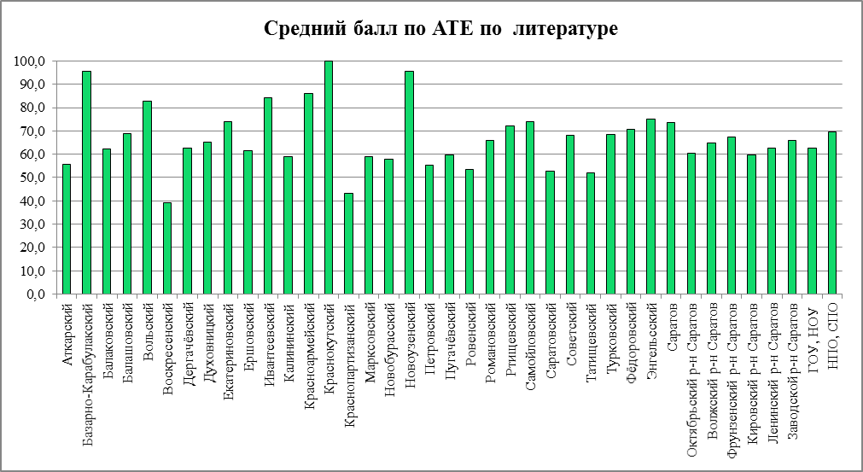

Рис. 40

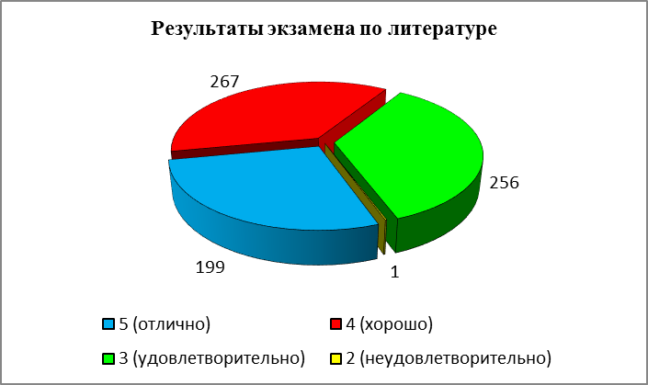
Рис. 41

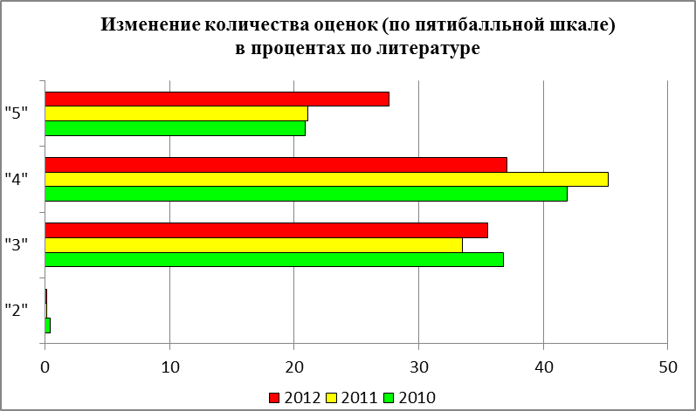
Рис. 42

2.14. Сравнительный анализ результатов сдачи ЕГЭ И ГИА-9 в 2012 году
Таблица 23
Процент неудовлетворительных оценок по предметам при сдаче ЕГЭ и ГИА-9 по области

Предмет | % по ЕГЭ | % по ГИА
Русский язык | 2,4 | 0,47
Математика | 4,5 | 0.64
Физика | 7 | 0,2
Химия | 7,4 | 0,46
Информатика | 5,2 | 0,06
Биология | 8,6 | 1,02
История | 10,1 | 0,87
География | 5,2 | 1,02
Английский язык | 2,2 | 0,15
Немецкий язык | 13,3 | 0
Французский язык | 4,8 | 0
Обществознание | 3,6 | 1,11
Литература | 2,7 | 0,13
Из приведенных данных видно, что результаты сдачи экзаменов в независимой форме за курс основного общего образования существенно лучше, чем за курс полного среднего образования по всем предметам.
Процент неудовлетворительных оценок по предметам
при сдаче ЕГЭ и ГИА-9 по области
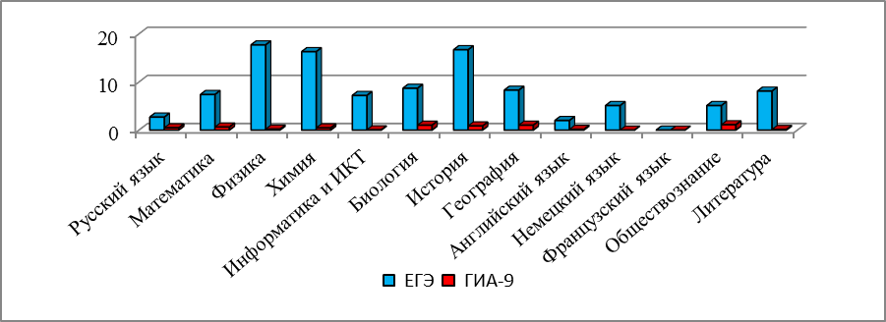
Рис.43

2.15. Результаты ГИА-9 по типам образовательных учреждений
Таблица 24
Средний балл по предметам ГИА-9 в зависимости от типа ОУ
Предмет | ГОУ | НОУ | Кадетские школы | Лицеи | Лицеи-интернаты | Гимназии | ООШ | ОСОШ | СОШ | СПО | СОШ УИП
Русский язык | 81,9 | 68,5 | 77,3 | 81,1 | 74,7 | 80,3 | 70,1 | 60,8 | 72,8 | 68,3 | 78,3
Математика | 57,9 | 42,2 | 48,9 | 62,0 | 52,7 | 52,9 | 41,5 | 33,1 | 45,4 | 44,4 | 49,2
Физика | 63,8 | 49,0 | 52,5 | 66,5 | 49,8 | 60,9 | 52,5 | 37,4 | 56,6 |  | 60,1
Химия | 74,6 | 80,3 |  | 71,6 | 60,4 | 84,8 | 57,1 | 52,0 | 66,2 |  | 74,6
Информатика | 80,2 | 75,0 | 54,5 | 83,4 | 71,2 | 70,5 | 59,2 | 56,8 | 67,8 |  | 69,8
Биология | 60,7 | 48,7 |  | 66,9 | 51,9 | 63,6 | 53,8 | 43,9 | 56,5 | 57,3 | 58,8
История | 56,2 | 52,8 | 47,7 | 61,6 | 59,7 | 52,3 | 56,0 | 28,3 | 58,7 | 53,4 | 64,0
География | 68,1 | 61,5 |  | 67,1 | 60,7 | 65,0 | 58,7 | 40,5 | 60,9 |  | 61,3
Английский язык | 81,6 |  |  | 79,9 | 71,9 |  | 82,1 |  | 74,1 | 90,0 | 75,7
Немецкий язык | 64,3 |  |  | 64,0 |  |  |  |  | 66,7 |  | 61,9
Французский язык | 66,2 |  |  |  |  |  |  |  | 71,4 |  | 58,5
Обществознание | 69,6 | 54,6 | 63,3 | 67,8 | 53,0 | 72,3 | 58,0 | 49,1 | 60,5 | 63,4 | 64,9
Литература | 70,5 | 66,5 |  | 67,5 | 74,2 |  | 56,8 |  | 65,2 | 69,6 | 59,2

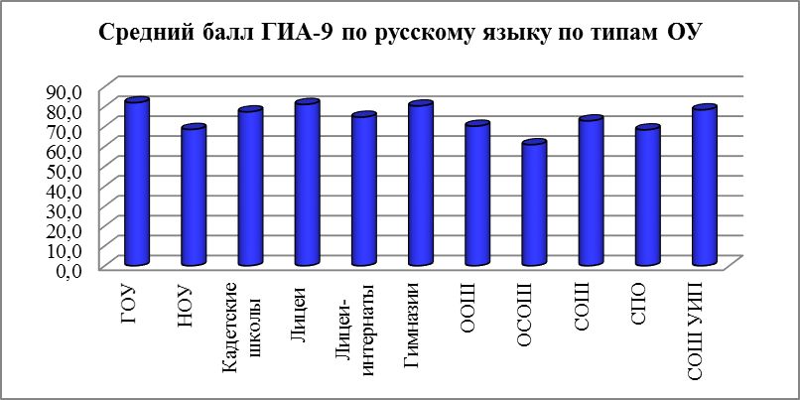
Рис. 44

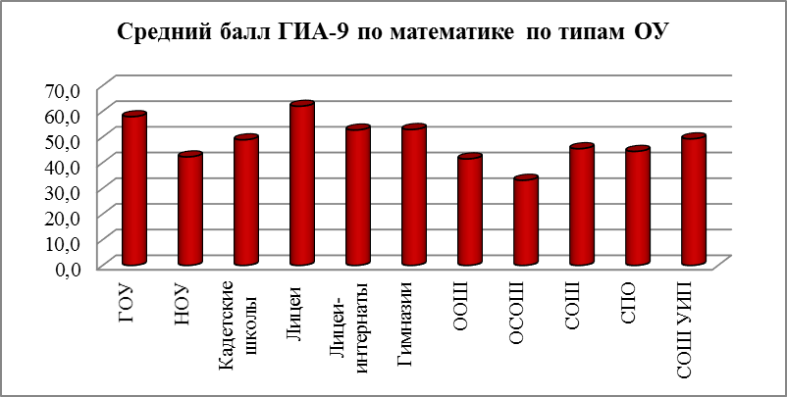
Рис. 45

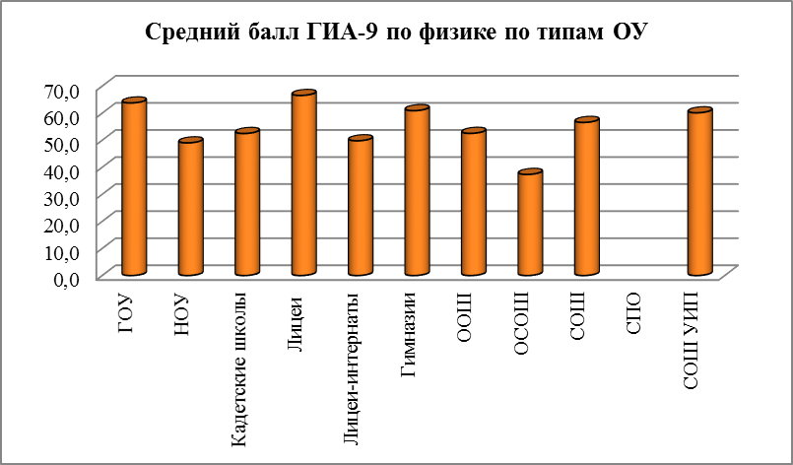
Рис. 46

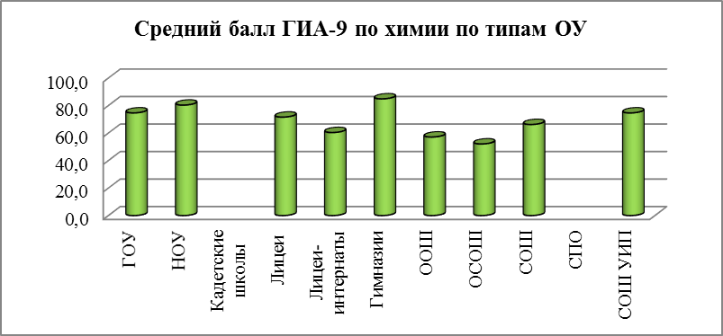
Рис. 47

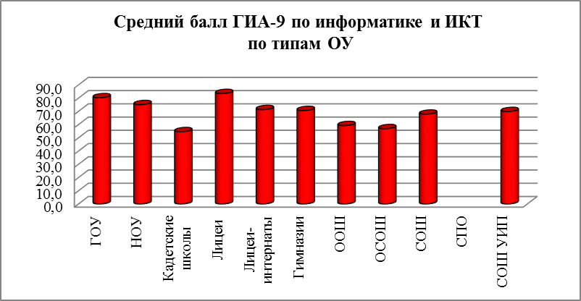
Рис. 48

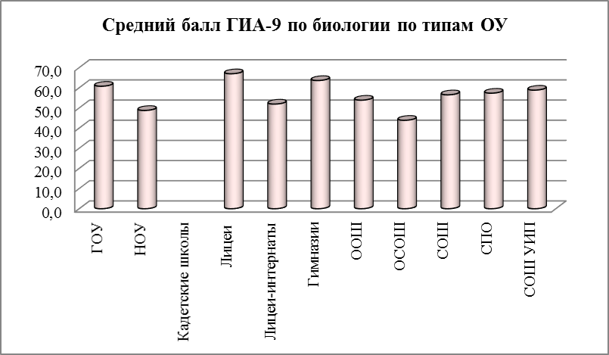
Рис. 49

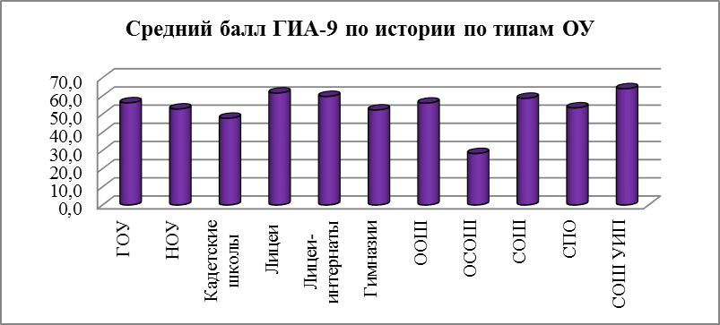
Рис. 50

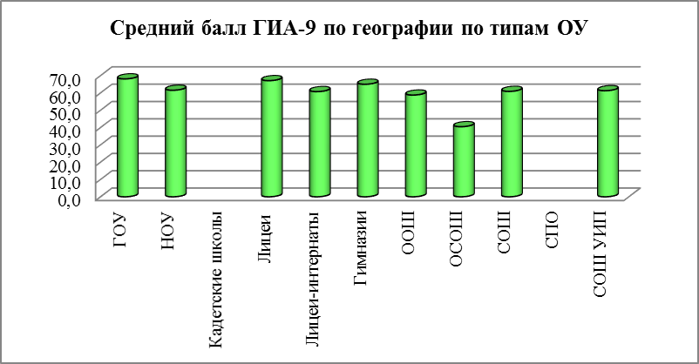
Рис. 51

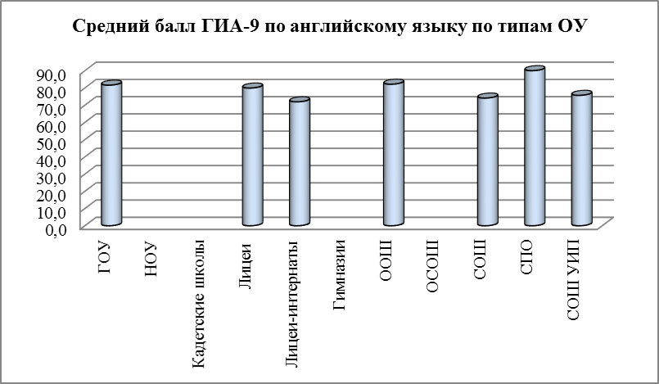
Рис. 52

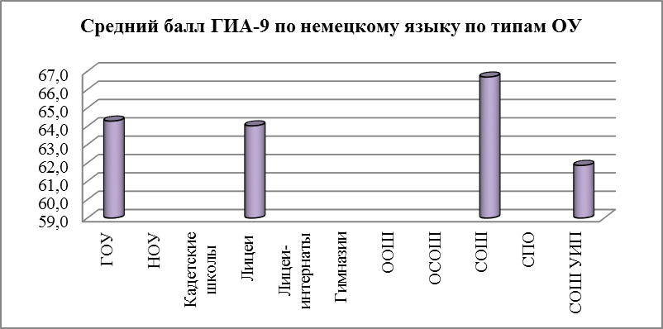
Рис. 53

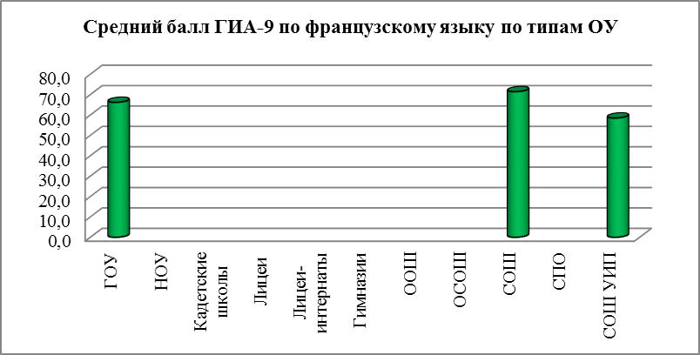
Рис. 54

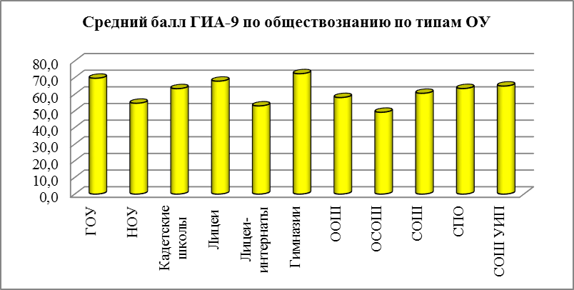

Рис. 55

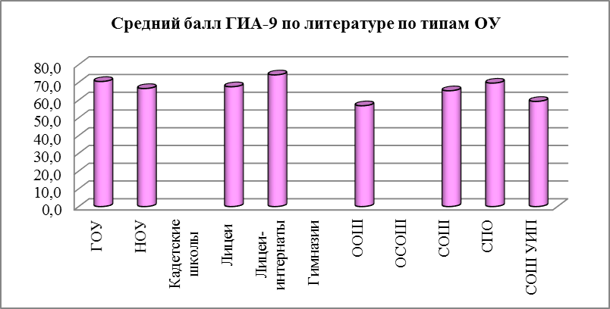
Рис. 56

По совокупному среднему баллу ГИА-9 наиболее высокие результаты показали выпускники инновационных образовательных учреждений (лицеев (71,4), гимназий (69,8), УИП (63,2)). Самые низкие результаты у выпускников ОСОШ (45,0).

2.16. Образовательные учреждения Саратовской области, имеющие наиболее высокие (низкие) результаты сдачи ГИА –9 (по совокупному среднему баллу по 2 предметам)
Таблица 25
Образовательные учреждения Саратовской области, имеющие наилучшие результаты
по совокупному среднему баллу ГИА-9 в 2012 году
Место в общем рейтинге школ области | Код ОУ | Краткое наименование ОУ | Совокупный средний балл
1 | 245362 | МОУ "Лицей математики и информатики" Кировского района г. Саратова | 89,8
3 | 241363 | МОУ "Физико-технический лицей №1" г. Саратова | 84,8
4 | 243388 | МОУ "Лицей прикладных наук" Волжского района муниципального образования "Город Саратов" | 81,2
6 | 241331 | МОУ "Медико-биологический лицей" г. Саратова | 80,9
7 | 205513 | МОУ "Гимназия №1" г. Балаково | 79,8
8 | 238154 | МОУ "Гимназия №8" г. Энгельса | 78,1
10 | 205510 | МОУ "Лицей №1" г. Балаково | 77,2
11 | 249403 | НОУ "Медицинский лицей СГМУ" г. Саратова | 76,3
12 | 244418 | МАОУ "Гимназия №3" Фрунзенского района г. Саратова | 76,0
13 | 242404 | МАОУ Лицей №62 Октябрьского района г. Саратова | 75,4
14 | 243385 | МОУ "Гимназия №4" администрации Волжского района муниципального образования "Город Саратов" | 74,1
15 | 238156 | МОУ "Музыкально-эстетический лицей им.А.Г.Шнитке" г. Энгельса | 74,1
16 | 241375 | МОУ "Лицей гуманитарных наук" г. Саратова | 73,2
17 | 246312 | МОУ "Гимназия №87" Ленинского района г.Саратов | 72,8
18 | 205528 | МОУ "Гимназия №2" г. Балаково | 71,3
21 | 230012 | МОУ "СОШ №3 г.Ртищево" | 70,4
23 | 242415 | МОУ "Гимназия №1" Октябрьского района г. Саратова | 69,9
24 | 214731 | МОУ "СОШ с.Бартеневка" Ивантеевского района | 69,7
25 | 242411 | МОУ "Лицей №2" Октябрьского района г. Саратова | 69,7
27 | 227963 | МОУ "СОШ №3" г.Пугачева | 69,3
28 | 246303 | МОУ "СОШ №76" Ленинского района г. Саратова | 69,3
29 | 243380 | МОУ "Восточно-Европейский лицей" Волжского района г. Саратова | 69,2
30 | 207607 | МОУ "СОШ с.Царевщина" Балтайского района | 69,2
31 | 246332 | МОУ "Лицей №36" Ленинского района г. Саратова | 69,2
32 | 238201 | МОУ "Кадетская школа Патриот" г. Энгельса | 69,1
33 | 247341 | МОУ Лицей №15 Заводского района г. Саратова | 69,0
34 | 249300 | НОУ "Гимназия-интернат №5 ОАО РЖД" г.Красный Кут | 68,9
35 | 247351 | МОУ "СОШ №34 с углубленным изучением художественно-эстетических предметов" Заводского района г. Саратова | 68,8
36 | 206569 | МОУ "СОШ №4" г.Балашова | 68,8
39 | 244412 | МАОУ "Лицей №37" Фрунзенского района г. Саратова | 68,6
40 | 207599 | МОУ "СОШ с.Балтай" Балтайского района | 68,4
42 | 203461 | МОУ "СОШ №9" г. Аткарска | 68,1
43 | 247346 | МОУ "СОШ №5" Заводского района г. Саратова | 68,1
44 | 243391 | МОУ "Гимназия №7" Волжского района г. Саратова | 67,9
45 | 247349 | МОУ "СОШ №59 с углублённым изучением предметов" Заводского района г. Саратова | 67,8
46 | 230028 | МОУ "СОШ №9" г.Ртищево | 67,7
48 | 225941 | МОУ "СОШ №3" г.Петровска | 67,6
Место в общем рейтинге школ области | Код ОУ | Краткое наименование ОУ | Совокупный средний балл
49 | 230011 | МОУ "СОШ №1" г.Ртищево | 67,5
50 | 247357 | МОУ "Гимназия №5" Заводского района г. Саратова | 67,5
51 | 241386 | МОУ "Гимназия №2" г. Саратова | 67,2
52 | 207604 | МОУ "СОШ с.Садовка" Балтайского района | 67,1
53 | 206568 | МОУ "Гимназия №1" г.Балашова | 67,1
54 | 242416 | МАОУ "Лицей №3 им. А.С. Пушкина" Октябрьского района г. Саратова | 67,1
56 | 226962 | МОУ "СОШ с.Питерка Питерского района" | 67,1
57 | 208618 | МОУ "Гимназия" г. Вольска | 66,8
59 | 237126 | МОУ "СОШ №3" г.Хвалынска | 66,7
60 | 208608 | МОУ Лицей г. Вольска | 66,7
61 | 246324 | МОУ "СОШ №56 с углублённым изучением иностранных языков" Ленинского района г. Саратова | 66,7
63 | 246316 | МОУ "СОШ №63 с углублённым изучением предметов художественно-эстетического цикла" Ленинского района г. Саратова | 66,6

Таблица 26
Образовательные учреждения Саратовской области, имеющие самые
низкие (по совокупному среднему баллу) результаты сдачи ГИА-9 в 2012 году
Место в общем рейтинге школ области | Код ОУ | Краткое наименование ОУ | Совокупный средний балл
772 | 247356 | МОУ "ООШ №90" Заводского района г. Саратова | 50,5
773 | 247355 | МОУ "ООШ №81" Заводского района г. Саратова | 50,4
774 | 238182 | МОУ "СОШ п.Коминтерн" Энгельсского района | 50,4
778 | 238171 | МОУ "СОШ с.Узморье" Энгельсского района | 50,2
780 | 245359 | МОУ "СОШ №14" Кировского района г. Саратова | 50,2
783 | 247358 | МОУ "ООШ №91" Заводского района г. Саратова | 50,1
790 | 209635 | МОУ "СОШ с.Воскресенское" Воскресенского района | 49,9
791 | 221878 | МОУ "СОШ с.Гремячка" Новобурасского района | 49,9
794 | 221880 | МОУ "СОШ с.Чернышевка" Новобурасского района | 49,7
795 | 215746 | МОУ "СОШ с.Степное" Калининского района | 49,7
797 | 219824 | МОУ "СОШ с.Большая Дмитриевка" Лысогорского района | 49,7
803 | 237124 | МОУ "СОШ №1" г. Хвалынска | 49,6
805 | 208627 | МОУ "СОШ с.В.Чернавка" Вольского района | 49,5
806 | 236115 | МОУ ООШ с.Семёновка Федоровского района | 49,5
809 | 205530 | МОУ "СОШ №19" г. Балаково | 49,5
811 | 235099 | МОУ "СОШ с.Б-Михайловка" Турковского района | 49,4
815 | 215756 | МОУ "СОШ с.Симоновка" Калининского района | 49,3
820 | 232072 | МОУ "ООШ х.Малая Скатовка" Саратовского района | 49,1
821 | 220854 | МОУ "СОШ с.Орловское" Марксовского района | 49,1
822 | 206560 | МОУ "СОШ с.Новопокровское" Балашовского района | 49,0
823 | 219820 | МОУ "СОШ с.Бутырки" Лысогорского района | 49,0
824 | 206567 | МОУ "СОШ с.Хоперское" Балашовского района | 49,0
827 | 223908 | МОУ "СОШ с.Балаши" Озинского района | 48,8
828 | 219834 | МОУ "СОШ с.Невежкино" Лысогорского района | 48,8
831 | 249102 | ГОУ "ДДШ с.Белогорное" Вольского района | 48,8
834 | 205536 | МОУ "СОШ с.Наумовка" Балаковского района | 48,6
841 | 220841 | МОУ "ООШ с.Берёзовка" Марксовского района | 48,3
846 | 224919 | МОУ "СОШ п.Молодежный" Перелюбского района | 47,9
848 | 238169 | МОУ "СОШ с.Берёзовка" Энгельсского района | 47,7
852 | 208612 | МОУ "СОШ №19" г. Вольска | 47,5
854 | 203453 | МОУ "СОШ №2" г. Аткарска | 47,3
Место в общем рейтинге школ области | Код ОУ | Краткое наименование ОУ | Совокупный средний балл
855 | 205550 | МОУ "СОШ с.Новополеводино" Балаковского района | 47,3
856 | 215751 | МОУ "СОШ с.Казачка" Калининского района | 47,2
857 | 216772 | МОУ "СОШ №23 с.Первомайское" Красноармейского района | 47,2
861 | 223914 | МОУ "ООШ р.п.Озинки" Озинского района | 46,8
862 | 220856 | МОУ "СОШ с.Раскатово" Марксовского района | 46,6
864 | 242407 | МОУ "СОШ №27" Октябрьского района г. Саратова | 46,5
865 | 203473 | МОУ "СОШ с.Озёрное" Аткарского района | 46,5
867 | 215747 | МОУ "СОШ с.Славновка" Калининского района | 46,4
871 | 220858 | МОУ "СОШ с.Приволжское" Марксовского района | 46,2
872 | 204495 | МОУ "СОШ с.Большая Чечуйка" Базарно-Карабулакского района | 46,2
876 | 213722 | МОУ "СОШ с.Перекопное" Ершовcкого района | 45,5
878 | 223907 | МОУ "СОШ п.Синегорский" Озинского района | 45,4
881 | 223906 | МОУ "ООШ п.Непряхин" Озинского района | 45,0
882 | 227995 | МВСОУ "ВСОШ №3" г. Пугачева | 44,9
890 | 215744 | МОУ "СОШ с.Озерки" Калининского района | 44,2
896 | 228993 | МОУ "СОШ с.Привольное" Ровенского района | 43,8
899 | 206573 | МВСОУ "ВСОШ №2" г. Балашова | 43,1
907 | 247338 | МОУ "ОСОШ №9" Заводского района г. Саратова | 41,4
908 | 249108 | ГОУ "Школа-интернат №2 для детей-сирот и детей оставшихся без попечения родителей" г. Саратова | 41,0

Таблица 27
Динамика среднего балла по предметам ГИА -9
в Саратовской области в 2010-2012 гг.
Предметы | 2009/2010 | 2010/2011 | 2011/2012
Русский язык | 66,9 | 70,5 | 73,8
Математика | 44,1 | 50,9 | 47,1
Физика | 56,4 | 66,1 | 58,2
Химия | 65,8 | 62,7 | 66,6
Информатика и ИКТ | 63,8 | 63,2 | 72,1
Биология | 56,7 | 64,8 | 56,2
История | 59,8 | 59,0 | 58,7
География | 61,8 | 61,0 | 61,2
Английский язык | 51,4 | 74,2 | 78,3
Немецкий язык | 66,4 | 53,8 | 63,7
Французский язык | 73 | 61,6 | 60,9
Обществознание | 59,2 | 69,9 | 61,0
Литература | 55,9 | 62,7 | 65,4

Результаты экзаменов по целому ряду предметов по выбору, при небольшом количестве участников, довольно низкие, что говорит о серьезных методических недоработках в процессе подготовки выпускников к итоговой аттестации в новой форме и о низком качестве обучения в ОУ некоторых муниципалитетов.

Таблица 28
Лицеи и гимназии Саратовской области, не вошедшие в 100 лучших по результатам ГИА-9 в 2012 г.
Место в общем рейтинге школ области | Код ОУ | Краткое наименование ОУ | Совокупный средний балл
110 | 243379 | МОУ "Лицей №4" Волжского района г. Саратова | 64,4
126 | 214735 | МОУ "Гимназия с. Ивантеевка" Ивантеевского района | 63,9
133 | 243387 | МОУ "Национальная (татарская) гимназия" Волжского района г. Саратова | 63,8
139 | 243398 | МОУ "Русская классическая гимназия" г. Саратова | 63,7
215 | 243382 | МОУ "Лицей №107" Волжского района г. Саратова | 62,0
265 | 249501 | ОУ Саратовской Епархии Русской Православной Церкви (Московский Патриархат) "Свято-Покровская православная классическая гимназия города Саратова" | 60,7
380 | 247345 | МОУ "Гимназия №58" Заводского района г. Саратова | 58,7
423 | 243389 | МОУ "Гуманитарно-экономический лицей" Волжского района г. Саратова | 58,0
626 | 220849 | МОУ "Лицей" г. Маркса | 54,1

Мониторинг комплексных показателей результатов государственной (итоговой) аттестации обучающихся IX классов позволяет выявить картину соответствия результатов экзамена годовым отметкам. Практически по всем предметам примерно половина итоговых (годовых) оценок подтверждается при сдаче экзамена в независимой форме. Причем, понижаются эти оценки на экзамене значительно чаще, чем повышаются (таблица 29).
Таблица 29
Показатели соответствия результатов ГИА-9
и годовых оценок по предметам в 2012 году
Предмет | Доля годовых 5 | Доля 5 на экзамене | Доля годовых 4 | Доля 4 на экзамене | Доля годовых 3 | Доля 3 на экзамене | Доля годовых 2 | Доля 2 на экзамене
Русский язык | 6,1 | 19,2 | 36,4 | 45,2 | 54,7 | 35,2 | 0,2 | 0,5
Математика | 6,8 | 18,7 | 33,9 | 32,1 | 63,7 | 48,6 | 0,4 | 0,6
Физика | 13,4 | 14,7 | 48,9 | 59,4 | 36,1 | 25,7 | 0,1 | 0,2
Химия | 19,2 | 25,9 | 44,8 | 49,8 | 33,7 | 23,9 | 0,0 | 0,5
Информатика | 26,8 | 38,4 | 50,3 | 46,5 | 21,8 | 15,0 | 0,0 | 0,1
Биология | 11,1 | 3,2 | 38,8 | 33,9 | 48,5 | 61,9 | 0,0 | 1,0
История | 16,0 | 11,8 | 45,6 | 50,5 | 37,0 | 36,8 | 0,1 | 0,9
География | 8,9 | 7,2 | 39,9 | 46,6 | 49,4 | 45,1 | 0,1 | 1,0
Английский язык | 40,3 | 40,9 | 42,7 | 42,6 | 15,6 | 16,4 | 0,0 | 0,2
Немецкий язык | 40,4 | 7,3 | 44,2 | 38,2 | 15,4 | 54,5 | 0,0 | 0,0
Французский язык | 35,7 | 6,7 | 28,6 | 33,3 | 28,6 | 60,0 | 0,0 | 0,0
Обществознание | 10,3 | 3,6 | 39,5 | 44,7 | 48,5 | 50,6 | 0,0 | 1,1
Литература | 28,3 | 27,5 | 46,7 | 36,9 | 24,0 | 35,4 | 0,2 | 0,1

Наиболее высокие показатели процента соответствия по математике, обществознанию и географии, несмотря на то, что эти предметы сдает наибольшее количество выпускников.

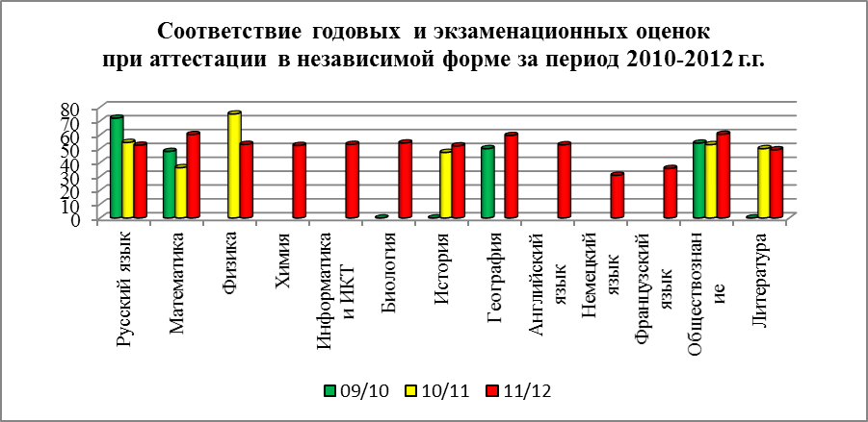
Рис. 57
Результаты ГИА-9 в сравнении с результатами ЕГЭ существенно выше по всем предметам.

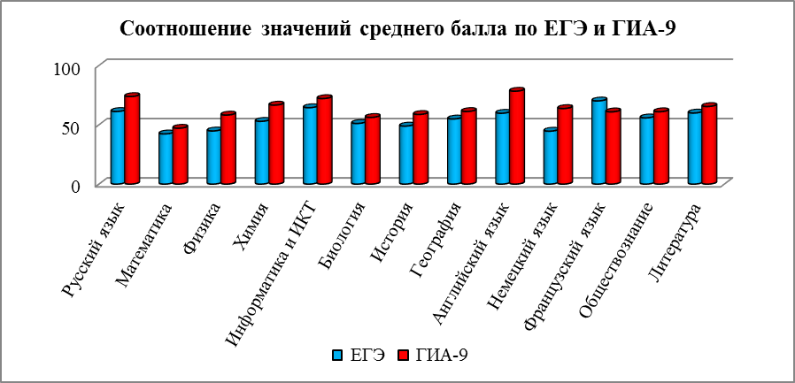
Рис. 58
Данные мониторинга результатов выбора предметов государственной (итоговой) аттестации свидетельствуют о недостаточном уровне предпрофильной подготовки обучающихся IX классов, что сказывается на уровне подготовленности учащихся, поступающих в профильные классы. Видимо, в отдельных районах области работа по предпрофильной подготовке выпускников не учитывала комплекса факторов, влияющих на объективность и обоснованность выбора обучающимися предметов государственной (итоговой) аттестации, что приводит к существенным трудностям в организации профильного обучения на старшей ступени общеобразовательной школы и не влечет более успешную сдачу ЕГЭ.

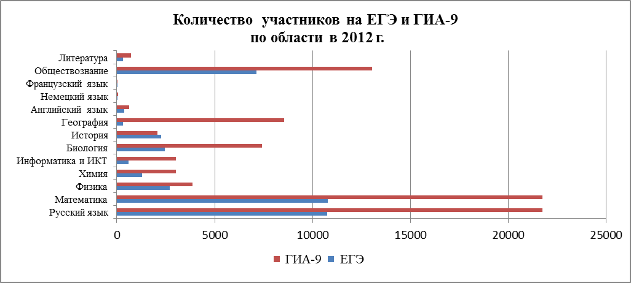
Рис. 59
Исходя из количественных показателей выбора обучающимися экзаменов, наиболее востребованными профилями являются социально-экономический, биолого-географический. Вместе с тем, поступление в вузы по 60% специальностей происходит при наличии положительных результатов ЕГЭ по естественно-научным дисциплинам, прежде всего физике, химии.
Таблица 30
Средние баллы по предметам в районах Саратовской области
^{Код АТЕ} | ^{Район} | ^{Русский язык} | ^{Математика} | ^{Физика} | ^{Химия} | ^{Информатика} | ^{Биология} | ^{История} | ^{География} | ^{Английский язык} | ^{Немецкий язык} | ^{Французский язык} | ^{Обществознание} | ^{Литература}
201 | Алгайский | 73,3 | 47,1 | 63,5 | 67,8 | 65,8 | 60,7 | 58,8 | 53,2 | 76,2 |  |  | 47,9
202 | Аркадакский | 67,0 | 41,0 | 57,5 | 63,7 | 65,5 | 47,7 | 70,5 | 62,4 | 81,8 |  |  | 58,1
203 | Аткарский | 71,4 | 43,2 | 57,8 | 77,7 | 84,3 | 65,8 | 47,5 | 63,9 | 97,1 |  |  | 63,5 | 55,7
204 | Базарно-Карабулакский | 73,0 | 46,8 | 58,4 | 69,9 | 75,1 | 66,4 | 68,3 | 62,6 | 87,1 |  | 71,4 | 67,6 | 95,7
205 | Балаковский | 74,4 | 47,0 | 62,6 | 64,0 | 73,1 | 46,0 | 50,9 | 59,6 | 76,6 | 82,9 |  | 59,0 | 58,7
206 | Балашовский | 73,5 | 42,8 | 56,4 | 69,4 | 70,4 | 45,1 | 43,6 | 53,2 | 65,8 |  |  | 50,4 | 68,9
207 | Балтайский | 84,6 | 49,8 | 63,9 | 77,3 |  | 63,9 | 69,7 | 66,6 | 86,4 |  |  | 68,4
208 | Вольский | 74,0 | 45,5 | 49,6 | 67,5 | 61,9 | 52,9 | 53,8 | 60,0 | 74,2 |  |  | 60,1 | 82,6
209 | Воскресенский | 62,3 | 37,1 | 46,6 | 52,8 | 54,5 | 45,8 | 40,9 | 53,1 | 70,0 |  |  | 55,5 | 39,1
210 | Дергачёвский | 71,8 | 46,4 | 60,4 | 68,1 | 58,7 | 61,4 | 62,9 | 55,0 |  |  |  | 64,6 | 60,9
211 | Духовницкий | 63,6 | 47,5 | 53,1 | 69,4 | 75,2 | 56,3 | 79,0 | 59,9 |  |  |  | 62,7 | 65,2
212 | Екатериновский | 66,4 | 42,1 | 53,4 | 67,9 | 70,5 | 60,8 | 53,9 | 62,9 |  |  |  | 58,4 | 73,9
213 | Ершовский | 70,7 | 40,2 | 51,9 | 56,0 | 67,6 | 43,2 | 43,9 | 56,1 | 64,3 |  |  | 49,2 | 61,7
214 | Ивантеевский | 72,4 | 41,5 | 71,2 | 71,3 | 72,2 | 55,5 | 61,5 | 65,3 | 83,6 |  |  | 60,4 | 84,1
215 | Калининский | 68,5 | 36,1 | 42,5 | 53,6 | 45,5 | 41,7 | 50,3 | 51,5 | 71,4 | 42,9 |  | 48,3 | 57,1
216 | Красноармейский | 69,7 | 40,4 | 56,2 | 75,1 | 49,7 | 51,1 | 45,3 | 51,9 |  |  |  | 57,2 | 86,0
217 | Краснокутский | 69,8 | 44,2 | 60,0 | 60,7 | 84,1 | 62,0 | 53,6 | 61,9 | 82,9 |  |  | 61,1 | 100,0
218 | Краснопартизанский | 65,9 | 36,1 | 64,2 | 49,0 | 57,6 | 49,6 | 51,3 | 59,7 |  |  |  | 50,8 | 42,4
219 | Лысогорский | 68,3 | 32,9 | 53,3 | 58,6 | 40,9 | 52,8 | 57,8 | 58,1 | 77,1 |  |  | 52,9
220 | Марксовский | 66,1 | 35,3 | 53,6 | 57,0 | 59,8 | 39,4 | 43,2 | 53,0 | 70,3 | 81,4 |  | 57,3 | 54,7
221 | Новобурасский | 69,5 | 38,5 | 49,0 | 48,5 | 43,6 | 32,7 | 45,7 | 48,7 |  |  |  | 46,6 | 58,0
222 | Новоузенский | 72,4 | 48,1 | 56,3 | 74,6 | 62,5 | 65,6 | 72,1 | 63,2 | 81,0 |  |  | 60,0 | 95,7
223 | Озинский | 67,1 | 40,3 | 60,8 | 67,5 | 56,7 | 59,3 | 74,5 | 66,7 | 100,0 |  |  | 52,5
224 | Перелюбский | 68,0 | 40,5 | 56,2 | 69,8 | 78,3 | 50,7 | 49,7 | 56,8 |  |  |  | 53,7
^{Код АТЕ} | ^{Район} | ^{Русский язык} | ^{Математика} | ^{Физика} | ^{Химия} | ^{Информатика} | ^{Биология} | ^{История} | ^{География} | ^{Английский язык} | ^{Немецкий язык} | ^{Французский язык} | ^{Обществознание} | ^{Литература}
225 | Петровский | 78,2 | 43,0 | 60,6 | 70,7 | 75,5 | 53,6 | 56,6 | 62,7 | 67,5 |  |  | 62,1 | 55,3
226 | Питерский | 75,4 | 49,2 | 55,9 | 77,5 | 74,1 | 61,3 | 75,7 | 65,4 |  | 64,3 |  | 61,0
227 | Пугачёвский | 72,4 | 45,3 | 61,1 | 59,8 | 73,9 | 48,5 | 55,1 | 57,3 | 70,6 | 54,0 |  | 55,4 | 56,9
228 | Ровенский | 68,5 | 35,7 | 47,8 | 58,8 | 75,0 | 36,8 | 42,4 | 39,3 | 74,3 |  |  | 48,6 | 53,6
229 | Романовский | 72,4 | 46,4 | 61,1 | 71,5 | 52,7 | 40,7 | 59,1 | 63,3 | 50,0 |  |  | 50,0 | 65,8
230 | Ртищевский | 76,2 | 46,9 | 59,3 | 68,8 | 60,7 | 51,5 | 62,3 | 57,3 | 66,4 |  |  | 64,6 | 72,3
231 | Самойловский | 70,6 | 47,0 | 43,9 | 61,9 | 81,8 | 67,8 | 69,4 | 61,5 |  |  |  | 62,1 | 73,9
232 | Саратовский | 72,2 | 43,5 | 56,7 | 72,2 | 62,7 | 58,6 | 57,3 | 60,6 | 60,5 |  |  | 59,5 | 52,9
233 | Советский | 73,6 | 46,3 | 61,0 | 53,1 | 72,5 | 61,5 | 57,0 | 58,2 | 87,1 |  |  | 53,4 | 68,1
234 | Татищевский | 69,4 | 44,4 | 51,4 | 54,3 | 68,2 | 59,2 | 66,3 | 60,4 |  |  |  | 56,0 | 44,1
235 | Турковский | 71,5 | 42,2 | 62,3 | 82,1 | 55,2 | 51,4 | 69,2 | 61,9 | 72,9 | 27,1 |  | 55,6 | 68,5
236 | Фёдоровский | 75,8 | 41,6 | 54,0 | 54,6 | 67,4 | 48,3 | 54,0 | 53,3 | 69,5 |  |  | 60,9 | 70,7
237 | Хвалынский | 74,4 | 41,0 | 60,0 | 73,6 | 52,1 | 47,6 | 57,1 | 55,4 | 83,7 |  |  | 54,0
238 | Энгельсский | 72,1 | 46,7 | 55,4 | 61,9 | 71,3 | 56,7 | 62,6 | 60,6 | 82,4 | 60,0 |  | 63,0 | 75,4
239 | ЗАТО Шиханы | 78,2 | 45,9 | 61,7 | 66,7 |  | 35,6 | 52,7 | 51,3 | 92,9 |  |  | 50,4
240 | ЗАТО Светлый | 73,8 | 44,6 | 62,0 | 52,5 | 64,0 | 39,0 | 63,0 | 44,6 | 74,8 | 71,4 |  | 59,6
241 | г. Саратов | 86,2 | 70,8 | 69,4 | 83,1 | 92,3 | 69,2 | 56,5 |  | 78,1 | 68,6 | 66,2 | 71,4 | 73,7
242 | Октябрьский р-н | 75,8 | 52,2 | 60,3 | 67,3 | 77,9 | 53,2 | 56,2 | 67,0 | 80,8 | 64,3 |  | 58,8 | 59,4
243 | Волжский р-н | 74,6 | 53,3 | 59,6 | 59,8 | 79,3 | 50,1 | 47,8 | 50,1 | 75,1 | 61,4 |  | 57,6 | 63,4
244 | Фрунзенский р-н | 74,0 | 49,3 | 51,8 | 60,8 | 66,5 | 49,8 | 57,8 | 55,2 | 80,2 | 52,5 | 41,4 | 62,8 | 67,3
245 | Кировский р-н | 74,9 | 46,3 | 49,5 | 56,8 | 76,9 | 51,0 | 53,0 | 58,0 | 84,7 | 44,1 |  | 56,7 | 59,8
246 | Ленинский р-н | 75,3 | 48,5 | 57,3 | 69,8 | 70,7 | 53,6 | 60,4 | 57,8 | 79,2 | 62,0 | 55,8 | 62,0 | 63,8
247 | Заводской р-н | 75,3 | 45,2 | 58,3 | 70,8 | 69,9 | 52,8 | 58,1 | 61,3 | 79,8 | 49,3 |  | 58,5 | 65,8
248 | ЗАТО Михайловский | 70,9 | 41,3 | 28,2 |  |  |  | 46,9 |  |  |  |  | 45,0
249 | ГОУ, НОУ | 73,5 | 47,8 | 53,3 | 69,3 | 71,6 | 45,4 | 52,7 | 60,3 |  |  |  | 58,2 | 59,0
250 | НПО, СПО | 68,3 | 41,7 |  |  |  | 32,5 | 53,4 |  | 90,0 |  |  | 63,4 | 69,6

Сравнительный анализ результатов ГИА-9 выпускников городских и сельских ОУ показывает, что в городских ОУ имеют место существенно лучшие показатели, чем в сельских (табл. 31). Эти данные полностью соответствуют результатам сдачи ЕГЭ.
Таблица 31
Сравнение среднего балла по предметам в сельских и городских ОУ
Код АТЕ | Район | Город- Село | ^{Русский язык} | ^{Математика} | ^{Физика} | ^{Химия} | ^{Информатика} | ^{Биология} | ^{История} | ^{География} | ^{Английский язык} | ^{Немецкий язык} | ^{Французский язык} | ^{Обществознание} | ^{Литература}
201 | Алгайский | Город | 73,6 | 47,7 | 63,3 | 71,9 | 59,8 | 61,8 | 59,2 | 52,3 | 76,2 |  |  | 49,2
201 | Алгайский | Село | 72,7 | 46 | 64,4 | 63,3 | 87,3 | 59,6 | 53,4 | 54,4 |  |  |  | 44,3
202 | Аркадакский | Город | 68,9 | 48,7 | 58,6 | 72,7 | 66 | 58,2 | 70,5 | 67,7 | 81,8 |  |  | 60,3
202 | Аркадакский | Село | 64,8 | 32,4 | 54,6 | 55,9 | 54,5 | 42,8 |  | 58,5 |  |  |  | 54,5
203 | Аткарский | Город | 73,3 | 45,9 | 59,3 | 78,5 | 84,4 | 67,8 | 48,7 | 70 | 97,1 |  |  | 62,7 | 84,8
203 | Аткарский | Село | 68,4 | 39,1 | 54,6 | 75,6 | 81,8 | 63,8 | 45 | 57,7 |  |  |  | 64,8 | 36,2
204 | Базарно-Карабулакский | Город | 77,7 | 50,6 | 56,8 | 69,3 | 86,4 | 64,9 | 72,7 | 67,5 | 85,7 |  |  | 70,2 | 95,7
204 | Базарно-Карабулакский | Село | 71,1 | 45,3 | 59,1 | 70,4 | 74 | 66,7 | 67,9 | 59,9 | 90 |  | 71,4 | 66,1
205 | Балаковский | Город | 74,7 | 48,4 | 62,8 | 65,5 | 73,2 | 47,1 | 50,8 | 59,7 | 76,6 | 82,9 |  | 59,8 | 58,7
205 | Балаковский | Село | 71,5 | 35,9 | 57,6 | 47,1 | 65,9 | 39,1 | 51,6 | 58,9 |  |  |  | 53,6
206 | Балашовский | Город | 75 | 45,4 | 57,4 | 70,1 | 70,2 | 47,3 | 43,9 | 53,5 | 63,9 |  |  | 51,5 | 70,2
206 | Балашовский | Село | 68,5 | 34 | 51,8 | 62,1 | 72,2 | 40,9 | 39,5 | 52,5 | 76,2 |  |  | 47,1 | 56,5
Код АТЕ | Район | Город- Село | ^{Русский язык} | ^{Математика} | ^{Физика} | ^{Химия} | ^{Информатика} | ^{Биология} | ^{История} | ^{География} | ^{Английский язык} | ^{Немецкий язык} | ^{Французский язык} | ^{Обществознание} | ^{Литература}
207 | Балтайский | Село | 84,6 | 49,8 | 63,9 | 77,3 |  | 63,9 | 69,7 | 66,6 | 86,4 |  |  | 68,4
208 | Вольский | Город | 75 | 46,8 | 52 | 67,7 | 62,2 | 54,9 | 53,2 | 60,8 | 74,2 |  |  | 62,8 | 82,6
208 | Вольский | Село | 68,2 | 38,2 | 35,6 | 65,6 | 53,4 | 41,1 | 73,9 | 56,8 |  |  |  | 50,1
209 | Воскресенский | Село | 62,3 | 37,1 | 46,6 | 52,8 | 54,5 | 45,8 | 40,9 | 53,1 | 70 |  |  | 55,5 | 39,1
210 | Дергачёвский | Город | 74,9 | 49 | 57 | 65,2 | 61,6 | 66,1 | 64,2 | 42,4 |  |  |  | 66,6 | 68,5
210 | Дергачёвский | Село | 70,2 | 44,9 | 64,4 | 70 | 56,5 | 60 | 61,3 | 55,3 |  |  |  | 63,3 | 45,7
211 | Духовницкий | Город | 64,5 | 49,3 | 40 | 69,7 | 74,2 | 56,9 | 80,1 | 59,9 |  |  |  | 67,2 | 82,6
211 | Духовницкий | Село | 62,8 | 46 | 59,7 | 69,3 | 76,4 | 55,9 | 76,9 | 60 |  |  |  | 58,9 | 30,4
212 | Екатериновский | Город | 65,7 | 41,9 | 52,1 | 63,2 | 70,5 | 63,5 | 40,9 | 65,2 |  |  |  | 55,2
212 | Екатериновский | Село | 66,9 | 42,2 | 57,7 | 69,7 |  | 60,2 | 61,9 | 59,6 |  |  |  | 60,4 | 73,9
213 | Ершовский | Город | 72,2 | 45,4 | 52,9 | 59,4 | 68,8 | 50,3 | 62,5 | 57,7 | 64,3 |  |  | 51 | 61,7
213 | Ершовский | Село | 69 | 34,5 | 50 | 51,6 | 50 | 36,6 | 38,1 | 54,9 |  |  |  | 48,1 | 61
214 | Ивантеевский | Село | 72,4 | 41,5 | 71,2 | 71,3 | 72,2 | 55,5 | 61,5 | 65,3 | 83,6 |  |  | 60,4 | 84,1
215 | Калининский | Город | 71,8 | 44,9 | 39,2 | 56,8 |  | 47,1 | 70,5 | 60 | 71,4 |  |  | 51,5
215 | Калининский | Село | 65,8 | 28,8 | 44,6 | 47,4 | 45,5 | 37 | 49,6 | 47,4 |  | 42,9 |  | 44,9 | 57,1
216 | Красноармейский | Город | 72,4 | 44,1 | 56,3 | 74,7 | 54,2 | 55,6 | 49,4 | 50,9 |  |  |  | 59,8 | 78,3
216 | Красноармейский | Село | 67 | 36,5 | 54,9 | 75,6 | 35,2 | 47,6 | 42,7 | 52,9 |  |  |  | 55,1 | 88,1
217 | Краснокутский | Город | 69,7 | 45,4 | 66,3 | 59,6 | 87,5 | 62,4 |  | 62,2 | 82,9 |  |  | 62
217 | Краснокутский | Село | 69,9 | 42,8 | 50,6 | 63,1 | 77,3 | 61,9 | 53,6 | 61,4 |  |  |  | 60,2 | 100
218 | ККраснопартизанский | Село | 65,9 | 36,1 | 64,2 | 49 | 57,6 | 49,6 | 51,3 | 59,7 |  |  |  | 50,8 | 42,4
219 | Лысогорский | Город | 69,6 | 41,6 | 58,3 | 55,2 | 50 | 49,8 | 51 | 62,9 | 77,1 |  |  | 55,7
219 | Лысогорский | Село | 67,7 | 29,3 | 52,2 | 60,2 | 31,8 | 53,6 | 65,4 | 56,6 |  |  |  | 51,5
220 | Марксовский | Город | 64,8 | 40,5 | 54,9 | 65,7 | 54,3 | 41,6 | 56,3 | 53,7 | 70,3 | 81,4 |  | 59,1 | 61,6
220 | Марксовский | Село | 67,1 | 31,4 | 53,2 | 52,9 | 63,2 | 38,6 | 36,5 | 52 |  |  |  | 55,7 | 49,5
221 | Новобурасский | Город | 70,5 | 45,2 | 49,3 | 45,8 | 35,6 | 30,9 | 15,9 | 53,5 |  |  |  | 57,4
221 | Новобурасский | Село | 69 | 35,4 | 48,5 | 50 | 51,5 | 33,3 | 50 | 46,4 |  |  |  | 43,4 | 58
222 | Новоузенский | Город | 73,2 | 51,2 | 54,4 | 73,9 | 64,4 | 67,8 | 78,5 | 63,7 | 81 |  |  | 60,8
222 | Новоузенский | Село | 71,5 | 44,1 | 68,1 | 75,6 | 56,8 | 63,3 | 56,4 | 62,8 |  |  |  | 58,7 | 95,7
223 | Озинский | Город | 68,6 | 44,9 | 59,3 | 68,1 | 56,7 | 66,6 | 80,3 | 65,8 | 100 |  |  | 49,7
223 | Озинский | Село | 66,1 | 37,4 | 64,8 | 66,9 |  | 57,4 | 61,4 | 67,1 |  |  |  | 54,3
224 | Перелюбский | Село | 68 | 40,5 | 56,2 | 69,8 | 78,3 | 50,7 | 49,7 | 56,8 |  |  |  | 53,7
225 | Петровский | Город | 79,3 | 46,5 | 67,9 | 71,1 | 75,5 | 54,1 | 56,8 | 67,6 | 72,7 |  |  | 64,3 | 55,3
225 | Петровский | Село | 75,7 | 35,4 | 41,7 | 69,7 |  | 52,8 | 55,3 | 56,2 | 49,3 |  |  | 55,8
226 | Питерский | Село | 75,4 | 49,2 | 55,9 | 77,5 | 74,1 | 61,3 | 75,7 | 65,4 |  | 64,3 |  | 61
227 | Пугачёвский | Город | 72,8 | 49,1 | 62,3 | 61,4 | 77,8 | 48,8 | 57,7 | 55,7 | 85,8 |  |  | 51 | 56,4
227 | Пугачёвский | Село | 71,8 | 39 | 55,4 | 58,2 | 53,4 | 48,4 | 46,8 | 58,9 | 45,3 | 54 |  | 61,4 | 63,8
228 | Ровенский | Город | 67,6 | 36,3 | 58,3 | 50,2 | 75 | 43 | 42,1 | 34,9 | 67,9 |  |  | 51
228 | Ровенский | Село | 68,9 | 35,5 | 43,5 | 62,8 |  | 35,5 | 43,2 | 41,6 | 87,1 |  |  | 47,3 | 53,6
229 | Романовский | Город | 75,3 | 48 | 57,5 | 73,7 |  | 39,3 | 52,3 | 63,1 | 50 |  |  | 51,1 | 58
229 | Романовский | Село | 69,7 | 44,9 | 73,6 | 68,2 | 52,7 | 41,3 | 59,6 | 63,4 |  |  |  | 48,2 | 68
230 | Ртищевский | Город | 77,2 | 52 | 60,1 | 69,4 | 60,7 | 53,8 | 63,4 | 58,8 | 66,4 |  |  | 66,5 | 72,3
230 | Ртищевский | Село | 73,6 | 34,3 | 55,8 | 67,8 |  | 47,4 | 57,9 | 54,6 |  |  |  | 60,6
231 | Самойловский | Город | 75,8 | 47,6 |  | 50,9 | 81,8 | 71,5 | 77,1 | 62,2 |  |  |  | 60,2 | 80,4
231 | Самойловский | Село | 67,4 | 46,7 | 43,9 | 66,9 |  | 65,5 | 53,9 | 61,4 |  |  |  | 63,7 | 60,9
232 | Саратовский | Город | 75,7 | 49 | 63,6 | 81,2 | 63,4 | 62,2 | 58,7 | 57,1 |  |  |  | 61,9 | 39,1
232 | Саратовский | Село | 70,6 | 41 | 54,3 | 67,1 | 61,4 | 57,1 | 56,3 | 62,5 | 60,5 |  |  | 58,6 | 59,8
233 | Советский | Город | 74,6 | 47,7 | 61,9 | 55,3 | 72,9 | 65,9 | 54,2 | 61,3 | 87,1 |  |  | 52,3 | 62,3
233 | Советский | Село | 71,3 | 43,3 | 55,1 | 45 | 69,9 | 55,1 | 60,5 | 54 |  |  |  | 54,8 | 73,9
234 | Татищевский | Город | 72,4 | 51,2 | 59 | 70,8 | 74,8 | 60,6 | 68,8 | 65,2 |  |  |  | 65,4
234 | Татищевский | Село | 68,5 | 42,3 | 47,9 | 49 | 60,3 | 58,9 | 63,2 | 60,3 |  |  |  | 53,5 | 44,1
235 | Турковский | Город | 74,2 | 51,4 | 61,1 | 82,4 | 50,2 | 52,3 | 75,5 | 57,6 | 72,9 | 27,1 |  | 58,3 | 68,5
235 | Турковский | Село | 69,2 | 34,6 | 63,9 | 81,9 | 66,1 | 50,9 | 48,5 | 62 |  |  |  | 53,8
236 | Фёдоровский | Город | 78,6 | 46,4 | 63,6 | 59,9 | 68,2 | 53,4 | 62,2 | 53,9 | 69,5 |  |  | 67,4 | 63
236 | Фёдоровский | Село | 74,4 | 39,3 | 48,1 | 45,6 | 59,1 | 46,7 | 49,9 | 53,1 |  |  |  | 58,7 | 78,3
Код АТЕ | Район | Город- Село | ^{Русский язык} | ^{Математика} | ^{Физика} | ^{Химия} | ^{Информатика} | ^{Биология} | ^{История} | ^{География} | ^{Английский язык} | ^{Немецкий язык} | ^{Французский язык} | ^{Обществознание} | ^{Литература}
237 | Хвалынский | Город | 73,6 | 44,5 | 66,7 | 80,3 | 50,9 | 50 | 66,5 | 55,3 | 83,7 |  |  | 55
237 | Хвалынский | Село | 75,6 | 36,5 | 56,3 | 57,6 | 63,6 | 44,9 | 46,4 | 55,5 |  |  |  | 52,4
238 | Энгельсский | Город | 73,1 | 47,7 | 55,4 | 66 | 72 | 57,3 | 62 | 61,8 | 82,4 | 60 |  | 63,9 | 75,9
238 | Энгельсский | Село | 66,7 | 41,9 | 55,1 | 44,8 | 63,2 | 55 | 69,9 | 54,1 |  |  |  | 59,1 | 65,2
239 | ЗАТО Шиханы | Город | 78,2 | 45,9 | 61,7 | 66,7 |  | 35,6 | 52,7 | 51,3 | 92,9 |  |  | 50,4
240 | ЗАТО Светлый | Город | 73,8 | 44,6 | 62 | 52,5 | 64 | 39 | 63 | 44,6 | 74,8 | 71,4 |  | 59,6
241 | Саратов | Город | 86,2 | 70,8 | 69,4 | 83,1 | 92,3 | 69,2 | 56,5 |  | 78,1 | 68,6 | 66,2 | 71,4 | 73,7
242 | Октябрьский р-н | Город | 75,8 | 52,2 | 60,3 | 67,3 | 77,9 | 53,2 | 56,2 | 67 | 80,8 | 64,3 |  | 58,8 | 59,4
243 | Волжский р-н | Город | 74,6 | 53,3 | 59,6 | 59,8 | 79,3 | 50,1 | 47,8 | 50,1 | 75,1 | 61,4 |  | 57,6 | 63,4
244 | Фрунзенский р-н | Город | 74 | 49,3 | 51,8 | 60,8 | 66,5 | 49,8 | 57,8 | 55,2 | 80,2 | 52,5 | 41,4 | 62,8 | 67,3
245 | Кировский р-н | Город | 74,9 | 46,3 | 49,5 | 56,8 | 76,9 | 51 | 53 | 58 | 84,7 | 44,1 |  | 56,7 | 59,8
246 | Ленинский р-н | Город | 75,3 | 48,5 | 57,3 | 69,8 | 70,7 | 53,6 | 60,4 | 57,8 | 79,2 | 62 | 55,8 | 62 | 63,8
247 | Заводской р-н | Город | 75,3 | 45,2 | 58,3 | 70,8 | 69,9 | 52,8 | 58,1 | 61,3 | 79,8 | 49,3 |  | 58,5 | 65,8
248 | ЗАТО Михайловский | Город | 70,9 | 41,3 | 28,2 |  |  |  | 46,9 |  |  |  |  | 45
249 | ГОУ, НОУ | Город | 74,1 | 48 | 54,2 | 69,3 | 71,6 | 45,5 | 52,7 | 60,6 |  |  |  | 59,8 | 59
249 | ГОУ, НОУ | Село | 56,3 | 41,2 | 27,2 |  |  | 44,2 |  | 45,5 |  |  |  | 38,9

Полученные результаты позволяют не только объективно оценить эффективность образовательного процесса в общеобразовательном учреждении, определить сильные и слабые стороны преподавания отдельных учебных предметов, но и активизировать деятельность всех педагогических коллективов области с целью улучшения качества учебного процесса за счет объективной и независимой сравнительной оценки результатов обучения в общеобразовательных учреждениях нашего региона.

СОДЕРЖАНИЕ
Оглавление
ВВЕДЕНИЕ 4
I. ОРГАНИЗАЦИЯ И ПРОВЕДЕНИЕ ГОСУДАРСТВЕННОЙ (ИТОГОВОЙ) АТТЕСТАЦИИ ОБУЧАЮЩИХСЯ IX КЛАССОВ ОБЩЕОБЩЕОБРАЗОВАТЕЛЬНЫХ УЧРЕЖДЕНИЙ В НЕЗАВИСИМОЙ ФОРМЕ В 2012 ГОДУ 5
1.1. Формирование пунктов проведения экзаменов (ППЭ) при проведении государственной (итоговой) аттестации обучающихся IX классов общеобразовательных учреждений в независимой форме 5
1.2. Организация общественного наблюдения за проведением государственной (итоговой) аттестации обучающихся IX классов общеобразовательных учреждений в независимой форме 5
1.3. Сводные статистические данные по участию обучающихся IX классов общеобразовательных учреждений в государственной (итоговой) аттестации в независимой форме по предметам 6
1.4. Распределение человеко-экзаменов в зависимости от выбора предметов в государственной (итоговой) аттестации обучающихся IX классов в независимой форме 8
1.5. Распределение общеобразовательных учреждений по категориям и доля их участия в ГИА-9 2012 года 8
1.6. Распределение участников ГИА-9 2012 года в Саратовской области по общеобразовательным учреждениям в зависимости от типа (вида) ОУ и места его расположения 9
1.7. Статистические данные (по районам) о получении аттестатов об основном (общем) образовании 9
1.8. Статистика рассмотрения апелляций в 2012 году 11
II. СТАТИСТИКА РЕЗУЛЬТАТОВ ГИА-9 НА ТЕРРИТОРИИ САРАТОВСКОЙ ОБЛАСТИ В 2012 ГОДУ 12
2.1. Результаты по русскому языку 12
2.2. Результаты по математике 15
2.5. Результаты по информатике и ИКТ 23
2.6. Результаты по биологии 26
2.7. Результаты по истории 29
2.8. Результаты по географии 32
2.9. Результаты по английскому языку 35
2.10. Результаты по немецкому языку 37
2.11. Результаты по французскому языку 39
2.12. Результаты по обществознанию 40
2.13. Результаты по литературе 43
2.14. Сравнительный анализ результатов сдачи ЕГЭ И ГИА-9 В 2012 году 45
2.15. Результаты ГИА-9 по типам образовательных учреждений 46
2.16. Образовательные учреждения Саратовской области, имеющие наиболее высокие (низкие) результаты сдачи ГИА –9 (по совокупному среднему баллу по 2 предметам) 51

Научное издание
Оценка качества образования в Саратовской области
(по результатам Государственной итоговой аттестации
в независимой форме (ГИА – 9) в 2012 году)
Сборник аналитических материалов.

Компьютерный набор:
государственное казенное учреждение Саратовской области
«Региональный центр оценки качества образования»

Оригинал-макет подготовили Г.А. Гончарова, Е.Д. Камышева
Подписано в печать .08.12. Формат 60×84 1/16.
Бумага типографская №1.Печать офсетная. Гарнитура Таймс.
Усл. печ. л. 3,8. Тираж 1000 экз. Заказ № 4
Отпечатано в РИО государственного казенного учреждения
Саратовской области «Региональный центр оценки качества образования»
410030, г. Саратов, ул. Б. Горная, д.1.

Человеко-экзамен – участие одного обучающегося в одном экзамене.
Все значения среднего балла указаны по 100 балльной шкале.

